Схема
теплоснабжения
Окуловского городского поселения

Обосновывающие материалы

Схема
теплоснабжения
Окуловского городского поселения

Обосновывающие материалы

Разработчик:
ООО «РОМ»
Генеральный директор ______________________ Виноградова М. И.

Оглавление
Введение 6
Глава 1. Существующее положение в сфере производства, передачи и потребления тепловой энергии для целей теплоснабжения 7
Функциональная структура теплоснабжения 7
Источники тепловой энергии 7
Тепловые сети, сооружения на них и тепловые пункты 10
Зоны действия источников тепловой энергии 11
Тепловые нагрузки потребителей тепловой энергии, групп потребителей тепловой энергии в зонах действия источников тепловой энергии 13
Баланс тепловой мощности и тепловой нагрузки в зонах действия источников тепловой энергии 19
Баланс теплоносителя 20
Топливный баланс источника тепловой энергии и система обеспечения топливом 20
Надежность теплоснабжения 21
Технико-экономические показатели теплоснабжающей организации 23
Цены (тарифы) в сфере теплоснабжения 23
Описание существующих технических и технологических проблем в системе теплоснабжения Окуловского городского поселения 24
Глава 2. Перспективное потребление тепловой энергии на цели теплоснабжения 25
Глава 3. Электронная модель системы теплоснабжения Окуловского городского поселения 34
Глава 4. Перспективный баланс тепловой мощности источников тепловой энергии и тепловой нагрузки 35
Глава 5. Перспективный баланс производительности водоподготовительных установок и максимального потребления теплоносителя теплопотребляющими установками потребителей 40
Глава 6. Предложения по строительству, реконструкции и техническому перевооружению источников тепловой энергии 41
Глава 7. Предложения по строительству и реконструкции тепловых сетей и сооружений на них 48
Глава 8. Перспективный топливный баланс 51
Глава 9. Оценка надежности теплоснабжения 53
Глава 10. Обоснование инвестиций в строительство, реконструкцию и техническое перевооружение 56
Глава 11. Обоснование предложения по определению единой теплоснабжающей организации 62
Приложение 1 63
Приложение 2 80
ПРИЛОЖЕНИЕ 3 (в прилагаемом файле Excel)
ПРИЛОЖЕНИЕ 4 (электронная модель системы теплоснабжения Окуловского городского поселения)

Введение
Схема теплоснабжения – документ, содержащий предпроектные материалы по обоснованию эффективного и безопасного функционирования системы теплоснабжения, ее развития с учетом правового регулирования в области энергосбережения и повышения энергетической эффективности. В соответствии с Федеральным законом от 27 июля 2010 года №190-ФЗ «О теплоснабжении» после 31.12.2011 наличие схемы теплоснабжения, соответствующей определенным формальным требованиям, является обязательным для поселений и городских округов Российской Федерации. Схема теплоснабжения разрабатывается на основе документов территориального планирования поселения, городского округа, утвержденных в соответствии с законодательством о градостроительной деятельности и требованиями к схемам теплоснабжения, утвержденным Постановлением Правительства Российской Федерации от 22 февраля 2012 года № 154. Перспективная схема теплоснабжения Окуловского городского поселения Новгородской области (далее также – Окуловское городское поселение) разработана для обеспечения надежного и качественного теплоснабжения потребителей с учетом развития. Схема теплоснабжения определяет стратегию и единую политику в сфере теплоснабжения муниципального образования.
Перспективная схема теплоснабжения Окуловского городского поселения содержит материалы по обоснованию развития систем и объектов в соответствии с потребностями жилищного и общественно-делового строительства, повышению качества производимых для потребителей коммунальных ресурсов, улучшению экологической ситуации.
Основными задачами являются:
- инженерно-техническая оптимизация системы теплоснабжения;
- взаимосвязанное перспективное планирование развития системы теплоснабжения;
- повышение надежности системы теплоснабжения и качества предоставления коммунальных ресурсов;
- совершенствование механизмов развития энергосбережения и повышение энергоэффективности коммунальной инфраструктуры;
- повышение инвестиционной привлекательности коммунальной инфраструктуры муниципального образования;
- обеспечение сбалансированности интересов субъектов коммунальной инфраструктуры и потребителей.
Проведен анализ существующего состояния системы теплоснабжения Окуловского городского поселения на основании данных, полученных от органа местного самоуправления, теплоснабжающих организаций. Составлены существующие и перспективные балансы тепловой мощности, определены основные технические характеристики и экономика системы.
Предлагаемые схемные и другие решения разработаны в соответствии с законодательством Российской Федерации в сфере теплоснабжения.

Глава 1. Существующее положение в сфере производства, передачи и потребления тепловой энергии для целей теплоснабжения

Функциональная структура теплоснабжения
Теплоснабжающими организациями в Окуловском городском поселеним являются ООО «ТК Новгородская» и ЗАО «Окуловский завод мебельной фурнитуры». ООО «ТК Новгородская» осуществляет как производство тепловой энергии на 11 котельных (9 в аренде, 2 в концессии у администрации Окуловского муниципального района), так и её передачу и распределение между потребителями по сетям. ЗАО «Окуловский завод мебельной фурнитуры» вырабатывает тепловую энергию на собственной котельной для технологических нужд производства и отпускает ООО «ТК Новгородская» для теплоснабжения потребителей Окуловского городского поселения.
Также на территории Окуловского городского поселения имеются 6 котельных, обеспечивающих тепловой энергией производственные нужды собственников соответствующих котельных, без отпуска тепловой энергии сторонним потребителям.

Источники тепловой энергии
Теплоснабжение потребителей Окуловского городского поселения осуществляется в 12 гидравлически изолированных зонах централизованного теплоснабжения.
Перечень источников тепловой энергии и их основные характеристики приведены в таблице 1.
Таблица 1
№ п/п | Наименование и местонахождение котельной | Установленная мощность котельной, Гкал/ч | Количество (ед.), марка и год установки котлов |  |  | Вид топлива | Протяженность тепловой сети, км
1 | Котельная №1 (БМК, Окуловка г, Магистральная ул.) | 8,24 | 4 | Vitomax 200 | 2007 | газ | 4,42
 |  |  |  | Vitoplex 100 | 2007 | газ
 |  |  |  | Vitoplex 100 | 2007 | газ
 |  |  |  | Vitoplex 100 | 2007 | газ
2 | Котельная №2 (БМК, Окуловка г, Правды ул.) | 3,67 | 3 | Vitoplex 100 | 2007 | газ | 2,47
 |  |  |  | Vitoplex 100 | 2007 | газ
 |  |  |  | Vitoplex 100 | 2007 | газ
3 | Котельная №23 (Окуловка г, Калинина ул., 129 (ЦРБ)) | 2,8 | 4 | Факел-0,6 -Г | 2008 | газ | 1,39
 |  |  |  | Факел -0,6-Г | 2008 | газ
 |  |  |  | Факел -1-Г | 2008 | газ
 |  |  |  | Факел-1 -Г | 2008 | газ
4 | Котельная №32 (Окуловка г, Ленина ул (ПЧ-7)) | 2,67 | 3 | КВ-Р 1,1-95 | 2014 | уголь | 0,61
 |  |  |  | КВС-1,0 | 2001 | уголь
 |  |  |  | КВС-1,0 | 2001 | уголь
5 | Котельная №18 (Окуловка г, 1-Мая ул., 7 (БПК)) | 2,58 | 3 | Факел-1 - Г | 2007 | газ | 1
 |  |  |  | Факел-1 - Г | 2007 | газ
 |  |  |  | Факел-1 - Г | 2007 | газ
6 | Котельная №8 (Окуловка г, Грибоедова ул, ОЗМФ) | 2,4 | 2 | н/д | н/д | газ | 0,83
7 | Котельная №26 (Окуловка г, Новгородская ул., 34 (база ЖКХ)) | 0,8 | 1 | КВа-0,93 Г/М | 2007 | газ | 0,451
8 | Котельная БМК (15 МВт, Окуловка г, Центральная ул, 1в) | 12,9 | 3 | Термотехник ТТ100 | 2013 | газ | 8,239
 |  |  |  | Термотехник ТТ100 | 2013 | газ
 |  |  |  | Термотехник ТТ100 | 2013 | газ
9 | Котельная БМК (7 МВт, Окуловка г, Калинина ул, 6) | 6,02 | 3 | Термотехник ТТ100 | 2013 | газ | 4,44
 |  |  |  | Термотехник ТТ100 | 2013 | газ
 |  |  |  | Термотехник ТТ100 | 2013 | газ
10 | Котельная №10 (Шуркино д. (Агитатор)) | 0,62 | 2 | Lagona SK 645"Buderus | 2014 | газ | 0,51
 |  |  |  | Lagona SK 645"Buderus | 2014 | газ
11 | Электрокотельная (Окуловка г, Ленина ул, 3а) | 0,1 | 3 | ЭПЗ-100 | 1995 | электроэнергия | 0,03
 |  |  |  | ЭОУ 3/30 | 2010
 |  |  |  | ЭОУ 3/15 | 2010
12 | Котельная №15 (Окуловка г, Парфенова ул, 28) | 1,72 | 2 | Факел-1-Г | 2007 | газ | 1,1
 |  |  |  | Факел-1-Г | 2007 | газ
 | Итого: | 44,52 | 31 |  |  |  | 25,49

Обобщенная система энергетического обеспечения состоит из следующих локальных систем:
- электроснабжения, предназначенного для обеспечения электроэнергией приводов основного и вспомогательного оборудования, освещения (наружного и внутреннего), обеспечения хозяйственных и бытовых нужд котельных;
- топливоснабжения для обеспечения работы котельных;
- водоснабжения, предназначенной для обеспечения водой технологического процесса и собственных нужд котельных, и вспомогательных объектов.
На котельных муниципального образования осуществляется отпуск тепла с качественным регулированием в соответствии с утвержденными температурными графиками. Выбор температурного графика обусловлен облегчением гидравлического режима тепловых сетей и экономией расхода электрической энергии на перекачку теплоносителя.
Автоматизация систем управления регулировки отпуска тепловой энергии в тепловые сети на котельных не предусмотрена.
Уровень обеспеченности приборным учетом системы теплоснабжения на теплоисточнике составляет 84,79%.

Тепловые сети, сооружения на них и тепловые пункты
Тепловые сети, расположенные на территории Окуловского городского поселения, являются собственностью Окуловского муниципального района и находятся в аренде у ООО «ТК Новгородская».
Схемы тепловых сетей в основном двухтрубные циркуляционные. Система отопления у потребителей муниципального образования закрытая, сетевая вода в данной системе используется только как теплоноситель и из сети не отбирается. Температурный график отпуска тепловой энергии 95/70 гр.С, теплоносителем является вода, забираемая из системы централизованного водоснабжения. Химводоочистка на всех теплоисточниках отсутствует.
Способ прокладки сетей как подземный, так и надземный. Поземные тепловые сети проложены преимущественно бесканальным способом.
Большинство тепловых сетей были проложены в период с 1970 по 1990 гг. и с тех пор не обновлялись.
Общий износ тепловых сетей превышает 60%. Нормативный срок службы трубопроводов тепловых сетей составляет 25 лет.
На тепловой сети использовалась тепловая изоляция из минераловатных матов, в качестве гидроизоляции предусмотрена окраска в два слоя органосиликатной композицией.
В качестве секционирующей и регулирующей арматуры применяются задвижки, клапаны, краны шаровые и затворы дисковые, что объясняется простотой монтажа и эксплуатации, доступностью, надежностью и ремонтопригодностью.
В 2013-2016 гг. фиксировались незначительные аварии на сетях теплоснабжения, которые устранялись в течение рабочего дня. Учет технологических нарушений ведется оперативной диспетчерской службой. Вывод из работы технической защиты производился на срок не более суток при ремонте основного оборудования, замене, ремонте сетей.
Большинство аварий и инцидентов связано с внешними факторами - отключения электричества, холодного водоснабжения, а также с высоким износом тепловых сетей.
Для выявления дефектов на тепловых сетях городского поселения в конце отопительного сезона проводятся гидравлические испытания тепловых сетей, выявляются узкие места для проведения ремонтных работ в летний период. Техническими службами предприятия проводится изучение опыта эксплуатации и ремонта, внедрение прогрессивных форм организации и управления ремонтом, ведётся контроль качества отремонтированного оборудования. Ежегодно проводится промывка внутриквартальных сетей теплоснабжения.

Зоны действия источников тепловой энергии
В таблице 2 представлены основные характеристики зон действия источников централизованного теплоснабжения Окуловского городского поселения.
Таблица 2
№ п/п | Теплоисточник | Отапливаемая площадь, кв.м | Суммарная нагрузка потребителей, Гкал/ч | Кол-во проживающих, чел.
1. | Котельная №1 (БМК, Окуловка г, Магистральная ул.) | 108181 | 6,490 | 1808
2. | Котельная №2 (БМК, Окуловка г, Правды ул.) | 58627 | 3,370 | 1005
3. | Котельная №23 (Окуловка г, Калинина ул., 129 (ЦРБ)) | 42794 | 1,440 | 31
4. | Котельная №32 (Окуловка г, Ленина ул, 3 (ПЧ)) | 11261 | 0,450 | 67
5. | Котельная №18 (Окуловка г, 1-Мая ул., 7 (БПК)) | 13498 | 0,710 | 61
6. | Котельная №8 (Окуловка г, Грибоедова ул, Тепловые сети ОЗМФ) | 8074 | 0,650 | 219
7. | Котельная №26 (Окуловка г, Новгородская ул., 34 (база ЖКХ)) | 5469 | 0,470 | 0
8. | Котельная БМК (15 МВт, Окуловка г, Центральная ул, 1в) | 123206 | 9,470 | 1589
9. | Котельная БМК (7 МВт, Окуловка г, Калинина ул, 6) | 35717 | 2,780 | 628
10. | Котельная №10 (Шуркино д. (Агитатор)) | 6376 | 0,400 | 130
11. | Электрокотельная (Окуловка г, Ленина ул, 3а) | 815 | 0,050 | 33
12. | Котельная №15 (Окуловка г, Парфенова ул, 28) | 1918 | 0,700 | 78
 | Итого: | 415936 | 26,980 | 5649

В приложении 1 приведены подробные данные о подключенных потребителях в разрезе каждой котельной.
На рисунке 1 зоны действия источников теплоснабжения представлены графически.
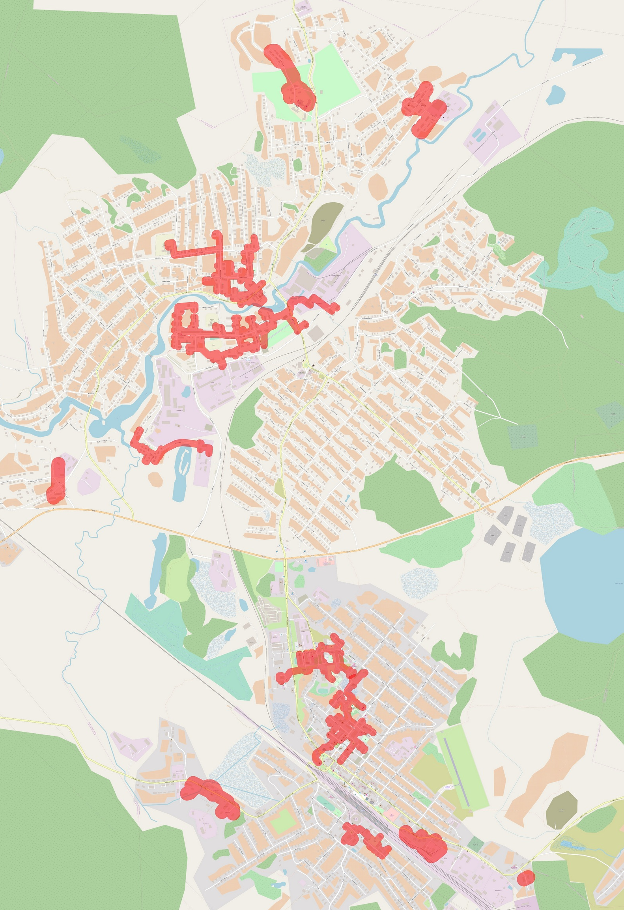
Рисунок 1. Зоны централизованного теплоснабжения.

Тепловые нагрузки потребителей тепловой энергии, групп потребителей тепловой энергии в зонах действия источников тепловой энергии
Централизованным отоплением обеспечено 40% жилой застройки, централизованным горячим водоснабжением – 35%. Жилые дома усадебной застройки, как правило, имеют печое отопление. Ряд домов усадебной застройки, расположенных в непосредственной близости от сети теплоснабжения, подключены к системе централизованного теплоснабжения.
Индивидуальное отопление жилых помещений в многоквартирных домах не осуществляется.
Все бюджетные потребители подключены к системе централизованного теплоснабжения. Промышленные и прочие потребители либо имеют собственные теплоисточники, либо приобретают тепловую энергию у ООО «ТК Новгородская».
В таблице 3 приведены данные о подключенных потребителях в разрезе каждой котельной.
Таблица 3
№ п/п | Абонент | Отапливаемая площадь, кв.м | Суммарная нагрузка потребителей, Гкал/ч
1. | Котельная №1 (БМК, Окуловка г, Магистральная ул.) | 108181 | 6,490
1.1. | Областное государственное автономное учреждение "Агентство информационных коммуникаций" | 435 | 0,009
1.2. | Администрация Окуловского муниципального района | 2288 | 0,049
1.3. | Общество с ограниченной ответственностью "Акцент" | 1061 | 0,019
1.4. | муниципальное бюджетное учреждение культуры Окуловского муниципального района "Окуловский межпоселенческий библиотечно-информационный центр" | 1075 | 0,023
1.5. | Управление Гостехнадзора Новгородской области | 135 | 0,003
1.6. | ООО "Мастер плюс" | 184 | 0,004
1.7. | Муниципальное автономное дошкольное образовательное учреждение " Детский сад № 8 г.Окуловка"(МАДОУ "Детский сад №8") | 8407 | 0,208
1.8. | Бодрова Валерия Романовна | 242 | 0,007
1.9. | Джурик Мария Романовна | 109 | 0,002
1.10. | ООО "Окуловское дорожно-эксплуатационное предприятие" | 47 | 0,006
1.11. | ООО ИВА | 2816 | 0,086
1.12. | ИП Анисимов Михаил Владимирович | 152 | 0,003
1.13. | ООО "Коммерсант" | 767 | 0,014
1.14. | ООО "Леон" | н/д | 0,002
1.15. | ООО "Медфарм аналитик" | 336 | 0,007
1.16. | Общество с ограниченной ответственностью "Мобильный телефон плюс" | 212 | 0,004
1.17. | ОАО "Новгородфармация" | 349 | 0,006
1.18. | Администрация Окуловского муниципального района | 158 | 0,003
1.19. | Общество с ограниченной ответственностью "Оптика" | 179 | 0,003
1.20. | ООО "Органик Фармасьютикалз" | 47 | 0,005
1.21. | Общество с ограниченной ответственностью "Ритм-2000" | 3129 | 0,005
1.22. | АО "Россельхозбанк" | 538 | 0,012
1.23. | Публичное акционерное общество междугородной и международной электрической связи "Ростелеком" | 3849 | 0,075
1.24. | Управление Федеральной службы судебных приставов по Новгородской области | н/д | 0,016
1.25. | ГОКУ "Управление защиты населения от чрезвычайных ситуаций и по обеспечению пожарной безопасности Новгородской области" | 1350 | 0,045
1.26. | ФКУ "Центр ГИМС МЧС России по Новгородской области" | 269 | 0,006
1.27. | Государственное областное бюджетное учреждение здравоохранения "Окуловская центральная районная больница" | 424 | 0,008
1.28. | Муниципальное автономное общеобразовательное учреждение "Средняя школа №1 г.Окуловка" | 30347 | 0,513
1.29. | Население | 49275 | 5,346
2. | Котельная №2 (БМК, Окуловка г, Правды ул.) | 58627 | 3,370
2.1. | Администрация Окуловского муниципального района | 4337 | 0,095
2.2. | муниципальное бюджетное учреждение культуры Окуловского муниципального района "Окуловский межпоселенческий библиотечно-информационный центр" | 1699 | 0,033
2.3. | ООО "Газпром межрегионгаз Великий Новгород" | 112 | 0,002
2.4. | Муниципальное автономное дошкольное образовательное учреждение Детский сад №5 | 3534 | 0,072
2.5. | Муниципальное казенное учреждение "Единая система дежурно-диспетчерского и служебного обеспечения Окуловского муниципального района" | 591 | 0,017
2.6. | Комитет записи актов гражданского состояния и организационного обеспечения деятельности мировых судей Новгородской области | 262 | 0,006
2.7. | Закрытое Акционерное Общество "ИКС 5 Недвижимость" | 2213 | 0,081
2.8. | ИП Богомолова Наталья Александровна | 307 | 0,006
2.9. | ИП Хлюпина Татьяна Ильинична | 196 | 0,003
2.10. | Комитет социальной защиты населения Администрации Окуловского муниципального района | 710 | 0,014
2.11. | муниципальное бюджетное учреждение культуры "Межпоселенческий культурно-досуговый Центр" Окуловского муниципального района (МБУК "МКДЦ") | 359 | 0,008
2.12. | Государственное областное автономное учреждение "Многофункциональный центр предоставления государственных и муниципальных услуг" | 442 | 0,009
2.13. | Межрайонная ИФНС России №1 по Новгородской области | 309 | 0,006
2.14. | НОВГОРОДСКОЕ ОБЛАСТНОЕ ОТДЕЛЕНИЕ политической партии "КОММУНИСТИЧЕСКАЯ ПАРТИЯ РОССИЙСКОЙ ФЕДЕРАЦИИ"(НОВГОРОДСКОЕ ОБЛАСТНОЕ ОТДЕЛЕНИЕ КПРФ) | 89 | 0,002
2.15. | Муниципальное бюджетное учреждение культуры Окуловского муниципального района "Окуловский краеведческий музей им.Н.Н.Миклухо-Маклая" (МБУК "Окуловский краеведческий музей им. Н.Н.Миклухо-Маклая") | 1745 | 0,034
2.16. | Муниципальное бюджетное учреждение дополнительного образования "Музыкальная школа им.Н.А.Римского-Корсакова г.Окуловка" | 1652 | 0,031
2.17. | ОМВД Российской Федерации по Окуловскому району Новгородской области | 4395 | 0,096
2.18. | Прокуратура Новгородской области | 1407 | 0,037
2.19. | Следственное управление Следственного комитета Российской Федерации по Новгородской области | 206 | 0,005
2.20. | Территориальный орган Федеральной службы государственной статистики по Новгородской области (Новгородстат | 271 | 0,005
2.21. | государственное областное казенное учреждение "Центр занятости населения Новгородской области" (ГОКУ "ЦЗН Новгородской области") | 949 | 0,021
2.22. | Муниципальное казенное учреждение "Центр обеспечения муниципальной системы образования" (МКУ "ЦОМСО") | 1876 | 0,037
2.23. | Муниципальное казенное учреждение "Центр обеспечения муниципальных учреждений культуры" | 591 | 0,012
2.24. | государственное областное бюджетное учреждение "Новгородский областной центр психолого-педагогической, медицинской и социальной помощи" (ГОБУ НОЦППМС) | 469 | 0,009
2.25. | Государственное областное бюджетное учреждение здравоохранения "Окуловская центральная районная больница" | 4569 | 0,096
2.26. | Муниципальное автономное учреждение дополнительного образования "Детско-юношеская спортивная школа г.Окуловка" (МАУ ДО "ДЮСШ г.Окуловка" | 1275 | 0,027
2.27. | МУП "Юность" | н/д | 0,094
2.28. | Население | 24061 | 2,510
3. | Котельная №23 (Окуловка г, Калинина ул., 129 (ЦРБ)) | 42794 | 1,440
3.1. | Государственное областное бюджетное учреждение здравоохранения "Окуловская центральная районная больница" | 41705 | 0,726
3.2. | Население | 1089 | 0,714
4. | Котельная №32 (Окуловка г, Ленина ул, 3 (ПЧ)) | 11261 | 0,450
4.1. | Открытое акционерное общество "Российские железные дороги" | 9471 | 0,205
4.2. | Население | 1789 | 0,245
5. | Котельная №18 (Окуловка г, 1-Мая ул., 7 (БПК)) | 13498 | 0,710
5.1. | Муниципальное унитарное предприятие "Банно-прачечное предприятие" | 7212 | 0,124
5.2. | Муниципальное автономное дошкольное образовательное учреждение "Детский сад №4 г.Окуловка" | 4310 | 0,088
5.3. | ООО "Колхида" | 304 | 0,005
5.4. | Открытое акционерное общество "Российские железные дороги" | 410 | 0,015
5.5. | Население | 1261 | 0,478
6. | Котельная №8 (Окуловка г, Грибоедова ул, Тепловые сети ОЗМФ) | 8074 | 0,650
6.1. | Администрация Окуловского муниципального района | 142 | 0,007
6.2. | областное автономное учреждение социального обслуживания "Окуловский комплексный центр социального обслуживания населения" (ОАУСО "Окуловский КЦСО") | 1654 | 0,048
6.3. | Федеральное государственное унитарное предприятие "Почта России" | н/д | 0,010
6.4. | Население | 6278 | 0,585
7. | Котельная №26 (Окуловка г, Новгородская ул., 34 (база ЖКХ)) | 5469 | 0,470
7.1. | Федеральное Казенное Учреждение "Военный комиссариат Новгородской области" | 1395 | 0,108
7.2. | Общество с ограниченной ответственностью "Вторичные ресурсы" | 55 | 0,004
7.3. | Муниципальное унитарное предприятие Окуловского муниципального района "Окуловский водоканал" (МУП "Окуловский водоканал") | 4019 | 0,358
8. | Котельная БМК (15 МВт, Окуловка г, Центральная ул, 1в) | 123206 | 9,470
8.1. | Администрация Окуловского муниципального района | 668 | 0,016
8.2. | муниципальное бюджетное учреждение культуры Окуловского муниципального района "Окуловский межпоселенческий библиотечно-информационный центр" | 656 | 0,015
8.3. | областное автономное профессиональное образовательное учреждение "Боровичский агропромышленный техникум" (ОАПОУ "Боровичский агропромышленный техникум) | 18218 | 0,344
8.4. | Окуловское потребительское общество "Бытовик" | 3677 | 0,086
8.5. | МАДОУ "Детский сад № 6" | 8407 | 0,585
8.6. | Акционерное общество "ДИКСИ Юг" | 1929 | 0,035
8.7. | Муниципальное автономное учреждение "Дом Молодежи" Окуловского муниципального района | 1139 | 0,029
8.8. | ИП "Бекин Андрей Анатольевич" | 1505 | 0,027
8.9. | ИП Боханова Инна Петровна | 71 | 0,001
8.10. | ИП Костюхин Александр Алексеевич | 295 | 0,005
8.11. | Общество с ограниченной ответственностью "МАСТЕР" | н/д | 0,198
8.12. | Михалёва Алёна Вадимовна | 936 | 0,016
8.13. | Никифоров Виктор Михайлович | 839 | 0,016
8.14. | ОАО "Новгородфармация" | 1400 | 0,028
8.15. | Общество с ограниченной ответственностью "НовЛесТорг" | 871 | 0,015
8.16. | Федеральное государственное унитарное предприятие "Почта России" | 481 | 0,010
8.17. | Публичное акционерное общество "Сбербанк России" | 320 | 0,006
8.18. | ООО "Корпорация "Семь ручьев" | 21123 | 0,451
8.19. | Акционерное Общество "Тандер" | 1549 | 0,029
8.20. | ГОКУ "Управление защиты населения от чрезвычайных ситуаций и по обеспечению пожарной безопасности Новгородской области" | 2890 | 0,064
8.21. | ООО "Уют" | 1243 | 0,023
8.22. | Общество с ограниченной ответственностью "Фортуна - Плюс" | 1401 | 0,025
8.23. | МАОУ СШ № 2 г.Окуловка | 10775 | 0,172
8.24. | Муниципальное автономное учреждение дополнительного образования "Детско-юношеская спортивная школа г.Окуловка" (МАУ ДО "ДЮСШ г.Окуловка" | 370 | 0,011
8.25. | Население | 42445 | 7,278
9. | Котельная БМК (7 МВт, Окуловка г, Калинина ул, 6) | 35717 | 2,780
9.1. | Администрация Окуловского муниципального района | 204 | 0,021
9.2. | ООО "АЛЕН" | 1644 | 0,057
9.3. | Окуловское потребительское общество "Бытовик" | 232 | 0,004
9.4. | ИП Афанасьева Валентина Владимировна | 206 | 0,004
9.5. | ИП Везенберг Юрий Александрович | 145 | 0,003
9.6. | ООО "Коммерсант" | 516 | 0,012
9.7. | ОМВД Российской Федерации по Окуловскому району Новгородской области | 1173 | 0,032
9.8. | Государственное областное бюджетное учреждение здравоохранения "Окуловская центральная районная больница" | 1964 | 0,041
9.9. | Муниципальное автономное общеобразовательное учреждение "Средняя школа №3 г.Окуловка" (МАОУ СШ №3 г.Окуловка) | 13484 | 0,216
9.10. | Население | 16150 | 2,391
10. | Котельная №10 (Шуркино д. (Агитатор)) | 6376 | 0,400
10.1. | областное автономное учреждение социального обслуживания "Окуловский комплексный центр социального обслуживания населения" (ОАУСО "Окуловский КЦСО") | 3388 | 0,092
10.2. | Население | 2988 | 0,308
11. | Электрокотельная (Окуловка г, Ленина ул, 3а) | 815 | 0,050
11.1. | Население | 815 | 0,050
12. | Котельная №15 (Окуловка г, Парфенова ул, 28) | 1918 | 0,700
12.1. | Население | 1918 | 0,700

Подробные данные о подключенных потребителях в разрезе каждой котельной приведены в приложении 1.
Тепловые нагрузки потребителей складываются из нагрузок на отопление и горячее водоснабжение. Суммарная тепловая нагрузка потребителей Окуловского городского поселения составляет 26,98 Гкал/ч. Отопительная нагрузка потребителей рассчитывается как необходимое количество тепловой энергии на поддержание нормативной температуры воздуха в помещениях потребителя при расчетной температуре наружного воздуха. Расчетная температура наружного воздуха устанавливается нормами как температура наиболее холодной пятидневки с обеспеченностью 0,92. Для данного региона расчетная температура наружного воздуха –29 ̊С, продолжительность отопительного периода 220 суток.
Среднегодовой объем потребления тепловой энергии (рассчитанный с учетом температур наружного воздуха по СП 131.13330.2012. Свод правил. Строительная климатология. Актуализированная версия СНиП 23-01-99*) составляет 46,2 тыс. Гкал, в том числе потребление в отопительный период – 44,6 тыс. Гкал.
Показатели птребления тепловой энергии в Окуловском городском поселении представлены в таблице 4. На долю населения приходится свыше 70% отпуска тепловой энергии.
Таблица 4
Наименование | Ед. изм. | 2014 г. | 2015 г. | 2016 г.
Потребление тепловой энергии - всего, в т.ч.: | Гкал | 48235,8 | 47393,1 | 46156,7
население | Гкал | 33400,3 | 34694,3 | 32866,9
бюджетные организации | Гкал | 9578,0 | 8210,1 | 8585,7
Предприятиям на производственные нужды | Гкал | 414,6 | 412,3 | 399,1
прочие организации | Гкал | 4843,0 | 4076,4 | 4305,1

Договорные величины потребления тепловой мощности по объектам потребителей произведены расчетным методом.
С 01.01.2014 г. продажа потребителям тепловой энергии осуществляется в соответствии со статьей 13 Федерального Закона РФ «О теплоснабжении» (190-ФЗ от 27.07.2010) теплоснабжающей организацией, имеющей в собственности или на ином праве, а равно во владении или пользовании источники тепловой энергии при этом в случае принятия собственниками помещений в многоквартирных жилых домах решения о непосредственных расчетах за поставляемую тепловую энергию с теплоснабжающими организациями - продажа тепловой энергии производится непосредственно потребителям.
Учет тепла, отпущенного потребителям, осуществляется:
- по данным приборного учета;
- расчётным методом согласно Методике осуществления коммерческого учета тепловой энергии, теплоносителя, утверждённой Приказом Минстроя России от 17.03.2014 № 99/пр «Об утверждении Методики осуществления коммерческого учета тепловой энергии, теплоносителя»;
- по утверждённым нормативам для населения.
Общее число многоквартирных домов, на которые распространяется требование по обязательному оборудованию вводов общедомовыми приборами учета тепловой энергии, составляет по Окуловскому городскому поселению 56 домов, фактически общедомовыми приборами учета на территории Окуловского городского поселения оборудовано 13 многоквартирных домов. Таким образом, доля многоквартирных домов, в которых установлены приборы учета тепловой энергии, от числа необходимых к установке, составляет 23,2%. По горячему водоснабжению общедомовые приборы учета установлены в 6-ти многоквартирных домах из 58 многоквартирных домов, оборудованных централизованным горячим водоснабжением (10,3%).

Баланс тепловой мощности и тепловой нагрузки в зонах действия источников тепловой энергии
Баланс установленной, располагаемой тепловой мощности, тепловой мощности нетто, потерь тепловой мощности в тепловых сетях и присоединенной тепловой нагрузки в Окуловском городском поселении представлен в таблице 5.
Таблица 5
Наименование теплоисточника | Установленная мощность, Гкал/ч | Располагаемая мощность, Гкал/ч | Мощность нетто, Гкал/ч | Потери в сетях, Гкал/ч | Подключенная нагрузка, Гкал/ч | Резерв мощности, Гкал/ч
Котельная №1 (БМК, Окуловка г, Магистральная ул.) | 8,24 | 8,24 | 7,6 | 0,9 | 6,49 | 0,2
Котельная №2 (БМК, Окуловка г, Правды ул.) | 3,67 | 3,67 | 3,4 | 0,4 | 3,37 | -0,4
Котельная №23 (Окуловка г, Калинина ул., 129 (ЦРБ)) | 2,8 | 2,8 | 2,6 | 0,3 | 1,44 | 0,9
Котельная №32 (Окуловка г, Ленина ул (ПЧ-7)) | 2,67 | 2,67 | 2,3 | 0,1 | 0,45 | 1,8
Котельная №18 (Окуловка г, 1-Мая ул., 7 (БПК)) | 2,58 | 2,58 | 2,4 | 0,4 | 0,71 | 1,3
Котельная №8 (Окуловка г, Грибоедова ул, Тепловые сети ОЗМФ) | 2,4 | 2,4 | 2,2 | 0,2 | 0,65 | 1,4
Котельная №26 (Окуловка г, Новгородская ул., 34 (база ЖКХ)) | 0,8 | 0,8 | 0,7 | 0,1 | 0,47 | 0,1
Котельная БМК (15 МВт, Окуловка г, Центральная ул, 1в) | 12,9 | 12,9 | 11,9 | 1,9 | 9,47 | 0,5
Котельная БМК (7 МВт, Окуловка г, Калинина ул, 6) | 6,02 | 6,02 | 5,6 | 1,1 | 2,78 | 1,7
Котельная №10 (Шуркино д. (Агитатор)) | 0,62 | 0,62 | 0,6 | 0,1 | 0,4 | 0,1
Электрокотельная (Окуловка г, Ленина ул, 3а) | 0,1 | 0,1 | 0,1 | 0,01 | 0,05 | 0,04
Котельная №15 (Окуловка г, Парфенова ул, 28) | 1,72 | 1,72 | 1,6 | 0,3 | 0,7 | 0,6

Тепловой баланс складывается из полезного отпуска тепловой энергии, расхода на собственные нужды источников, потерь в тепловых сетях.
Баланс тепловой мощности подразумевает соответствие подключенной тепловой нагрузки тепловой мощности источников. На всех теплоисточниках, кроме котельной №2 (БМК, Окуловка г, Правды ул.) дефициты тепловой мощности отсутствуют. На котельной №2 (БМК, Окуловка г, Правды ул.) имеется незначительный дефицит тепловой мощности из-за которого в холодный период года, при достижении температур наружного воздуха значений близких к расчетным (-29 гр.С), появляется дефицит тепловой энергии, и как следствие, снижение температуры внутреннего воздуха в помещениях потребителей ниже нормативной или недогрев горячей воды. При этом величина дефицита в размере 0,4 Гкал/ч на котельной №2 (БМК, Окуловка г, Правды ул.) не приведет к размораживанию систем теплоснабжения.
Гидравлический режим передачи тепловой энергии в Окуловском городском поселении обеспечивается сетевыми насосами котельных. Основные гидравлические и температурные режимы системы теплоснабжения муниципального образования обеспечиваются в соответствии с картами технологических режимов. Дефицит пропускной способности сетей в Окуловском городском поселении отсутствует.

Баланс теплоносителя
Водоподготовка на теплоисточниках Окуловского городского поселения не производится. Теплоносителем является вода, забираемая напрямую из системы централизованного водоснабжения.

Топливный баланс источника тепловой энергии и система обеспечения топливом
В Окуловском городском поселении на теплоисточниках в качестве топлива используется газ (на 10 теплоисточниках), уголь (котельная №32 (Окуловка г, Ленина ул (ПЧ-7))) и электрическая энергия (электрокотельная (Окуловка г, Ленина ул, 3а)). Показатели среднегодового объема потребления топлива представлены в таблице 6.
Таблица 6
Наименование теплоисточника | Расход топлива, т у. т.
 | Всего за год | в том числе:
 |  | Отопительный период | Неотопительный период
Котельная №1 (БМК, Окуловка г, Магистральная ул.) | 2860,0 | 2647,4 | 212,6
Котельная №2 (БМК, Окуловка г, Правды ул.) | 1273,4 | 1230,8 | 42,6
Котельная №23 (Окуловка г, Калинина ул., 129 (ЦРБ)) | 533,6 | 533,6 | 0,0
Котельная №32 (Окуловка г, Ленина ул (ПЧ-7)) | 181,8 | 181,8 | 0,0
Котельная №18 (Окуловка г, 1-Мая ул., 7 (БПК)) | 339,8 | 339,8 | 0,0
Котельная №8 (Окуловка г, Грибоедова ул, Тепловые сети ОЗМФ) | 169,0 | 169,0 | 0,0
Котельная №26 (Окуловка г, Новгородская ул., 34 (база ЖКХ)) | 185,5 | 185,5 | 0,0
Котельная БМК (15 МВт, Окуловка г, Центральная ул, 1в) | 3785,0 | 3682,7 | 102,3
Котельная БМК (7 МВт, Окуловка г, Калинина ул, 6) | 1265,8 | 1236,8 | 29,0
Котельная №10 (Шуркино д. (Агитатор)) | 147,1 | 147,1 | 0,0
Электрокотельная (Окуловка г, Ленина ул, 3а) | 10,9 | 10,9 | 0,0
Котельная №15 (Окуловка г, Парфенова ул, 28) | 306,1 | 306,1 | 0,0
Итого: | 11058,0 | 10671,5 | 386,5

Надежность теплоснабжения
Надежность функционирования системы теплоснабжения должна обеспечиваться целым рядом мероприятий, осуществляемых на стадиях проектирования и в период эксплуатации.
Под надежностью понимается свойство системы теплоснабжения выполнять заданные функции в заданном объеме при определенных условиях функционирования. Применительно к системе коммунального теплоснабжения в числе заданных функций рассматривается бесперебойное снабжение потребителей теплом и горячей водой требуемого качества и недопущение ситуаций, опасных для людей и окружающей среды. Надежность является комплексным свойством. В зависимости от назначения объекта и условий его эксплуатации она может включать ряд свойств (в отдельности или в определенном сочетании), основными из которых являются безотказность, долговечность, ремонтопригодность, сохраняемость, устойчивоспособность, режимная управляемость, живучесть и безопасность.
Степень снижения надежности выражается в частоте возникновения отказов и величине снижения уровня работоспособности или уровня функционирования системы теплоснабжения. Полностью работоспособное состояние - это состояние системы, при котором выполняются все заданные функции в полном объеме. Под отказом понимается событие, заключающееся в переходе системы теплоснабжения с одного уровня работоспособности на другой, более низкий, в результате выхода из строя одного или нескольких элементов системы. Событие, заключающееся в переходе системы теплоснабжения с одного уровня работоспособности на другой, отражающийся на теплоснабжении потребителей, является аварией. Таким образом, авария также является отказом, но с более тяжелыми последствиями.
Наиболее слабым звеном системы теплоснабжения являются тепловые сети. Повреждения на трубопроводах могут привести к длительным перерывам в подаче теплоты и к выходу из строя систем отопления зданий.
В Окуловском городском поселении подготовка котельных и тепловых сетей к отопительному периоду начинается в предыдущем периоде с систематизации выявленных дефектов в работе оборудования и отклонений от гидравлического и теплового режимов, составления планов работ, подготовки необходимой документации, заключения договоров с подрядными организациями и материально-техническим обеспечением плановых работ.
Непосредственная подготовка систем теплоснабжения к эксплуатации в зимних условиях заканчивается не позднее срока, установленного для данной местности с учетом ее климатической зоны.
Окуловское городское поселение не относится к районам с ограниченным сроком завоза грузов. В целях обеспечения надежности и безопасности объектов жизнеобеспечения теплоснабжающей организацией проверяются и при необходимости доукомплектовываются аварийные запасы материально-технических ресурсов, проводится проверка готовности резервных источников электроснабжения котельных.
В 2013-2016 гг. фиксировались незначительные аварии на сетях теплоснабжения, которые устранялись в течение рабочего дня. Учет технологических нарушений ведется оперативной диспетчерской службой. Вывод из работы технической защиты производился на срок не более суток при ремонте основного оборудования, замене, ремонте сетей.
Большинство аварий и инцидентов связано с внешними факторами - отключения электричества, холодного водоснабжения, а также с высоким износом тепловых сетей.
Параметры качества услуг теплоснабжения определены в соответствии с требованиями, установленными в Постановлении Правительства Российской Федерации от 06.05.2011 № 354 «О предоставлении коммунальных услуг собственникам и пользователям помещений в многоквартирных домах и жилых домах» (с момента вступления в силу).
Параметры качества и надежности по сетям теплоснабжения:
- перебои в снабжении потребителей (часов на потребителя) – 0 часов;
- продолжительность (бесперебойность) поставки товаров и услуг - 24 час/день;
- количество часов предоставления тепловой энергии в отчетном периоде – 5 280 часов;
- доля ежегодно заменяемых сетей – не более 1%.
Для обеспечения восстановления и надежности системы теплоснабжения ежегодно должны меняться не менее 3% сетей от общей протяженности. Фактически данные условия не соблюдаются.
Наладка и ремонты котельного оборудования производится в соответствии с установленными графиками.

Технико-экономические показатели теплоснабжающей организации
Основные технико-экономические показатели ООО «ТК Новгородская» представлены в таблице 7.
Таблица 7
№ п/п | Наименование показателей | Значение
1 | Установленная тепловая мощность, Гкал/час | 42,12
2 | Присоединенная нагрузка, Гкал/час | 26,98
3 | Объем вырабатываемой тепловой энергии, Гкал | 60363,0
4 | Объем покупаемой тепловой энергии, Гкал | 1761,6
5 | Объем тепловой энергии, отпускаемой потребителям, Гкал | 46156,7
6 | Технологические потери тепловой энергии при передаче по тепловым сетям, Гкал | 15967,9
7 | Протяженность магистральных сетей и тепловых вводов, км | 25,49
8 | Количество тепловых станций и котельных, шт. | 11
9 | Удельный расход условного топлива на единицу тепловой энергии, отпускаемой в тепловую сеть, кг у.т. / Гкал | 170,5
10 | Удельный расход электрической энергии на единицу тепловой энергии, отпускаемой в тепловую сеть, кВт.ч/Гкал | 40,1

Цены (тарифы) в сфере теплоснабжения
На период с 01.07.2017 по 31.12.2017 г. для ООО «ТК Новгородская» установлен тариф на производство и передачу тепловой энергии на территории Окуловского городского поселения в размере 2951,28 руб/Гкал (без НДС).
В себестоимости производства и передачи тепловой энергии ООО «ТК Новгородская» основными являются следующие статьи затрат:
- расходы топливо;
- оплата труда основного производственного персонала с отчислениями на социальные нужды;
- затраты на покупную электрическую энергию.
В связи с этим деятельность теплоснабжающей организации в целом характеризуется высоким уровнем трудоемкости и энергоресурсоемкости, что свойственно теплоснабжающим организациям, занимающимся производством и передачей тепловой энергии.
Плата за услуги по поддержанию резервной тепловой мощности в Окуловском городском поселении не установлена.

Описание существующих технических и технологических проблем в системе теплоснабжения Окуловского городского поселения
По итогам проведенного анализа системы теплоснабжения Окуловского городского поселения установлено, что основными проблемами теплоснабжения являются:
- изношенность тепловых сетей и низкая интенсивность их модернизации (недоремонт);
- неоптимальные режимы настройки арматуры на тепловых сетях;
- использование неэффективной теплоизоляции сетей трубопроводов со сроком эксплуатации более 25 лет.

Глава 2. Перспективное потребление тепловой энергии на цели теплоснабжения
а) Данные базового уровня потребления тепла на цели теплоснабжения
Базовый уровень потребления тепла на цели теплоснабжения составляет 46,2 тыс. Гкал в год (таблица 8).
Таблица 8
Наименование | Ед. изм. | 2016 г.
Потребление тепловой энергии - всего, в т.ч.: | Гкал | 46156,7
население | Гкал | 32866,9
бюджетные организации | Гкал | 8585,7
Предприятиям на производственные нужды | Гкал | 399,1
прочие организации | Гкал | 4305,1

б) Прогнозы приростов на каждом этапе площади строительных фондов
Оценка потребления товаров и услуг организаций коммунального комплекса играет важное значение при разработке схемы теплоснабжения. Во-первых, объемы потребления должны быть обеспечены соответствующими производственными мощностями систем теплоснабжения. Системы теплоснабжения должны обеспечивать потребителей тепловой энергией в соответствии с требованиями к качеству, в том числе круглосуточное и бесперебойное снабжение. Во-вторых, прогнозные объемы потребления тепловой энергии должны учитываться при расчете тарифов, которые являются одним из основных источников финансирования инвестиционных программ теплоснабжающей организации.
Для оценки перспективных объемов был проанализирован сложившийся уровень потребления тепловой энергии в Окуловском городском поселении.
Схема теплоснабжения разрабатывается на основе документов территориального планирования поселения, городского округа, утвержденных в соответствии с законодательством о градостроительной деятельности.
Согласно Генеральному плану Окуловского городского поселения на расчетный срок генерального плана (2030 г.) предусматривается строительство следующих объектов (таблица 9).
Таблица 9
Назначение территории | Площадь участка, га | Площадь помещений, тыс.м² | Срок строительства
24-квартирный жилой дом по ул. Рылеева, участок №1, кадастровый номер 53:12:0101064:22 | 0,2188 | 15,2 | 2020
2 жилых 24-квартирных дома по ул. Ломоносова, участок № 3а, кадастровый номер 53:12:0104027:26 | 0,3829 |  | 2020
2 многоквартирных жилых дома по адресу: ул. Парфенова, (участок № 12) кадастровый номер 53:12:0102005:37 | 0,5159 |  | 2020
Дом по адресу ул. Магистральная, уч.№54, кад.№ 53:12:0104005:31,0,3114 га | 0,3114 |  | 2020
Дом по адресу ул.Рылеева, уч.№3, кад.№53:12:0101063:20 | 0,2977 |  | 2020
Дом по адресу ул.Островского, уч.№58а, кад.№ 53:12:0104006:53 | 0,2347 |  | 2020
Дом по адресу пер.Парковый, уч.№2 кад.№ 53:12:0102009:20 | 0,1924 |  | 2020
Дом по адресу ул.Островского, уч.№38б, кад.№ 53:12:01040018 | 0,0478 |  | 2020
Дом по адресу ул. Парфенова, (участок № 10а) кадастровый номер 53:12:0102005:40 | 0,3454 |  | 2020
Спортивный центр с универсальным игровым залом и парковкой автотранспорта г.Окуловка по ул. Театральная, участок№1, участок№1б | н/д | н/д | 2020
Объекты торговли в квартале №22 | 2,8 | 2,0 | 2030
Объекты торговли (культурно-развлекательный центр) в квартале №23 | 3,9 | 2,78 | 2030
Объекты торговли в квартале №24 | 1,0 | 0,71 | 2030
Объекты торговли в квартале №25 | 1,2 | 0,86 | 2030
Детский сад на 70 мест в квартале №40 | 3,1 | 0,79 | 2030
Детский сад на 160 мест в квартале №88 | 0,6 | 2,80 | 2030
Центр водного слалома в квартале №89 | 3,2 | 1,68 | 2030
Туристско-рекреационная зона в квартале №1 (гостиница и база отдыха на 1000 койко-мест с инфраструктурой) | 200 | н/д | 2030

Новое строительство малоэтажных и среднеэтажных многоквартирных домов планируется в объеме 15,2 тыс. кв. м. При этом большая часть данного жилищного фонда предполагается под замену существующего ветхого и аварийного жилья (11,1 тыс. кв.м по состоянию на 2013 г.). Таким образом, данные объекты (с учетом ужесточения требований к энергоэффективности вновь строящегося жилья) не окажут существенного влияния на изменение объемов потребления тепловой энергии.
Теплоснабжение новых объектов социальной и бытовой инфраструктуры предполагается за счет автономных источников тепла (встроенных, пристроенных или отдельно стоящих, работающих на газовом топливе).
Согласно Генеральному плану Окуловского городского поселения на расчетный срок генерального плана (2030 г.) предполагаемая численность населения составит 14 тыс. чел. С учетом этого в промежуточные годы прогнозируемая численность населения Окуловского городского поселения, определенная методом интерполяции, представлена в таблице 10. На 2031 и 2032 годы схемой теплоснабжения предусматривается, что численность населения существенно не изменится по сравнению с предусмотренной Генеральным планом на 2030 год.
Таблица 10
Показатель | 2017 | 2018 | 2019 | 2020 | 2021 | 2022 | 2023 | 2024
Численность населения, тыс. чел. | 10,8 | 10,7 | 10,6 | 10,7 | 10,8 | 11,0 | 11,4 | 11,8
Общая площадь многоквартирного жилищного фонда, тыс. кв.м | 181,1 | 182,5 | 183,8 | 185,2 | 185,2 | 185,2 | 185,2 | 185,2
Общая площадь индивидуального жилищного фонда, тыс. кв.м | 174,6 | 199,0 | 224,2 | 249,5 | 274,7 | 299,9 | 325,1 | 350,4

Таблица 10 (продолжение)
Показатель | 2025 | 2026 | 2027 | 2028 | 2029 | 2030 | 2031 | 2032
Численность населения, тыс. чел. | 12,3 | 12,9 | 13,5 | 13,6 | 13,9 | 14,0 | 14,0 | 14,0
Общая площадь многоквартирного жилищного фонда, тыс. кв.м | 185,2 | 185,2 | 185,2 | 185,2 | 185,2 | 185,2 | 185,2 | 185,2
Общая площадь индивидуального жилищного фонда, тыс. кв.м | 375,6 | 400,8 | 426,0 | 451,3 | 476,5 | 500,8 | 500,8 | 500,8

Согласно Генеральному плану Окуловского городского поселения на расчетный срок генерального плана (2030 г.) новое жилищное строительство в размере 341,4 тыс. кв.м предусматривается преимущественно за счет индивидуальных домов усадебного типа (326,2 тыс. кв.м), теплоснабжение которых предполагается от собственных индивидуальных источников.

в) Прогнозы перспективных удельных расходов тепловой энергии на отопление, вентиляцию и горячее водоснабжение, согласованных с требованиями к энергетической эффективности объектов теплопотребления, устанавливаемых в соответствии с законодательством Российской Федерации
Тепловые нагрузки на нужды отопления для объектов застройки определяются по проектам или по укрупненным показателям максимального теплового потока на 1 куб.м объема в соответствии с рекомендациями СП 50.13330.2012 «Свод правил. Тепловая защита зданий. Актуализированная редакция СНиП 23-02-2003», утвержденного Приказом Минрегиона России от 30.06.2012 г. №265 при расчетной температуре наружного воздуха для проектирования систем отопления соответствующего населенного пункта.
Перспективные удельные расходы тепловой энергии на отопление, определенные в соответствии с СП 50.13330.2012, представлены в таблице 11.
Таблица 11
Тип здания | Потребление тепловой энергии в зависимости от этажности ккал/(ч*куб.м)
 | 1 | 2 | 3 | 4-5 | 6-7 | 8-9 | 10-11
Жилые многоквартирные здания, гостиницы, общежития | 26,2 | 23,9 | 21,4 | 20,7 | 19,4 | 18,4 | 17,3
Общественные здания, кроме перечисленных ниже | 26,4 | 23,8 | 22,6 | 20,1 | 19,5 | 18,5 | 17,6
Поликлиники и лечебные учреждения, дома-интернаты | 22,7 | 22,0 | 21,4 | 20,7 | 20,1 | 19,4 | 18,7
Дошкольные учреждения, хосписы | 30,0 | 30,0 | 30,0 | - | - | - | -
Здания сервисного обслуживания, культурно-досуговой деятельности, технопарки, склады | 14,2 | 13,6 | 13,0 | 12,4 | 12,4 | - | -
Здания административного назначения (офисы) | 23,3 | 22,0 | 21,4 | 17,5 | 15,5 | 14,3 | 13,0

Перспективные удельные расходы тепловой энергии на горячее водоснабжение определяются количеством потребителей и режимом пользования системой централизованного горячего водоснабжения. Количество пользователей определяется характеристиками здания. Режим пользования определяется по проектным данным здания, а при отсутствии проектных данных – в соответствии со СНиП 2.04.01-85.
Средняя часовая тепловая нагрузка горячего водоснабжения потребителя тепловой энергии (Гкал/ч) в отопительный период определяется по формуле:
$$Q_{от}=\frac{a×N×(60-t_{c})×{10}^{-6}}{T}+Q_{ТП},$$
где:
$a$ - расход воды на горячее водоснабжение абонента, л/ед. измерения в сутки; принимается по таблице приложения 3 СНиП 2.04.01-85;
$N$ - количество единиц измерения, отнесенное к суткам, - количество жителей, учащихся в учебных заведениях и т.д.;
$t_{c}$ - температура водопроводной воды в отопительный период, °С;
$T$ - продолжительность функционирования системы горячего водоснабжения потребителя в сутки, ч;
$Q_{ТП}$ - тепловые потери в местной системе горячего водоснабжения, в подающем и циркуляционном трубопроводах наружной сети горячего водоснабжения, Гкал/ч.
Средняя часовая тепловая нагрузка горячего водоснабжения в неотопительный период (Гкал) определяется по формуле:

$$Q_{неот}=Q_{от}×β×\frac{t_{hs}-t_{cs}}{t_{h}-t_{c}},$$
где:
$Q_{от}$ - средняя часовая тепловая нагрузка горячего водоснабжения в отопительный период, Гкал/ч;
$β$ - коэффициент, учитывающий снижение средней часовой нагрузки горячего водоснабжения в неотопительный период по сравнению с нагрузкой в отопительный период;
$t_{hs}$, $t_{h}$ - температура горячей воды в неотопительный и отопительный период соответственно, гр.С;
$t_{cs}$, $t_{c}$ - температура водопроводной воды в неотопительный и отопительный период, гр.С.

г) Прогнозы перспективных удельных расходов тепловой энергии для обеспечения технологических процессов
Перспективный расход тепловой энергии для обеспечения технологических процессов схемой теплоснабжения не предусмотрен.

д) Прогнозы приростов объемов потребления тепловой энергии и теплоносителя с разделением по видам теплопотребления в каждом расчетном элементе территориального деления и в зоне действия каждого из существующих источников тепловой энергии
Прогноз прироста объемов потребления тепловой энергии представлен в таблице 12. Теплоноситель потребителям не отпускается.
Таблица 12
Показатель | Ед. изм. | Прирост потребления тепловой энергии
 |  | 1 этап (2018-2022 гг. | 2 этап (2023-2027 гг.) | 3 этап (2028-2032 гг.)
Котельная №1 (БМК, Окуловка г, Магистральная ул.) | Гкал | 381 | -28 | 63
Котельная №2 (БМК, Окуловка г, Правды ул.) | Гкал | 171 | -13 | 28
Котельная №23 (Окуловка г, Калинина ул., 129 (ЦРБ)) | Гкал | 72 | -5 | 12
Котельная №32 (Окуловка г, Ленина ул (ПЧ-7)) | Гкал | 23 | -2 | 4
Котельная №18 (Окуловка г, 1-Мая ул., 7 (БПК)) | Гкал | 46 | -3 | 8
Котельная №8 (Окуловка г, Грибоедова ул, Тепловые сети ОЗМФ) | Гкал | 35 | -3 | 6
Котельная №26 (Окуловка г, Новгородская ул., 34 (база ЖКХ)) | Гкал | 23 | -2 | 4
Котельная БМК (15 МВт, Окуловка г, Центральная ул, 1в) | Гкал | 505 | -37 | 83
Котельная БМК (7 МВт, Окуловка г, Калинина ул, 6) | Гкал | 170 | -13 | 28
Котельная №10 (Шуркино д. (Агитатор)) | Гкал | 21 | -2 | 3
Электрокотельная (Окуловка г, Ленина ул, 3а) | Гкал | 2 | 0 | 0
Котельная №15 (Окуловка г, Парфенова ул, 28) | Гкал | 41 | -3 | 7

е) Прогнозы приростов объемов потребления тепловой энергии (мощности) и теплоносителя с разделением по видам теплопотребления в расчетных элементах территориального деления и в зонах действия индивидуального теплоснабжения на каждом этапе
Прогноз прироста объемов потребления тепловой энергии в расчетных элементах территориального деления и в зонах действия индивидуального теплоснабжения представлен в таблице 13. Теплоноситель потребителям не отпускается.
Таблица 13
Показатель | Ед. изм. | Прирост потребления тепловой энергии
 |  | 1 этап (2018-2022 гг. | 2 этап (2023-2027 гг.) | 3 этап (2028-2032 гг.)
Котельная №1 (БМК, Окуловка г, Магистральная ул.) | Гкал | 381 | -28 | 63
Котельная №2 (БМК, Окуловка г, Правды ул.) | Гкал | 171 | -13 | 28
Котельная №23 (Окуловка г, Калинина ул., 129 (ЦРБ)) | Гкал | 72 | -5 | 12
Котельная №32 (Окуловка г, Ленина ул (ПЧ-7)) | Гкал | 23 | -2 | 4
Котельная №18 (Окуловка г, 1-Мая ул., 7 (БПК)) | Гкал | 46 | -3 | 8
Котельная №8 (Окуловка г, Грибоедова ул, Тепловые сети ОЗМФ) | Гкал | 35 | -3 | 6
Котельная №26 (Окуловка г, Новгородская ул., 34 (база ЖКХ)) | Гкал | 23 | -2 | 4
Котельная БМК (15 МВт, Окуловка г, Центральная ул, 1в) | Гкал | 505 | -37 | 83
Котельная БМК (7 МВт, Окуловка г, Калинина ул, 6) | Гкал | 170 | -13 | 28
Котельная №10 (Шуркино д. (Агитатор)) | Гкал | 21 | -2 | 3
Электрокотельная (Окуловка г, Ленина ул, 3а) | Гкал | 2 | 0 | 0
Котельная №15 (Окуловка г, Парфенова ул, 28) | Гкал | 41 | -3 | 7

Перспективный уровень потребления тепловой энергии на цели теплоснабжения к 2032 году по Окуловскому городскому поселению с учетом полной реализации заложенных в Генеральный план параметров составит 28,13 Гкал/ч (таблица 14).
Таблица 14
Наименование теплоисточника | Подключенная нагрузка, Гкал/ч
Котельная №1 (БМК, Окуловка г, Магистральная ул.) | 6,75
Котельная №2 (БМК, Окуловка г, Правды ул.) | 3,07
Котельная №23 (Окуловка г, Калинина ул., 129 (ЦРБ)) | 1,44
Котельная №32 (Окуловка г, Ленина ул (ПЧ-7)) | 0,45
Котельная №18 (Окуловка г, 1-Мая ул., 7 (БПК)) | 0,71
Котельная №8 (Окуловка г, Грибоедова ул, Тепловые сети ОЗМФ) | 0,65
Котельная №26 (Окуловка г, Новгородская ул., 34 (база ЖКХ)) | 0,47
Котельная БМК (15 МВт, Окуловка г, Центральная ул, 1в) | 9,85
Котельная БМК (7 МВт, Окуловка г, Калинина ул, 6) | 2,89
Котельная №10 (Шуркино д. (Агитатор)) | 0,4
Электрокотельная (Окуловка г, Ленина ул, 3а) | 0,05
Котельная №15 (Окуловка г, Парфенова ул, 28) | 1,40

Перспективный среднегодовой объем потребления тепловой энергии составит 47782 Гкал, в том числе потребление в отопительный период – 46127 Гкал. Прогноз изменения объема потребления тепловой энергии в Окуловском городском поселении представлен в таблице 15.

Таблица 15
Показатель | Ед.изм. | 2018 | 2019 | 2020 | 2021 | 2022 | 2023 | 2024 | 2025 | 2026 | 2027 | 2028 | 2029 | 2030 | 2031 | 2032
Котельная №1 (БМК, Окуловка г, Магистральная ул.) | Гкал | 12194 | 12253 | 12315 | 12205 | 12198 | 12192 | 12186 | 12180 | 12175 | 12170 | 12165 | 12161 | 12157 | 12153 | 12233
Котельная №2 (БМК, Окуловка г, Правды ул.) | Гкал | 5454 | 5480 | 5508 | 5459 | 5456 | 5453 | 5450 | 5448 | 5445 | 5443 | 5441 | 5439 | 5437 | 5435 | 5471
Котельная №23 (Окуловка г, Калинина ул., 129 (ЦРБ)) | Гкал | 2290 | 2301 | 2313 | 2292 | 2291 | 2290 | 2289 | 2288 | 2287 | 2286 | 2285 | 2284 | 2283 | 2283 | 2298
Котельная №32 (Окуловка г, Ленина ул (ПЧ-7)) | Гкал | 724 | 727 | 731 | 725 | 724 | 724 | 723 | 723 | 723 | 723 | 722 | 722 | 722 | 722 | 726
Котельная №18 (Окуловка г, 1-Мая ул., 7 (БПК)) | Гкал | 1461 | 1468 | 1476 | 1462 | 1462 | 1461 | 1460 | 1459 | 1459 | 1458 | 1458 | 1457 | 1457 | 1456 | 1466
Котельная №8 (Окуловка г, Грибоедова ул, Тепловые сети ОЗМФ) | Гкал | 1119 | 1124 | 1130 | 1120 | 1119 | 1119 | 1118 | 1118 | 1117 | 1117 | 1116 | 1116 | 1115 | 1115 | 1122
Котельная №26 (Окуловка г, Новгородская ул., 34 (база ЖКХ)) | Гкал | 750 | 754 | 758 | 751 | 751 | 750 | 750 | 749 | 749 | 749 | 749 | 748 | 748 | 748 | 753
Котельная БМК (15 МВт, Окуловка г, Центральная ул, 1в) | Гкал | 16141 | 16219 | 16301 | 16155 | 16147 | 16138 | 16130 | 16123 | 16116 | 16109 | 16103 | 16097 | 16091 | 16086 | 16192
Котельная БМК (7 МВт, Окуловка г, Калинина ул, 6) | Гкал | 5443 | 5470 | 5497 | 5448 | 5445 | 5442 | 5440 | 5437 | 5435 | 5433 | 5431 | 5429 | 5427 | 5425 | 5461
Котельная №10 (Шуркино д. (Агитатор)) | Гкал | 658 | 661 | 665 | 659 | 658 | 658 | 658 | 657 | 657 | 657 | 657 | 656 | 656 | 656 | 660
Электрокотельная (Окуловка г, Ленина ул, 3а) | Гкал | 79 | 79 | 80 | 79 | 79 | 79 | 79 | 79 | 79 | 79 | 79 | 79 | 79 | 79 | 79
Котельная №15 (Окуловка г, Парфенова ул, 28) | Гкал | 1316 | 1323 | 1329 | 1317 | 1317 | 1316 | 1315 | 1315 | 1314 | 1314 | 1313 | 1313 | 1312 | 1312 | 1321
Итого: | Гкал | 47629 | 47861 | 48102 | 47672 | 47647 | 47622 | 47598 | 47576 | 47556 | 47536 | 47518 | 47501 | 47484 | 47469 | 47782

ж) Прогнозы приростов объемов потребления тепловой энергии (мощности) и теплоносителя объектами, расположенными в производственных зонах, с учетом возможных изменений производственных зон и их перепрофилирования и приростов объемов потребления тепловой энергии (мощности) производственными объектами с разделением по видам теплопотребления и по видам теплоносителя (горячая вода и пар) в зоне действия каждого из существующих или предлагаемых для строительства источников тепловой энергии на каждом этапе
Потребление тепловой энергии (мощности) и теплоносителя объектами, расположенными в производственных зонах, возможные изменения производственных зон и их перепрофилирование схемой теплоснабжения не предусмотрено.

з) Прогноз перспективного потребления тепловой энергии отдельными категориями потребителей, в том числе социально значимых, для которых устанавливаются льготные тарифы на тепловую энергию (мощность), теплоноситель
Потребление тепловой энергии отдельными категориями потребителей, в том числе социально значимыми, для которых устанавливаются льготные тарифы на тепловую энергию (мощность), теплоноситель, отсутствует и в перспективе не предвидется.

и) Прогноз перспективного потребления тепловой энергии потребителями, с которыми заключены или могут быть заключены в перспективе свободные долгосрочные договоры теплоснабжения
Потребители, с которыми заключены или могут быть заключены в перспективе свободные долгосрочные договоры теплоснабжения, отсутствуют и в перспективе не предвидятся.

к) Прогноз перспективного потребления тепловой энергии потребителями, с которыми заключены или могут быть заключены долгосрочные договоры теплоснабжения по регулируемой цене
Потребители, с которыми заключены или могут быть заключены долгосрочные договоры теплоснабжения по регулируемой цене, отсутствуют и в перспективе не предвидятся.

Глава 3. Электронная модель системы теплоснабжения Окуловского городского поселения

В современных условиях становится необходимым использование электронных моделей, основанных на графическом отображении баз данных о технических параметрах систем теплоснабжения, позволяющих оценивать возможные последствия планируемых мероприятий (и непредвиденных ситуаций) и, таким образом, принимать оптимальные экономически обоснованные решения по наладке, регулировке и модернизации системы централизованного теплоснабжения.
Электронная модель системы теплоснабжения обеспечивает:
- графическое представление объектов системы теплоснабжения с привязкой к топографической основе населенного пункта и с полным топологическим описанием связности объектов;
- паспортизацию объектов системы теплоснабжения;
- паспортизацию и описание расчетных единиц территориального деления, включая административное;
- гидравлический расчет тепловых сетей (приведен в электронной модели);
- моделирование всех видов переключений, осуществляемых в тепловых сетях, в том числе переключений тепловых нагрузок между источниками тепловой энергии;
- расчет балансов тепловой энергии по источникам тепловой энергии и по территориальному признаку;
- расчет потерь тепловой энергии через изоляцию и с утечками теплоносителя;
- расчет показателей надежности теплоснабжения;
- групповые изменения характеристик объектов (участков тепловых сетей, потребителей) по заданным критериям с целью моделирования различных перспективных вариантов схем теплоснабжения;
- сравнительные пьезометрические графики для разработки и анализа сценариев перспективного развития тепловых сетей.

Глава 4. Перспективный баланс тепловой мощности источников тепловой энергии и тепловой нагрузки
а) Балансы тепловой энергии (мощности) и перспективной тепловой нагрузки в каждой из выделенных зон действия источников тепловой энергии с определением резервов (дефицитов) существующей располагаемой тепловой мощности источников тепловой энергии
Балансы тепловой мощности и перспективной тепловой нагрузки в зонах действия источников тепловой энергии с определением резервов (дефицитов) существующей располагаемой тепловой мощности источников тепловой энергии в Окуловском городском поселении представлены в таблице 16.
Суммарная нагрузка потребителей по Окуловскому городскому поселению на источники централизованного теплоснабжения вырастет к 2032 году до 28,13 Гкал/ч. Покрытие данных нагрузок предполагается за счет существующих теплоисточников. Дефицит мощности в зонах действия теплоисточников не возникает.
Таблица 16
Наименование теплоисточника | Установленная мощность, Гкал/ч | Располагаемая мощность, Гкал/ч | Мощность нетто, Гкал/ч | Потери в сетях, Гкал/ч | Подключенная нагрузка, Гкал/ч | Резерв мощности, Гкал/ч
Котельная №1 (БМК, Окуловка г, Магистральная ул.) | 8,24 | 8,24 | 7,6 | 0,8 | 6,69 | 0,1
Котельная №2 (БМК, Окуловка г, Правды ул.) | 3,67 | 3,67 | 3,4 | 0,3 | 3,07 | 0,0
Котельная №23 (Окуловка г, Калинина ул., 129 (ЦРБ)) | 2,8 | 2,8 | 2,6 | 0,3 | 1,44 | 0,9
Котельная №32 (Окуловка г, Ленина ул (ПЧ-7)) | 2,67 | 2,67 | 2,3 | 0,1 | 0,45 | 1,8
Котельная №18 (Окуловка г, 1-Мая ул., 7 (БПК)) | 2,58 | 2,58 | 2,4 | 0,4 | 0,71 | 1,3
Котельная №8 (Окуловка г, Грибоедова ул, Тепловые сети ОЗМФ) | 2,4 | 2,4 | 2,2 | 0,2 | 0,65 | 1,4
Котельная №26 (Окуловка г, Новгородская ул., 34 (база ЖКХ)) | 0,8 | 0,8 | 0,7 | 0,1 | 0,47 | 0,1
Котельная БМК (15 МВт, Окуловка г, Центральная ул, 1в) | 12,9 | 12,9 | 11,9 | 1,9 | 9,85 | 0,2
Котельная БМК (7 МВт, Окуловка г, Калинина ул, 6) | 6,02 | 6,02 | 5,6 | 1,1 | 2,89 | 1,6
Котельная №10 (Шуркино д. (Агитатор)) | 0,62 | 0,62 | 0,6 | 0,1 | 0,4 | 0,1
Электрокотельная (Окуловка г, Ленина ул, 3а) | 0,1 | 0,1 | 0,1 | 0,0 | 0,05 | 0,04
Котельная №15 (Окуловка г, Парфенова ул, 28) | 2,58 | 2,58 | 2,4 | 0,3 | 1,40 | 0,7

б) Балансы тепловой мощности источника тепловой энергии и присоединенной тепловой нагрузки в каждой зоне действия источника тепловой энергии по каждому из магистральных выводов (если таких выводов несколько) тепловой мощности источника тепловой энергии
Балансы тепловой мощности источников тепловой энергии и присоединенной тепловой нагрузки в каждой зоне действия источников тепловой энергии по каждому из магистральных выводов тепловой мощности источника тепловой энергии представлены в таблице 17. Тепловые источники в Окуловском городском поселении имеют по одному магистральному выводу, поэтому балансы тепловой мощности по магистральным выводам соответствуют балансам тепловой мощности по зонам действия теплоисточников.
Дефицит мощности ни на одном из магистральных выводов не возникает.
Таблица 17
Наименование теплоисточника | Установленная мощность, Гкал/ч | Располагаемая мощность, Гкал/ч | Мощность нетто, Гкал/ч | Потери в сетях, Гкал/ч | Подключенная нагрузка, Гкал/ч | Резерв мощности, Гкал/ч
Котельная №1 (БМК, Окуловка г, Магистральная ул.) | 8,24 | 8,24 | 7,6 | 0,8 | 6,69 | 0,1
Котельная №2 (БМК, Окуловка г, Правды ул.) | 3,67 | 3,67 | 3,4 | 0,3 | 3,07 | 0,0
Котельная №23 (Окуловка г, Калинина ул., 129 (ЦРБ)) | 2,8 | 2,8 | 2,6 | 0,3 | 1,44 | 0,9
Котельная №32 (Окуловка г, Ленина ул (ПЧ-7)) | 2,67 | 2,67 | 2,3 | 0,1 | 0,45 | 1,8
Котельная №18 (Окуловка г, 1-Мая ул., 7 (БПК)) | 2,58 | 2,58 | 2,4 | 0,4 | 0,71 | 1,3
Котельная №8 (Окуловка г, Грибоедова ул, Тепловые сети ОЗМФ) | 2,4 | 2,4 | 2,2 | 0,2 | 0,65 | 1,4
Котельная №26 (Окуловка г, Новгородская ул., 34 (база ЖКХ)) | 0,8 | 0,8 | 0,7 | 0,1 | 0,47 | 0,1
Котельная БМК (15 МВт, Окуловка г, Центральная ул, 1в) | 12,9 | 12,9 | 11,9 | 1,9 | 9,85 | 0,2
Котельная БМК (7 МВт, Окуловка г, Калинина ул, 6) | 6,02 | 6,02 | 5,6 | 1,1 | 2,89 | 1,6
Котельная №10 (Шуркино д. (Агитатор)) | 0,62 | 0,62 | 0,6 | 0,1 | 0,4 | 0,1
Электрокотельная (Окуловка г, Ленина ул, 3а) | 0,1 | 0,1 | 0,1 | 0,0 | 0,05 | 0,04
Котельная №15 (Окуловка г, Парфенова ул, 28) | 2,58 | 2,58 | 2,4 | 0,3 | 1,40 | 0,7

в) Гидравлический расчет передачи теплоносителя для каждого магистрального вывода с целью определения возможности (невозможности) обеспечения тепловой энергией существующих и перспективных потребителей, присоединенных к тепловой сети от каждого магистрального вывода
Основанием для разработки гидравлического расчета тепловых сетей является:
– СНиП 41 -02-2003 «Тепловые сети»;
– СНиП 41-03-2003 «Тепловая изоляция оборудования и трубопроводов»;
– СНиП 41-01-2003 «Отопление, вентиляция, кондиционирование»;
– ГОСТ 21.605-82-СПД «Сети тепловые (тепломеханическая часть). Рабочие чертежи»;
– ГОСТ 21.206-93 «Условные обозначения трубопроводов».
Справочная литература:
– Справочник проектировщика «Проектирование тепловых сетей». Автор А.А. Николаев;
– Справочник «Наладка и эксплуатация водяных тепловых сетей», 3-е издание, переработанное и дополненное. Автор В.И. Манюк;
– Правила технической эксплуатации тепловых энергоустановок.
Условия проведения гидравлического расчета:
Схема тепловой сети – двухтрубная, тупиковая.
Схема подключения систем теплопотребления к тепловой сети –зависимая.
Параметры теплоносителя – 95/70 ^{о}С.
Давление в точке подключения – Р₁=5,7 кгс/см², Р₂=3,8 кгс/см².
Расчетная температура наружного воздуха: -29 ^{о}С.
Коэффициент эквивалентной шероховатости (поправочный коэффициент к величине удельных потерь давления) Кэ = 3,0.
Из-за отсутствия точных данных о количестве местных сопротивлений – сумма коэффициентов местных сопротивлений принята как 10 % от линейных потерь давления.
1. Определение тепловых нагрузок потребителей, расчетных расходов теплоносителя.
Расчетные расходы воды определяются по формуле:
где:
– Q(P)oт - расчетная тепловая нагрузка;
– t1p – расчетная температура воды в подающем трубопроводе тепловой сети;
– t2P – расчетная температура воды в обратном трубопроводе тепловой сети.
2. Проведение гидравлического расчета.
Потери давления на участке трубопровода складываются из линейных потерь (на трение) и потерь на местных сопротивлениях:
∆р = ∆ртр + ∆рм;
Линейные потери давления пропорциональны длине труб и равны:
∆pтр = R·L;
где L – длина трубопровода, м;
R – удельные потери давления на трение, кгс/м2.
где λ – коэффициент гидравлического трения;
v – скорость теплоносителя, м/с;
ρ – плотность теплоносителя, кгс/м3;
g – ускорение свободного падения, м/с2;
dBН – внутренний диаметр трубы, м;
G – расчетный расход теплоносителя на рассчитываемом участке, т/ч.
Потери давления в местных сопротивлениях находят по формуле:
где Σζ – сумма коэффициентов местных сопротивлений.
Тепловые сети работают при турбулентном режиме движения теплоносителя в квадратичной области, поэтому коэффициент гидравлического трения определяется формулой Прандтля-Никурадзе:
λ = 1/(1,14 + 2∙lg(Dв/ Kэ))²
где Kэ – эквивалентная шероховатость трубы, принимаемая для вновь прокладываемых труб водяных тепловых сетей Kэ = 0,5 мм.
При значениях эквивалентной шероховатости трубопроводов, отличных от Kэ = 0,5 мм, на величину удельных потерь давления вводится поправочный коэффициент β. В этом случае:
∆р = β·R·L + ∆pм.

г) Выводы о резервах (дефицитах) существующей системы теплоснабжения при обеспечении перспективной тепловой нагрузки потребителей
Суммарная нагрузка потребителей по Окуловскому городскому поселению на источники централизованного теплоснабжения вырастет к 2032 году до 28,13 Гкал/ч. Покрытие данных нагрузок предполагается за счет существующих теплоисточников. Дефицит мощности в зонах действия теплоисточников не возникает.

Глава 5. Перспективный баланс производительности водоподготовительных установок и максимального потребления теплоносителя теплопотребляющими установками потребителей

Значения перспективных потерь теплоносителя, а также затраты теплоносителя на компенсацию этих потерь приведены в таблице 18.
Таблица 18
Наименование теплоисточника | Затраты теплоносителя на компенсацию потерь, куб.м в год
 | 1 этап (2018-2022 гг. | 2 этап (2023-2027 гг.) | 3 этап (2028-2032 гг.)
Котельная №1 (БМК, Окуловка г, Магистральная ул.) | 729 | 729 | 729
Котельная №2 (БМК, Окуловка г, Правды ул.) | 407 | 407 | 407
Котельная №23 (Окуловка г, Калинина ул., 129 (ЦРБ)) | 144 | 144 | 144
Котельная №32 (Окуловка г, Ленина ул (ПЧ-7)) | 63 | 63 | 63
Котельная №18 (Окуловка г, 1-Мая ул., 7 (БПК)) | 104 | 104 | 104
Котельная №8 (Окуловка г, Грибоедова ул, Тепловые сети ОЗМФ) | 86 | 86 | 86
Котельная №26 (Окуловка г, Новгородская ул., 34 (база ЖКХ)) | 47 | 47 | 47
Котельная БМК (15 МВт, Окуловка г, Центральная ул, 1в) | 1359 | 1359 | 1359
Котельная БМК (7 МВт, Окуловка г, Калинина ул, 6) | 732 | 732 | 732
Котельная №10 (Шуркино д. (Агитатор)) | 53 | 53 | 53
Электрокотельная (Окуловка г, Ленина ул, 3а) | 3 | 3 | 3
Котельная №15 (Окуловка г, Парфенова ул, 28) | 114 | 114 | 114

Водоподготовка на теплоисточниках Окуловского городского поселения не производится. Теплоносителем является вода, забираемая напрямую из системы централизованного водоснабжения. Поэтому подключение новых потребителей не создаст дефицита теплоносителя в системах централизованного теплоснабжения.

Глава 6. Предложения по строительству, реконструкции и техническому перевооружению источников тепловой энергии
а) Определение условий организации централизованного теплоснабжения, индивидуального теплоснабжения, а также поквартирного отопления
Схемой теплоснабжения предусмотрено сохранение существующих условий организации централизованного теплоснабжения, индивидуального теплоснабжения, а также поквартирного отопления.
Выявленные проблемы функционирования и развития системы теплоснабжения Окуловского городского поселения решаются посредством мероприятий по модернизации, реконструкции инфраструктуры и подключению объектов нового строительства.
Основным направлением данных мероприятий является максимально возможное использование существующего оборудования на наиболее эффективных действующих в муниципальном образовании источниках теплоснабжения.
Перечень мероприятий по реконструкции и техническому перевооружению теплоисточников включает:
- установку дополнительного котлоагрегата на котельной №15 (Окуловка г, Парфенова ул, 28) для обеспечения вновь подключаемых нагрузок потребителей в зоне действия данной котельной;
- монтаж водоподготовительных установок на теплоисточнках для снижения негативного воздействия солей, содержащихся в водопроводной воде, на внутренние поверхности трубопроводов, баков и арматуры;
- монтаж приборов учета на теплоисточниках в соответствии с требованиями федерального закона от 23.11.2009 №261-ФЗ «Об энергосбережении и о повышении энергетической эффективности и о внесении изменений в отдельные законодательные акты Российской Федерации».
Таблица 19
Наименование и состав мероприятий | Ед. изм. | Кол-во | Вид ожидаемого эффекта / обоснование мероприятия
Техническое перевооружение котельной №15 (Окуловка г, Парфенова ул, 28): установка дополнительного котла | 1 мероприятие | 1 | Увеличение установленной мощности для подключения новых потребителей
Монтаж водоподготовительных установок на теплоисточнках | ед. | 5 | Снижение негативного воздействия солей, содержащихся в во-допроводной воде, на внутренние поверхности трубопроводов, баков и ар-матуры
Монтаж приборов учета тепловой энергии на теплоисточниках | ед. | 2 | Выполнение требований законодательства об энергосбережении и повышении энегроэффективности

Подробная информация о мероприятиях по реконструкции и техническому перевооружению теплоисточников представлена в Приложении 3 к Схеме теплоснабжения.
Список мероприятий и стоимость на конкретном объекте детализируется после разработки проектной документации (при необходимости после проведения энергетических обследований).
С учетом перспективных тепловых нагрузок общая годовая потребность в топливе для централизованного теплоснабжения Окуловского городского поселения составит 11399,7 т у.т. (таблица 20).
Таблица 20
Наименование теплоисточника | Расход топлива, т у. т.
 | Всего за год | в том числе:
 |  | Отопительный период | Неотопительный период
Котельная №1 (БМК, Окуловка г, Магистральная ул.) | 2960,2 | 2740,1 | 220,0
Котельная №2 (БМК, Окуловка г, Правды ул.) | 1138,3 | 1100,2 | 38,1
Котельная №23 (Окуловка г, Калинина ул., 129 (ЦРБ)) | 533,6 | 533,6 | 0,0
Котельная №32 (Окуловка г, Ленина ул (ПЧ-7)) | 181,8 | 181,8 | 0,0
Котельная №18 (Окуловка г, 1-Мая ул., 7 (БПК)) | 339,8 | 339,8 | 0,0
Котельная №8 (Окуловка г, Грибоедова ул, Тепловые сети ОЗМФ) | 169,0 | 169,0 | 0,0
Котельная №26 (Окуловка г, Новгородская ул., 34 (база ЖКХ)) | 185,5 | 185,5 | 0,0
Котельная БМК (15 МВт, Окуловка г, Центральная ул, 1в) | 3911,1 | 3805,4 | 105,7
Котельная БМК (7 МВт, Окуловка г, Калинина ул, 6) | 1302,1 | 1272,2 | 29,9
Котельная №10 (Шуркино д. (Агитатор)) | 147,1 | 147,1 | 0,0
Электрокотельная (Окуловка г, Ленина ул, 3а) | 10,9 | 10,9 | 0,0
Котельная №15 (Окуловка г, Парфенова ул, 28) | 520,4 | 520,4 | 0,0
Итого: | 11399,7 | 11006,0 | 393,7

б) Обоснование предлагаемых для строительства источников тепловой энергии с комбинированной выработкой тепловой и электрической энергии для обеспечения перспективных тепловых нагрузок
Строительство источников тепловой энергии с комбинированной выработкой тепловой и электрической энергии для обеспечения перспективных тепловых нагрузок схемой теплоснабжения не предусмотрено.

в) Обоснование предлагаемых для реконструкции действующих источников тепловой энергии с комбинированной выработкой тепловой и электрической энергии для обеспечения перспективных приростов тепловых нагрузок
Действующие источники тепловой энергии с комбинированной выработкой тепловой и электрической энергии на территории Окуловского городского поселения отсутствуют.

г) Обоснование предлагаемых для реконструкции котельных для выработки электроэнергии в комбинированном цикле на базе существующих и перспективных тепловых нагрузок
Реконструкция котельных для выработки электроэнергии в комбинированном цикле на базе существующих и перспективных тепловых нагрузок схемой теплоснабжения не предусмотрена.

д) Обоснование предлагаемых для реконструкции котельных с увеличением зоны их действия путем включения в нее зон действия существующих источников тепловой энергии
Реконструкция котельных с увеличением зоны их действия путем включения в нее зон действия существующих источников тепловой энергии схемой теплоснабжения не предусмотрена.

е) Обоснование предлагаемых для перевода в пиковый режим работы котельных по отношению к источникам тепловой энергии с комбинированной выработкой тепловой и электрической энергии
Перевод в пиковый режим работы котельных по отношению к источникам тепловой энергии с комбинированной выработкой тепловой и электрической энергии схемой теплоснабжения не предусмотрен.

ж) Обоснование предложений по расширению зон действия действующих источников тепловой энергии с комбинированной выработкой тепловой и электрической энергии
Источники тепловой энергии с комбинированной выработкой тепловой и электрической энергии на территории Окуловского городского поселения отсутствуют. Расширение зон действия источников тепловой энергии с комбинированной выработкой тепловой и электрической энергии схемой теплоснабжения не предусмотрено.

з) Обоснование предлагаемых для вывода в резерв и (или) вывода из эксплуатации котельных при передаче тепловых нагрузок на другие источники тепловой энергии
Вывод в резерв или вывод из эксплуатации котельных при передаче тепловых нагрузок на другие источники тепловой энергии схемой теплоснабжения не предусмотрен.

и) Обоснование организации индивидуального теплоснабжения в зонах застройки поселения малоэтажными жилыми зданиями
Индивидуальное теплоснабжение предусмотрено схемой теплоснабжения в отношении малоэтажных жилых зданий усадебного типа застройки, так как централизованное теплоснабжение таких объектов экномически нецелесообразно из-за низкой плотности тепловых нагрузок.

к) Обоснование организации теплоснабжения в производственных зонах на территории поселения
Организация теплоснабжения в производственных зонах на территории муниципального образования сохраняется в существующем виде.

л) Обоснование перспективных балансов тепловой мощности источников тепловой энергии и теплоносителя и присоединенной тепловой нагрузки в каждой из систем теплоснабжения поселения, городского округа и ежегодное распределение объемов тепловой нагрузки между источниками тепловой энергии
Балансы тепловой мощности и перспективной тепловой нагрузки в зонах действия источников тепловой энергии с определением резервов (дефицитов) существующей располагаемой тепловой мощности источников тепловой энергии в Окуловском городском поселении представлены в таблице 21.

Таблица 21
Наименование теплоисточника | Установленная мощность, Гкал/ч | Располагаемая мощность, Гкал/ч | Мощность нетто, Гкал/ч | Потери в сетях, Гкал/ч | Подключенная нагрузка, Гкал/ч | Резерв мощности, Гкал/ч
1 этап (2018 – 2022 гг.)
Котельная №1 (БМК, Окуловка г, Магистральная ул.) | 8,24 | 8,24 | 7,6 | 0,8 | 6,69 | 0,1
Котельная №2 (БМК, Окуловка г, Правды ул.) | 3,67 | 3,67 | 3,4 | 0,3 | 3,07 | 0,0
Котельная №23 (Окуловка г, Калинина ул., 129 (ЦРБ)) | 2,8 | 2,8 | 2,6 | 0,3 | 1,44 | 0,9
Котельная №32 (Окуловка г, Ленина ул (ПЧ-7)) | 2,67 | 2,67 | 2,3 | 0,1 | 0,45 | 1,8
Котельная №18 (Окуловка г, 1-Мая ул., 7 (БПК)) | 2,58 | 2,58 | 2,4 | 0,4 | 0,71 | 1,3
Котельная №8 (Окуловка г, Грибоедова ул, Тепловые сети ОЗМФ) | 2,4 | 2,4 | 2,2 | 0,2 | 0,65 | 1,4
Котельная №26 (Окуловка г, Новгородская ул., 34 (база ЖКХ)) | 0,8 | 0,8 | 0,7 | 0,1 | 0,47 | 0,1
Котельная БМК (15 МВт, Окуловка г, Центральная ул, 1в) | 12,9 | 12,9 | 11,9 | 1,9 | 9,85 | 0,2
Котельная БМК (7 МВт, Окуловка г, Калинина ул, 6) | 6,02 | 6,02 | 5,6 | 1,1 | 2,89 | 1,6
Котельная №10 (Шуркино д. (Агитатор)) | 0,62 | 0,62 | 0,6 | 0,1 | 0,4 | 0,1
Электрокотельная (Окуловка г, Ленина ул, 3а) | 0,1 | 0,1 | 0,1 | 0,0 | 0,05 | 0,04
Котельная №15 (Окуловка г, Парфенова ул, 28) | 2,58 | 2,58 | 2,4 | 0,3 | 1,40 | 0,7
2 этап (2023 – 2027 гг.)
Котельная №1 (БМК, Окуловка г, Магистральная ул.) | 8,24 | 8,24 | 7,6 | 0,8 | 6,69 | 0,1
Котельная №2 (БМК, Окуловка г, Правды ул.) | 3,67 | 3,67 | 3,4 | 0,3 | 3,07 | 0,0
Котельная №23 (Окуловка г, Калинина ул., 129 (ЦРБ)) | 2,8 | 2,8 | 2,6 | 0,3 | 1,44 | 0,9
Котельная №32 (Окуловка г, Ленина ул (ПЧ-7)) | 2,67 | 2,67 | 2,3 | 0,1 | 0,45 | 1,8
Котельная №18 (Окуловка г, 1-Мая ул., 7 (БПК)) | 2,58 | 2,58 | 2,4 | 0,4 | 0,71 | 1,3
Котельная №8 (Окуловка г, Грибоедова ул, Тепловые сети ОЗМФ) | 2,4 | 2,4 | 2,2 | 0,2 | 0,65 | 1,4
Котельная №26 (Окуловка г, Новгородская ул., 34 (база ЖКХ)) | 0,8 | 0,8 | 0,7 | 0,1 | 0,47 | 0,1
Котельная БМК (15 МВт, Окуловка г, Центральная ул, 1в) | 12,9 | 12,9 | 11,9 | 1,9 | 9,85 | 0,2
Котельная БМК (7 МВт, Окуловка г, Калинина ул, 6) | 6,02 | 6,02 | 5,6 | 1,1 | 2,89 | 1,6
Котельная №10 (Шуркино д. (Агитатор)) | 0,62 | 0,62 | 0,6 | 0,1 | 0,4 | 0,1
Электрокотельная (Окуловка г, Ленина ул, 3а) | 0,1 | 0,1 | 0,1 | 0,0 | 0,05 | 0,04
Котельная №15 (Окуловка г, Парфенова ул, 28) | 2,58 | 2,58 | 2,4 | 0,3 | 1,40 | 0,7
3 этап (2028 – 2032 гг.)
Котельная №1 (БМК, Окуловка г, Магистральная ул.) | 8,24 | 8,24 | 7,6 | 0,8 | 6,69 | 0,1
Котельная №2 (БМК, Окуловка г, Правды ул.) | 3,67 | 3,67 | 3,4 | 0,3 | 3,07 | 0,0
Котельная №23 (Окуловка г, Калинина ул., 129 (ЦРБ)) | 2,8 | 2,8 | 2,6 | 0,3 | 1,44 | 0,9
Котельная №32 (Окуловка г, Ленина ул (ПЧ-7)) | 2,67 | 2,67 | 2,3 | 0,1 | 0,45 | 1,8
Котельная №18 (Окуловка г, 1-Мая ул., 7 (БПК)) | 2,58 | 2,58 | 2,4 | 0,4 | 0,71 | 1,3
Котельная №8 (Окуловка г, Грибоедова ул, Тепловые сети ОЗМФ) | 2,4 | 2,4 | 2,2 | 0,2 | 0,65 | 1,4
Котельная №26 (Окуловка г, Новгородская ул., 34 (база ЖКХ)) | 0,8 | 0,8 | 0,7 | 0,1 | 0,47 | 0,1
Котельная БМК (15 МВт, Окуловка г, Центральная ул, 1в) | 12,9 | 12,9 | 11,9 | 1,9 | 9,85 | 0,2
Котельная БМК (7 МВт, Окуловка г, Калинина ул, 6) | 6,02 | 6,02 | 5,6 | 1,1 | 2,89 | 1,6
Котельная №10 (Шуркино д. (Агитатор)) | 0,62 | 0,62 | 0,6 | 0,1 | 0,4 | 0,1
Электрокотельная (Окуловка г, Ленина ул, 3а) | 0,1 | 0,1 | 0,1 | 0,0 | 0,05 | 0,04
Котельная №15 (Окуловка г, Парфенова ул, 28) | 2,58 | 2,58 | 2,4 | 0,3 | 1,40 | 0,7

м) Расчет радиусов эффективного теплоснабжения (зоны действия источников тепловой энергии) в каждой из систем теплоснабжения, позволяющий определить условия, при которых подключение теплопотребляющих установок к системе теплоснабжения нецелесообразно вследствие увеличения совокупных расходов в указанной системе
Радиус эффективного теплоснабжения позволяет определить условия, при которых подключение новых или увеличивающих тепловую нагрузку теплопотребляющих установок к системе теплоснабжения нецелесообразно вследствие увеличения совокупных расходов в указанной системе на единицу тепловой мощности.
Радиус эффективного теплоснабжения определен по соотношению дополнительной тепловой нагрузки более удаленных вдоль трассы тепловой сети объектов и дополнительных затрат на передачу тепловой энергии по теплосетям, определяемым пропорционально протяженности данных сетей. По мере удаления от теплоисточника в радиус эффективного теплоснабения попадают потребители, за счет которых относительный прирост тепловой нагрузки ниже или равен относительного прироста протяженности тепловых сетей. В качестве критерия прироста протяженности тепловых сетей определен путь теплоносителя от теплоисточника к соответствующему потребителю.
Средняя плотность тепловых нагрузок составляет 0,0010 Гкал/ч на 1 п.м тепловой сети. Учитывая потенциал тепловой мощности теплоисточников максимальная удаленность потребителей от теплоисточников Окуловского городского поселения при неизменной плотности тепловых нагрузок составляет (таблица 22).
Таблица 22
Наименование теплоисточника | Радиус эффективного теплоснабжения, п.м
Котельная №1 (БМК, Окуловка г, Магистральная ул.) | 1390
Котельная №2 (БМК, Окуловка г, Правды ул.) | 680
Котельная №23 (Окуловка г, Калинина ул., 129 (ЦРБ)) | 670
Котельная №32 (Окуловка г, Ленина ул (ПЧ-7)) | 600
Котельная №18 (Окуловка г, 1-Мая ул., 7 (БПК)) | 850
Котельная №8 (Окуловка г, Грибоедова ул, Тепловые сети ОЗМФ) | 770
Котельная №26 (Окуловка г, Новгородская ул., 34 (база ЖКХ)) | 400
Котельная БМК (15 МВт, Окуловка г, Центральная ул, 1в) | 2610
Котельная БМК (7 МВт, Окуловка г, Калинина ул, 6) | 2160
Котельная №10 (Шуркино д. (Агитатор)) | 260
Электрокотельная (Окуловка г, Ленина ул, 3а) | 50
Котельная №15 (Окуловка г, Парфенова ул, 28) | 1650

Глава 7. Предложения по строительству и реконструкции тепловых сетей и сооружений на них

а) Реконструкция и строительство тепловых сетей, обеспечивающих перераспределение тепловой нагрузки из зон с дефицитом тепловой мощности в зоны с избытком тепловой мощности (использование существующих резервов)
Реконструкция и строительство тепловых сетей, обеспечивающих перераспределение тепловой нагрузки из зон с дефицитом тепловой мощности в зоны с избытком тепловой мощности (использование существующих резервов), не требуется.

б) Строительство тепловых сетей для обеспечения перспективных приростов тепловой нагрузки под жилищную, комплексную или производственную застройку во вновь осваиваемых районах поселения
Строительство тепловых сетей для обеспечения перспективных приростов тепловой нагрузки под жилищную, комплексную или производственную застройку во вновь осваиваемых районах Окуловского городского поселения не требуется, так как объекты нового строительства разполагаются в непосредственной близости от существующих тепловых сетей. Застройщик осуществляет подключение к тепловым сетям в установленном законодательством порядке, в соответствии с проектом застройки земельного участка.

в) Строительство тепловых сетей, обеспечивающих условия, при наличии которых существует возможность поставок тепловой энергии потребителям от различных источников тепловой энергии при сохранении надежности теплоснабжения
Строительство тепловых сетей, обеспечивающих условия, при наличии которых существует возможность поставок тепловой энергии потребителям от различных источников тепловой энергии при сохранении надежности теплоснабжения, схемой теплоснабжения не предусмотрено, так как поставка тепловой энергии потребителям от различных источников тепловой энергии схемой не предусмотрена.

г) Строительство или реконструкция тепловых сетей для повышения эффективности функционирования системы теплоснабжения, в том числе за счет перевода котельных в пиковый режим работы или ликвидации котельных
Схемой теплоснабжения предусмотрена перекладка сетей, исчерпавших свой ресурс и нуждающихся в замене, одним из ожидаемых результатов реализации которых является снижение объема потерь тепловой энергии и, как следствие, повышение эффективности функционирования системы теплоснабжения в целом.

д) Строительство тепловых сетей для обеспечения нормативной надежности теплоснабжения
Схемой теплоснабжения предусмотрена перекладка сетей, исчерпавших свой ресурс и нуждающихся в замене, одним из ожидаемых результатов реализации которых является снижение уровня износа тепловых сетей и, как следствие, повышение нормативной надежности теплоснабжения в целом.
Перечень мероприятий и инвестиционных проектов в теплоснабжении, обеспечивающих спрос на услуги теплоснабжения по годам реализации Схемы для решения поставленных задач и обеспечения целевых показателей развития коммунальной инфраструктуры Окуловского городского поселения также включает: группу проектов «Инженерно-техническая оптимизация коммунальных систем», в том числе:
1. Мероприятия по выявлению бесхозяйных объектов недвижимого имущества, используемых для передачи энергетических ресурсов, организации поставки таких объектов на учет в качестве бесхозяйных объектов недвижимого имущества и признанию права муниципальной собственности.
2. Мероприятия по организации управления бесхозяйными объектами недвижимого имущества, используемыми для передачи энергетических ресурсов, с момента выявления таких объектов, в т.ч. определению источника компенсации возникающих при эксплуатации нормативных потерь энергетических ресурсов, в частности за счет включения расходов на компенсацию данных потерь в тариф организации, управляющей такими объектами.

е) Реконструкция тепловых сетей с увеличением диаметра трубопроводов для обеспечения перспективных приростов тепловой нагрузки
Реконструкция тепловых сетей с увеличением диаметра трубопроводов для обеспечения перспективных приростов тепловой нагрузки схемой не предусмотрена.

ж) Реконструкция тепловых сетей, подлежащих замене в связи с исчерпанием эксплуатационного ресурса
Мероприятия по строительству линейных объектов инфраструктуры теплоснабжения направлены на обеспечение надежности и повышение эффективности теплоснабжения.
Предложения по реконструкции тепловых сетей, подлежащих замене в связи с исчерпанием эксплуатационного ресурса, включают:
- проведение комплексного обследования технико-экономического состояния систем теплоснабжения, в том числе показателей физического износа и энергетической эффективности в соответствии с требованиями федерального закона от 27.07.2010 г. №190-ФЗ «О теплоснабжении»;
- перекладку сетей, исчерпавших свой ресурс и нуждающихся в замене.
Таблица 23
Наименование и состав мероприятий | Ед. изм. | Кол-во | Вид ожидаемого эффекта / обоснование мероприятия
Проведение комплексного обследования технико-экономического состояния систем теплоснабжения, в том числе показателей физического износа и энергетической эффективности | 1 мероприятие | 1 | Выполнение требований законодательства в сфере теплоснабжения
Перекладка участков тепловых сетей, исчерпавших ресурс | п. м | 3080 | Снижение потерь и неучтенных расходов тепловой энергии  Повышение надежности теплоснабжения

Подробная информация о мероприятиях по реконструкции систем теплоснабжения представлена в Приложении 3 к Схеме теплоснабжения.
Сроки реализации мероприятий определены исходя из их значимости и планируемых сроков ввода объектов капитального строительства.
Объемы мероприятий определены укрупнено. Список мероприятий и стоимость на конкретном объекте детализируется после разработки проектной документации (при необходимости после проведения энергетических обследований).

з) Строительство и реконструкция насосных станций
Строительство и реконструкция насосных станций схемой не предусмотрена.

Глава 8. Перспективный топливный баланс

а) Расчеты по каждому источнику тепловой энергии перспективных максимальных часовых и годовых расходов основного вида топлива для зимнего, летнего и переходного периодов, необходимого для обеспечения нормативного функционирования источников тепловой энергии на территории поселения, городского округа
Расчет перспективных максимальных часовых и годовых расходов основного вида топлива для зимнего и летнего периодов, необходимого для обеспечения нормативного функционирования теплоисточников Окуловского городского поселения в части производства тепловой энергии для теплоснабжения, представлен в таблице 24.
Таблица 24
Наименование теплоисточника | Расход топлива на выработку тепловой энергии, т у. т.
 | Отопительный период |  | Неотопительный период
 | Максимальный часовой | Годовой | Максимальный часовой | Годовой
Котельная №1 (БМК, Окуловка г, Магистральная ул.) | 1,2 | 2684,4 | 0,1 | 215,6
Котельная №2 (БМК, Окуловка г, Правды ул.) | 0,5 | 1100,2 | 0,01 | 38,1
Котельная №23 (Окуловка г, Калинина ул., 129 (ЦРБ)) | 0,3 | 533,6 | 0,0 | 0,0
Котельная №32 (Окуловка г, Ленина ул (ПЧ-7)) | 0,1 | 181,8 | 0,0 | 0,0
Котельная №18 (Окуловка г, 1-Мая ул., 7 (БПК)) | 0,2 | 339,8 | 0,0 | 0,0
Котельная №8 (Окуловка г, Грибоедова ул, Тепловые сети ОЗМФ) | 0,1 | 169,0 | 0,0 | 0,0
Котельная №26 (Окуловка г, Новгородская ул., 34 (база ЖКХ)) | 0,1 | 185,5 | 0,0 | 0,0
Котельная БМК (15 МВт, Окуловка г, Центральная ул, 1в) | 1,8 | 3805,4 | 0,03 | 105,7
Котельная БМК (7 МВт, Окуловка г, Калинина ул, 6) | 0,6 | 1272,2 | 0,01 | 29,9
Котельная №10 (Шуркино д. (Агитатор)) | 0,1 | 147,1 | 0,0 | 0,0
Электрокотельная (Окуловка г, Ленина ул, 3а) | 0,01 | 10,9 | 0,0 | 0,0
Котельная №15 (Окуловка г, Парфенова ул, 28) | 0,3 | 520,4 | 0,0 | 0,0

б) Расчеты по каждому источнику тепловой энергии нормативных запасов аварийных видов топлива
Нормативный неснижаемый запас топлива (ННЗТ) обеспечивает работу котельной в режиме «выживания» с минимальной расчетной тепловой нагрузкой по условиям самого холодного месяца года и составом оборудования, позволяющим поддерживать плюсовые температуры в главном корпусе, вспомогательных зданиях и сооружениях.
Теплоисточники Окуловского городского поселения не оборудованы сооружениями по хранению резервного топлива.

Глава 9. Оценка надежности теплоснабжения

а) Перспективные показатели надежности, определяемые числом нарушений в подаче тепловой энергии
Надежность системы теплоснабжения, определяемая, нарушениями в подаче тепловой энергии потребителям, отклонениями параметров теплоносителя, зависит от надлежащей эксплуатации теплоэнергетического оборудования и теплосетей.
Надежность обслуживания систем жизнеобеспечения характеризует способность коммунальных объектов обеспечивать жизнедеятельность муниципального образования без существенного снижения качества среды обитания при любых воздействиях извне, то есть оценкой возможности функционирования коммунальных систем практически без аварий, повреждений, других нарушений в работе.
Надежность работы объектов коммунальной инфраструктуры характеризуется обратной величиной – интенсивностью отказов (количеством аварий и повреждений на единицу масштаба объекта, например, на 1 км инженерных сетей); износом коммунальных сетей, протяженностью сетей, нуждающихся в замене; долей ежегодно заменяемых сетей; уровнем потерь и неучтенных расходов.
В Окуловском городском поселении подготовка котельной и тепловых сетей к отопительному периоду начинается в предыдущем периоде с систематизации выявленных дефектов в работе оборудования и отклонений от гидравлического и теплового режимов, составления планов работ, подготовки необходимой документации, заключения договоров с подрядными организациями и материально-техническим обеспечением плановых работ.
Непосредственная подготовка системы теплоснабжения к эксплуатации в зимних условиях заканчивается не позднее срока, установленного для данной местности с учетом ее климатической зоны.
Мероприятия по подготовке объектов теплоснабжения к работе в отопительный период 2017 – 2018 гг. выполнялись в соответствии с утвержденными графиками; отклонений и нарушений при выполнении намеченных планов не зафиксировано.
Готовность к ликвидации аварийных ситуаций проверена в ходе противоаварийных тренировок.
Окуловское городское поселение не относится к районам с ограниченным сроком завоза грузов. В целях обеспечения надежности и безопасности объектов жизнеобеспечения теплоснабжающей организацией проверены и укомплектованы аварийные запасы материально-технических ресурсов.
Перспективное число нарушений в подаче тепловой энергии представлено в таблице 25.
Таблица 25
Наименование | Ед. изм. | 1-ый этап | в том числе по годам реализации |  |  |  |  | 2-й этап | 3-й этап
 |  |  | 2018 г. | 2019 г. | 2020 г. | 2021 г. | 2022 г.
Число нарушений в подаче тепловой энергии | ед. | ≤1 | ≤1 | ≤1 | ≤1 | ≤1 | ≤1 | ≤1 | ≤1

б) Перспективные показатели, определяемые приведенной продолжительностью прекращений подачи тепловой энергии
Перспективная приведенная продолжительность прекращений подачи тепловой энергии приведена в таблице 26.
Таблица 26
Наименование | Ед. изм. | 1-ый этап | в том числе по годам реализации |  |  |  |  | 2-й этап | 3-й этап
 |  |  | 2018 г. | 2019 г. | 2020 г. | 2021 г. | 2022 г.
Приведенная продолжительность прекращений подачи тепловой энергии | час. | ≤3 | ≤3 | ≤3 | ≤3 | ≤3 | ≤3 | ≤3 | ≤3

в) Перспективные показатели, определяемые приведенным объемом недоотпуска тепла в результате нарушений в подаче тепловой энергии
Перспективный приведенный объем недоотпуска тепла в результате нарушений в подаче тепловой энергии приведен в таблице 27.
Таблица 27
Наименование | Ед. изм. | 1-ый этап | в том числе по годам реализации |  |  |  |  | 2-й этап | 3-й этап
 |  |  | 2018 г. | 2019 г. | 2020 г. | 2021 г. | 2022 г.
Приведенный объем недоотпуска тепла в результате нарушений в подаче тепловой энергии | Гкал | ≤1,3 | ≤1,3 | ≤1,3 | ≤1,3 | ≤1,3 | ≤1,3 | ≤1,3 | ≤1,3

г) Перспективные показатели, определяемые средневзвешенной величиной отклонений температуры теплоносителя, соответствующих отклонениям параметров теплоносителя в результате нарушений в подаче тепловой энергии
Перспективная средневзвешенная величина отклонений температуры теплоносителя, соответствующих отклонениям параметров теплоносителя в результате нарушений в подаче тепловой энергии, приведена в таблице 28.
Таблица 28
Наименование | Ед. изм. | 1-ый этап | в том числе по годам реализации |  |  |  |  | 2-й этап | 3-й этап
 |  |  | 2018 г. | 2019 г. | 2020 г. | 2021 г. | 2022 г.
Средневзвешенная величина отклонений температуры теплоносителя, соответствующих отклонениям параметров теплоносителя в результате нарушений в подаче тепловой энергии | гр.С | -17 | -17 | -17 | -17 | -17 | -17 | -17 | -17

Глава 10. Обоснование инвестиций в строительство, реконструкцию и техническое перевооружение

а) Оценка финансовых потребностей для осуществления строительства, реконструкции и технического перевооружения источников тепловой энергии и тепловых сетей

Предложения по величине необходимых инвестиций в реконструкцию и техническое перевооружение источников тепловой энергии и тепловых сетей представлены в таблице 29.
Таблица 29
Наименование и состав мероприятий | Ед. изм. | Кол-во | Объем финансирования, тыс. руб.
 |  |  | Всего 2018 - 2032 гг. | 1 этап - всего | в том числе по годам |  |  |  |  | 2 этап | 3 этап
 |  |  |  |  | 2018 | 2019 | 2020 | 2021 | 2022
Проведение комплексного обследования технико-экономического состояния систем теплоснабжения, в том числе показателей физического износа и энергетической эффективности | 1 мероприятие | 1 | 300 | 300 | 300
Техническое перевооружение котельной №15 (Окуловка г, Парфенова ул, 28): установка дополнительного котла | 1 мероприятие | 1 | 510 |  |  |  |  |  |  | 510
Монтаж водоподготовительных установок на теплоисточнках | ед. | 5 | 1425 | 855 |  |  | 285 | 285 | 285 | 570
Монтаж приборов учета тепловой энергии на теплоисточниках | ед. | 2 | 840 |  |  |  |  |  |  | 840
Перекладка участков тепловых сетей, исчерпавших ресурс | п. м | 3080 | 28876 | 8250 | 2063 | 2063 | 2063 | 2063 | 2063 | 10313 | 10313
Итого: |  | 31951 | 9405 | 300 | 2063 | 2348 | 2348 | 2348 | 2348 | 12233 | 10313

Стоимости мероприятий определены на основании укрупненных сметных нормативов для объектов непроизводственного назначения и инженерной инфраструктуры, утвержденных федеральным органом исполнительной власти, осуществляющим функции по выработке государственной политики и нормативно-правовому регулированию в сфере строительства (Государственные сметные нормативы. Нормативы цены строительства. НЦС 81-02-13-2017. Утверждены Приказом Министерства строительства и жилищно-коммунального хозяйства Российской Федерации от 21.07.2017 г. №1011/пр); укрупненных оценок стоимости мероприятий по объектам аналогам.
В Приложении 3 к Схеме теплоснабжения приведена подробная информация о величине необходимых инвестиций в реконструкцию и техническое перевооружение источников тепловой энергии и тепловых сетей.

б) Предложения по источникам инвестиций, обеспечивающих финансовые потребности
Источниками реализации мероприятий схемы теплоснабжения могут являться:
- внебюджетные источники:
- инвестиционная составляющая в тарифе;
- привлеченные средства (кредиты);
- средства организации (прибыль, амортизационные отчисления, снижение затрат за счет реализации проектов);
- бюджетные средства:
- федеральный бюджет (при наличии целевого финансирования);
- региональный бюджет (при наличии целевого финансирования);
- местный бюджет (при наличии целевого финансирования).
Состав источников финансирования носит прогнозный характер и подлежит ежегодному уточнению исходя из возможностей бюджетов и степени реализации мероприятий.

в) Расчеты эффективности инвестиций
Реализация разработанных мероприятий направлена на повышение надежности теплоснабжения потребителей. В связи с этим оценка экономического эффекта по таким мероприятиям не является определяющей. В таблице 30 представлен расчет эффективности инвестиций по тем мероприятиям, реализация которых позволяет получить и определить экономический эффект.

Таблица 30
Наименование и состав мероприятий | Ед. изм. | Кол-во | Вид ожидаемого эффекта | Ед. изм. | Эффект от мероприятий в натуральном выражении (в сэкономленном ресурсе)
 |  |  |  |  | Всего | 1 этап - всего | в том числе по годам |  |  |  |  | 2 этап | 3 этап
 |  |  |  |  |  |  | 2018 | 2019 | 2020 | 2021 | 2022
Перекладка участков тепловых сетей, исчерпавших ресурс | п. м | 3080 | Снижение потерь и неучтенных расходов тепловой энергии | Гкал | 6560,3 | 432,5 | 0,0 | 0,0 | 72,1 | 144,2 | 216,3 | 2162,7 | 3965,0

Таблица 30 (продолжение)
Наименование и состав мероприятий | Ед. изм. | Кол-во | Вид ожидаемого эффекта | Эффект от мероприятий в стоимостном выражении, тыс. руб. |  |  |  |  |  |  |  |  | Срок окупае-мости, лет
 |  |  |  | Всего | 1 этап - всего | в том числе по годам |  |  |  |  | 2 этап | 3 этап
 |  |  |  |  |  | 2018 | 2019 | 2020 | 2021 | 2022
Перекладка участков тепловых сетей, исчерпавших ресурс | п. м | 3080 | Снижение потерь и неучтенных расходов тепловой энергии | 19361,2 | 1276,6 | 0,0 | 0,0 | 212,8 | 425,5 | 638,3 | 6382,8 | 11701,8 | Срок полезного использо-вания оборудо-вания

г) Расчеты ценовых последствий для потребителей при реализации программ строительства, реконструкции и технического перевооружения систем теплоснабжения
Расчет прогнозного платежа населения Окуловского городского поселения за тепловую энергию произведен на основании прогноза спроса населения на коммунальные ресурсы и прогнозируемых тарифов с учетом инвестиционной составляющей в тарифе на тепловую энергию (таблица 31).

Таблица 31
№ п/п | Наименование статьи расходов | Механизм расчета | 2018 г. | 2019 г. | 2020 г. | 2021 г. | 2022 г. | 2023 г. | 2024 г. | 2025 г. | 2026 г. | 2027 г. | 2028 г. | 2029 г. | 2030 г. | 2031 г. | 2032 г. | Всего
1. | Объем реализации, Гкал | Глава 2 Обосновывающих материалов | 47629 | 47861 | 48102 | 47672 | 47647 | 47622 | 47598 | 47576 | 47556 | 47536 | 47518 | 47501 | 47484 | 47469 | 47782 | 714554
2. | НВВ с учетом изменения объемов реализации, тыс. руб. | Тариф 2017 года * ИЦП_(1,04) * объем реализации текущего года | 146190 | 146903 | 147642 | 146321 | 146244 | 146168 | 146095 | 146028 | 145964 | 145904 | 145848 | 145795 | 145745 | 145697 | 146660 | 2193204
3. | Снижение эксплуатационных затрат за счет эффективности реализации проектов, тыс. руб. | Глава 10 Обосновывающих материалов | 0 | 0 | 213 | 426 | 638 | 6383 | 851 | 1064 | 1277 | 1489 | 1702 | 11702 | 1915 | 2128 | 2340 | 32127
4. | Рост эксплуатационных затрат за счет амортизационных отчислений, тыс. руб. | Глава 10 Обосновывающих материалов | 0 | 0 | 62 | 132 | 203 | 273 | 344 | 414 | 491 | 566 | 640 | 702 | 764 | 826 | 888 | 6304
5. | Изменение затрат, % | (Стр.2 – стр.3 + стр.4)/стр.2*100-100 | 0,0 | 0,0 | -0,1 | -0,2 | -0,3 | -4,2 | -0,3 | -0,4 | -0,5 | -0,6 | -0,7 | -7,5 | -0,8 | -0,9 | -1,0 | -1,2
6. | Инвестиционные затраты, тыс. руб. | Глава 10 Обосновывающих материалов | 0 | 2063 | 2348 | 2348 | 2348 | 2348 | 2348 | 2573 | 2483 | 2483 | 2063 | 2063 | 2063 | 2063 | 2063 | 31651
 | в том числе:
6.1. | - за счет амортизации | Глава 10 Обосновывающих материалов | 0 | 0 | 62 | 132 | 203 | 273 | 344 | 414 | 491 | 566 | 640 | 702 | 764 | 826 | 888 | 6304
6.2. | - за счет инвестиционной составляющей в тарифе | Глава 10 Обосновывающих материалов | 0 | 2063 | 2286 | 2215 | 2145 | 2074 | 2004 | 2159 | 1991 | 1917 | 1422 | 1361 | 1299 | 1237 | 1175 | 25347
7. | НВВ с учетом реализации мероприятий и инвестиционной составляющей в тарифе, тыс. руб. | Стр. 2-стр.3+стр.4+сумма по стр. 7.2./15 лет | 147880 | 148713 | 149302 | 147839 | 147619 | 141869 | 147398 | 147188 | 146989 | 146791 | 146597 | 136606 | 146404 | 146206 | 147018 | 2194418
8. | Тариф , руб./Гкал | Стр. 8/стр.1 | 3104,81 | 3107,16 | 3103,83 | 3101,16 | 3098,19 | 2979,06 | 3096,71 | 3093,73 | 3090,89 | 3087,99 | 3085,09 | 2875,88 | 3083,22 | 3080,05 | 3076,82 | 3071,03
9. | Индекс роста тарифа, % |  | 105,2 | 100,1 | 99,9 | 99,9 | 99,9 | 96,2 | 103,9 | 99,9 | 99,9 | 99,9 | 99,9 | 93,2 | 107,2 | 99,9 | 99,9 | 104,1

Глава 11. Обоснование предложения по определению единой теплоснабжающей организации

Решение об определении единой теплоснабжающей организации принимается на основании критериев определения единой теплоснабжающей организации, установленных в Правилах организации теплоснабжения в РФ (Критерии и порядок определения единой теплоснабжающей организации), утв. Постановлением Правительства РФ от 08.08.2012 № 808 «Об организации теплоснабжения в РФ и о внесении изменений в некоторые акты Правительства РФ».
В соответствии с п. 7 Правил организации теплоснабжения в РФ критериями определения единой теплоснабжающей организации являются:
- владение на праве собственности или ином законном основании источниками тепловой энергии с наибольшей рабочей тепловой мощностью и (или) тепловыми сетями с наибольшей емкостью в границах зоны деятельности единой теплоснабжающей организации;
- размер собственного капитала;
- способность в лучшей мере обеспечить надежность теплоснабжения в соответствующей системе теплоснабжения.
В соответствии с п. 4 Правил организации теплоснабжения в РФ в проекте Схемы теплоснабжения должны быть определены границы зон деятельности единой теплоснабжающей организации (организаций). Границы зоны (зон) деятельности единой теплоснабжающей организации (организаций) определяются границами системы теплоснабжения. В случае если на территории поселения, существуют несколько систем теплоснабжения, уполномоченные органы вправе:
- определить единую теплоснабжающую организацию (организации) в каждой из систем теплоснабжения, расположенных в границах поселения;
- определить на несколько систем теплоснабжения единую теплоснабжающую организацию.
В соответствии с Критериями и порядком определения единой теплоснабжающей организации в качестве единой теплоснабжающей организации определено Общество с ограниченной ответственностью «Тепловая компания Новгородская» (ООО «ТК Новгородская»).

Приложение 1
Перечень потребителей системы централизованного теплоснабжения Окуловского городского поселения
№ п/п | Теплоисточник / Абонент / Местонахождение объекта | Этажность, этаж | Наименование или назначение помещения | Отапливаемая площадь, кв. м | Подключенная нагрузка, Гкал/ч | Числ. обслужив. насел., чел.
1. | Котельная №1 (БМК, Окуловка г, Магистральная ул.) |  |  | 108181 | 6,490 | 1808
1.1. | Областное государственное автономное учреждение "Агентство информационных коммуникаций" |  |  | 435 | 0,009247
1.1.1. | Окуловка г, Николая Николаева, д. 54 | Офис в 2эт зданиии | Офис | 435 | 0,009247
1.2. | Администрация Окуловского муниципального района |  |  | 2288 | 0,049228
1.2.1. | Окуловка г, Островского, д. 46, корп. 1 | Кв-ра в 5-тиэт.ж/доме | Квартира (кв. 29) | 47 | 0,002035
1.2.2. | Окуловка г, Николая Николаева, д. 54 | Помещение архива в 2эт зданиии | Помещение архива | 2241 | 0,047193
1.3. | Общество с ограниченной ответственностью "Акцент" |  |  | 1061 | 0,018925
1.3.1. | Окуловка г, Островского, д. 46/2 | Пристройка 1этаж | Магазин | 1061 | 0,018925
1.4. | муниципальное бюджетное учреждение культуры Окуловского муниципального района "Окуловский межпоселенческий библиотечно-информационный центр" |  |  | 1075 | 0,022850
1.4.1. | Окуловка г, Николая Николаева, д. 54 | 2 | Библиотека | 1075 | 0,022850
1.5. | Управление Гостехнадзора Новгородской области |  |  | 135 | 0,002863
1.5.1. | Окуловка г, Николая Николаева, д. 54 | Офис в 2эт зданиии | Офис | 135 | 0,002863
1.6. | ООО "Мастер плюс" |  |  | 184 | 0,003922
1.6.1. | Окуловка г, Николая Николаева, д. 54 | Офис в 2эт зданиии | Офис | 184 | 0,003922
1.7. | Муниципальное автономное дошкольное образовательное учреждение " Детский сад № 8 г.Окуловка"(МАДОУ "Детский сад №8") |  |  | 8407 | 0,208300
1.7.1. | Окуловка г, Правды, д. 5а | 2 | Детский сад | 8407 | 0,208300
1.8. | Бодрова Валерия Романовна |  |  | 242 | 0,007426
1.8.1. | Окуловка г, Николая Николаева, д. 61 | 1 | Магазин | 242 | 0,007426
1.9. | Джурик Мария Романовна |  |  | 109 | 0,002109
1.9.1. | Окуловка г, Николая Николаева, д. 55/3 | Офис в 5эт.ж/доме | Нежил.пом. (кв. 3) | 109 | 0,002109
1.10. | ООО "Окуловское дорожно-эксплуатационное предприятие" |  |  | 47 | 0,005785
1.10.1. | Окуловка г, Островского, д. 58 | Кв-ра в 6-тиэт.ж/доме | Квартира 82 (кв. 82) | 47 | 0,005785
1.11. | ООО ИВА |  |  | 2816 | 0,086000
1.11.1. | Окуловка г, Николая Николаева, д. 43 | 1 | Магазин | 2816 | 0,086000
1.12. | ИП Анисимов Михаил Владимирович |  |  | 152 | 0,002741
1.12.1. | Окуловка г, Николая Николаева, д. 59а | 1 | Магазин | 152 | 0,002741
1.13. | ООО "Коммерсант" |  |  | 767 | 0,013551
1.13.1. | Окуловка г, Николая Николаева, д. 57б | 1 | Магазин | 767 | 0,013551
1.14. | ООО "Леон" |  |  |  | 0,002150
1.14.1. | Окуловка г, Островского, д. 48 | Офис в 5эт.ж/доме | Нежилое помещение |  | 0,002150
1.15. | ООО "Медфарм аналитик" |  |  | 336 | 0,007370
1.15.1. | Окуловка г, Николая Николаева, д. 55/2 | 1 | Здание аптеки | 336 | 0,007370
1.16. | Общество с ограниченной ответственностью "Мобильный телефон плюс" |  |  | 212 | 0,003999
1.16.1. | Окуловка г, Островского, д. 57 | Офис в 5эт.ж/доме | Офис | 212 | 0,003999
1.17. | ОАО "Новгородфармация" |  |  | 349 | 0,006030
1.17.1. | Окуловка г, Островского, д. 42/1 | Офис в 5эт.ж/доме | Аптека N30 | 349 | 0,006030
1.18. | Администрация Окуловского муниципального района |  |  | 158 | 0,003365
1.18.1. | Окуловка г, Николая Николаева, д. 54 | 2 | Офис | 158 | 0,003365
1.19. | Общество с ограниченной ответственностью "Оптика" |  |  | 179 | 0,003472
1.19.1. | Окуловка г, Островского, д. 48 | Офис в 5эт.ж/доме | Помещение оптики | 179 | 0,003472
1.20. | ООО "Органик Фармасьютикалз" |  |  | 47 | 0,004758
1.20.1. | Окуловка г, Островского, д. 59 | Кв-ра в 5-тиэт.здании | Квартира №38 | 47 | 0,004758
1.21. | Общество с ограниченной ответственностью "Ритм-2000" |  |  | 3129 | 0,004758
1.21.1. | Окуловка г, Николая Николаева, д. 54 | В 2эт.здании | Помещение под магазин | 3129 | 0,004758
1.22. | АО "Россельхозбанк" |  |  | 538 | 0,011512
1.22.1. | Окуловка г, Николая Николаева, д. 54 | 2 | Офис | 538 | 0,011512
1.23. | Публичное акционерное общество междугородной и международной электрической связи "Ростелеком" |  |  | 3849 | 0,074981
1.23.1. | Окуловка г, Островского, д. 60 | 2 | Узел связи | 3849 | 0,074981
1.24. | Управление Федеральной службы судебных приставов по Новгородской области |  |  |  | 0,016000
1.24.1. | Окуловка г, Николая Николаева, д. 58 | 1 | Кафе "Талисман" |  | 0,016000
1.25. | ГОКУ "Управление защиты населения от чрезвычайных ситуаций и по обеспечению пожарной безопасности Новгородской области" |  |  | 1350 | 0,045366
1.25.1. | Окуловка г, Николая Николаева, д. 54 | 1 | ПЧ-31 | 1350 | 0,045366
1.26. | ФКУ "Центр ГИМС МЧС России по Новгородской области" |  |  | 269 | 0,005726
1.26.1. | Окуловка г, Николая Николаева, д. 54 | В 2эт.здании | Офис | 269 | 0,005726
1.27. | Государственное областное бюджетное учреждение здравоохранения "Окуловская центральная районная больница" |  |  | 424 | 0,008482
1.27.1. | Окуловка г, Островского, д. 42 | Помещ. в 5эт.ж/доме | Детская консультация | 424 | 0,008482
1.28. | Муниципальное автономное общеобразовательное учреждение "Средняя школа №1 г.Окуловка" |  |  | 30347 | 0,513124
1.28.1. | Окуловка г, Николая Николаева, д. 34 | 3 | Школа | 30347 | 0,513124
1.29. | Население |  |  | 49275 | 5,345960 | 1808
1.29.1. | Окуловка г, Магистральная ул, д. 56 | 2 | Многокв. дом | 375 | 0,077911 | 15
1.29.2. | Окуловка г, Николая Николаева ул, д. 42 | 5 | Многокв. дом | 2674 | 0,288037 | 105
1.29.3. | Окуловка г, Николая Николаева ул, д. 55, корп. 1 | 5 | Многокв. дом | 3337 | 0,359440 | 124
1.29.4. | Окуловка г, Николая Николаева ул, д. 55, корп. 2 | 5 | Многокв. дом | 3275 | 0,352842 | 120
1.29.5. | Окуловка г, Николая Николаева ул, д. 55, корп. 3 | 5 | Многокв. дом | 3292 | 0,354672 | 144
1.29.6. | Окуловка г, Островского ул, д. 42, корп. 1 | 5 | Многокв. дом | 3091 | 0,332982 | 140
1.29.7. | Окуловка г, Островского ул, д. 42, корп. 2 | 5 | Многокв. дом | 3147 | 0,339047 | 121
1.29.8. | Окуловка г, Островского ул, д. 44 | 5 | Многокв. дом | 3349 | 0,360733 | 125
1.29.9. | Окуловка г, Островского ул, д. 46, корп. 1 | 5 | Многокв. дом | 3461 | 0,372898 | 136
1.29.10. | Окуловка г, Островского ул, д. 46, корп. 2 | 5 | Многокв. дом | 4321 | 0,465532 | 151
1.29.11. | Окуловка г, Островского ул, д. 48 | 5 | Многокв. дом | 2760 | 0,297345 | 105
1.29.12. | Окуловка г, Островского ул, д. 50 | 5 | Многокв. дом | 3242 | 0,349249 | 123
1.29.13. | Окуловка г, Островского ул, д. 57 | 5 | Многокв. дом | 5402 | 0,581978 | 204
1.29.14. | Окуловка г, Островского ул, д. 58 | 6 | Многокв. дом | 5401 | 0,581837 | 122
1.29.15. | Окуловка г, Островского ул, д. 59 | 5 | Многокв. дом | 2149 | 0,231457 | 73
2. | Котельная №2 (БМК, Окуловка г, Правды ул.) |  |  | 58627 | 3,370 | 1005
2.1. | Администрация Окуловского муниципального района |  |  | 4337 | 0,095267
2.1.1. | Окуловка г, Кирова, д. 9 | 2 | Центр ж/субс | 160 | 0,003159
2.1.2. | Окуловка г, Кирова, д. 6 | 2 | Административное здание | 3289 | 0,071583
2.1.3. | Окуловка г, Кирова, д. 9 | 2 | Административное помещение | 746 | 0,014683
2.1.4. | Окуловка г, Островского, д. 38а | 3 | Квартира (кв. 12) | 47 | 0,002055
2.1.5. | Окуловка г, Островского, д. 38а | 3 | Квартира (кв. 74) | 47 | 0,001887
2.1.6. | Окуловка г, Островского, д. 38а | 3 | Квартира (кв. 75) | 47 | 0,001900
2.2. | муниципальное бюджетное учреждение культуры Окуловского муниципального района "Окуловский межпоселенческий библиотечно-информационный центр" |  |  | 1699 | 0,033462
2.2.1. | Окуловка г, Кирова, д. 9 | 2 | Административные помещения | 1699 | 0,033462
2.3. | ООО "Газпром межрегионгаз Великий Новгород" |  |  | 112 | 0,002112
2.3.1. | Окуловка г, Островского, д. 40 | 5 | Абонентский отдел | 112 | 0,002112
2.4. | Муниципальное автономное дошкольное образовательное учреждение Детский сад №5 |  |  | 3534 | 0,071800
2.4.1. | Окуловка г, Кирова, д. 16а | 2 | Детский сад №5 | 3534 | 0,071800
2.5. | Муниципальное казенное учреждение "Единая система дежурно-диспетчерского и служебного обеспечения Окуловского муниципального района" |  |  | 591 | 0,017048
2.5.1. | Окуловка г, Кирова, д. 6 | 1 | Гаражи | 591 | 0,017048
2.6. | Комитет записи актов гражданского состояния и организационного обеспечения деятельности мировых судей Новгородской области |  |  | 262 | 0,005706
2.6.1. | Окуловка г, Кирова, д. 6 | 2 | Административное помещение | 262 | 0,005706
2.7. | Закрытое Акционерное Общество "ИКС 5 Недвижимость" |  |  | 2213 | 0,080900
2.7.1. | Окуловка г, Ломоносова, д. 3 | 1 | Здание магазина | 2213 | 0,080900
2.8. | ИП Богомолова Наталья Александровна |  |  | 307 | 0,006325
2.8.1. | Окуловка г, Николая Николаева, д. 5 | 2 | Магазин | 307 | 0,006325
2.9. | ИП Хлюпина Татьяна Ильинична |  |  | 196 | 0,003463
2.9.1. | Окуловка г, Островского, д. 40а | 1 | Магазин "Ларец" | 196 | 0,003463
2.10. | Комитет социальной защиты населения Администрации Окуловского муниципального района |  |  | 710 | 0,014146
2.10.1. | Окуловка г, Кирова, д. 9 | 2 | Административные помещения | 710 | 0,014146
2.11. | муниципальное бюджетное учреждение культуры "Межпоселенческий культурно-досуговый Центр" Окуловского муниципального района (МБУК "МКДЦ") |  |  | 359 | 0,007970
2.11.1. | Окуловка г, Уральская, д. 23 | В 5эт.ж/доме | Нежилые помещения | 359 | 0,007970
2.12. | Государственное областное автономное учреждение "Многофункциональный центр предоставления государственных и муниципальных услуг" |  |  | 442 | 0,008706
2.12.1. | Окуловка г, Кирова, д. 9 | В 2эт.адм.здании | Офис | 442 | 0,008706
2.13. | Межрайонная ИФНС России №1 по Новгородской области |  |  | 309 | 0,006091
2.13.1. | Окуловка г, Кирова, д. 9 | В 2эт.адм.здании | Офис | 309 | 0,006091
2.14. | НОВГОРОДСКОЕ ОБЛАСТНОЕ ОТДЕЛЕНИЕ политической партии "КОММУНИСТИЧЕСКАЯ ПАРТИЯ РОССИЙСКОЙ ФЕДЕРАЦИИ"(НОВГОРОДСКОЕ ОБЛАСТНОЕ ОТДЕЛЕНИЕ КПРФ) |  |  | 89 | 0,001743
2.14.1. | Окуловка г, Кирова, д. 9 | В 2эт.адм.здании | Офис | 89 | 0,001743
2.15. | Муниципальное бюджетное учреждение культуры Окуловского муниципального района "Окуловский краеведческий музей им.Н.Н.Миклухо-Маклая" (МБУК "Окуловский краеведческий музей им. Н.Н.Миклухо-Маклая") |  |  | 1745 | 0,034368
2.15.1. | Окуловка г, Кирова, д. 9 | В 2эт.адм.здании | Помещение краеведческого музея | 1745 | 0,034368
2.16. | Муниципальное бюджетное учреждение дополнительного образования "Музыкальная школа им.Н.А.Римского-Корсакова г.Окуловка" |  |  | 1652 | 0,030925
2.16.1. | Окуловка г, Зорге, д. 25 | 2 | Здание музыкальной школы | 1652 | 0,030925
2.17. | ОМВД Российской Федерации по Окуловскому району Новгородской области |  |  | 4395 | 0,095608
2.17.1. | Окуловка г, Уральская, д. 31а | 3 | Здание ОМВД | 4047 | 0,088093
2.17.2. | Окуловка г, Ломоносова, д. 4 | Офис в 5эт.ж/доме | Нежилое помещение | 348 | 0,007515
2.18. | Прокуратура Новгородской области |  |  | 1407 | 0,037041
2.18.1. | Окуловка г, Уральская, д. 32а | 2 | Административное здание | 1407 | 0,037041
2.19. | Следственное управление Следственного комитета Российской Федерации по Новгородской области |  |  | 206 | 0,005414
2.19.1. | Окуловка г, Уральская, д. 32а | В 2эт адм.здании | Межрайонный следств отд-Окуловка | 206 | 0,005414
2.20. | Территориальный орган Федеральной службы государственной статистики по Новгородской области (Новгородстат |  |  | 271 | 0,005338
2.20.1. | Окуловка г, Кирова, д. 9 | В 2эт адм.здании | Административное здание | 271 | 0,005338
2.21. | государственное областное казенное учреждение "Центр занятости населения Новгородской области" (ГОКУ "ЦЗН Новгородской области") |  |  | 949 | 0,020655
2.21.1. | Окуловка г, Володарского, д. 45 | 2 | Административное здание | 949 | 0,020655
2.22. | Муниципальное казенное учреждение "Центр обеспечения муниципальной системы образования" (МКУ "ЦОМСО") |  |  | 1876 | 0,036933
2.22.1. | Окуловка г, Кирова, д. 9 | В 2эт адм.здании | Административные помещения | 1876 | 0,036933
2.23. | Муниципальное казенное учреждение "Центр обеспечения муниципальных учреждений культуры" |  |  | 591 | 0,011638
2.23.1. | Окуловка г, Кирова, д. 9 | В 2эт адм.здании | Административные помещения | 591 | 0,011638
2.24. | государственное областное бюджетное учреждение "Новгородский областной центр психолого-педагогической, медицинской и социальной помощи" (ГОБУ НОЦППМС) |  |  | 469 | 0,009241
2.24.1. | Окуловка г, Кирова, д. 9 | В 2эт адм.здании | Филиал №4 | 469 | 0,009241
2.25. | Государственное областное бюджетное учреждение здравоохранения "Окуловская центральная районная больница" |  |  | 4569 | 0,096444
2.25.1. | Окуловка г, Кирова, д. 18 | 2 | Поликлинника | 4569 | 0,096444
2.26. | Муниципальное автономное учреждение дополнительного образования "Детско-юношеская спортивная школа г.Окуловка" (МАУ ДО "ДЮСШ г.Окуловка" |  |  | 1275 | 0,027493
2.26.1. | Окуловка г, Зорге, д. 25 | 2 | Административное здание спортивной школы | 1275 | 0,027493
2.27. | МУП "Юность" |  |  |  | 0,094453
2.27.1. | Окуловка г, Кирова, д. 8 | 2 | Гостиница |  | 0,094453
2.28. | Население |  |  | 24061 | 2,509710 | 1005
2.28.1. | Окуловка г, Миклухо-Маклая ул, д. 42 | 4 | Многокв. дом | 1634 | 0,164272 | 87
2.28.2. | Окуловка г, Островского ул, д. 38 | 2 | Многокв. дом | 473 | 0,076712 | 31
2.28.3. | Окуловка г, Островского ул, д. 38а | 3 | Многокв. дом | 2858 | 0,287279 | 75
2.28.4. | Окуловка г, Островского ул, д. 40 | 5 | Многокв. дом | 3258 | 0,273515 | 178
2.28.5. | Окуловка г, Правды ул, д. 1 | 2 | Многокв. дом | 476 | 0,077088 | 23
2.28.6. | Окуловка г, Правды ул, д. 2 | 2 | Многокв. дом | 259 | 0,041898 | 12
2.28.7. | Окуловка г, Правды ул, д. 3 | 2 | Многокв. дом | 458 | 0,074123 | 22
2.28.8. | Окуловка г, Правды ул, д. 4 | 2 | Многокв. дом | 266 | 0,043080 | 8
2.28.9. | Окуловка г, Правды ул, д. 5 | 2 | Многокв. дом | 511 | 0,082742 | 30
2.28.10. | Окуловка г, Правды ул, д. 6 | 2 | Многокв. дом | 323 | 0,052380 | 14
2.28.11. | Окуловка г, Правды ул, д. 8 | 3 | Многокв. дом | 1229 | 0,123570 | 53
2.28.12. | Окуловка г, Уральская ул, д. 23 | 3 | Многокв. дом | 1207 | 0,121299 | 52
2.28.13. | Окуловка г, Уральская ул, д. 25 | 3 | Многокв. дом | 1200 | 0,120636 | 46
2.28.14. | Окуловка г, Уральская ул, д. 27 | 3 | Многокв. дом | 1158 | 0,116443 | 47
2.28.15. | Окуловка г, Уральская ул, д. 30 | 1 | инд. дом | 48 | 0,008401 | 1
2.28.16. | Окуловка г, Уральская ул, д. 32 | 1 | инд. дом | 51 | 0,008926
2.28.17. | Окуловка г, Уральская ул, д. 36 | 1 | Многокв. дом | 53 | 0,009259 | 2
2.28.18. | Окуловка г, Ломоносова ул, д. 4 | 5 | Многокв. дом | 1672 | 0,140364 | 63
2.28.19. | Окуловка г, Ломоносова ул, д. 6 | 5 | Многокв. дом | 1793 | 0,150549 | 52
2.28.20. | Окуловка г, Кирова ул, д. 10 | 3 | Многокв. дом | 1290 | 0,129672 | 61
2.28.21. | Окуловка г, Кирова ул, д. 10а | 3 | Многокв. дом | 1294 | 0,130054 | 48
2.28.22. | Окуловка г, Кирова ул, д. 13 | 5 | Многокв. дом | 1741 | 0,146200 | 68
2.28.23. | Окуловка г, Зорге ул, д. 26 | 2 | Многокв. дом | 810 | 0,131250 | 32
3. | Котельная №23 (Окуловка г, Калинина ул., 129 (ЦРБ)) |  |  | 42794 | 1,440 | 31
3.1. | Государственное областное бюджетное учреждение здравоохранения "Окуловская центральная районная больница" |  |  | 41705 | 0,726084
3.1.1. | Окуловка г, Калинина, д. 129 | 1 | Гараж ОЦРБ | 1138 | 0,033143
3.1.2. | Окуловка г, Калинина, д. 129 | 1 | Здание красного уголка | 195 | 0,006291
3.1.3. | Окуловка г, Калинина, д. 129 | 1 | Морг | 431 | 0,012041
3.1.4. | Окуловка г, Калинина, | 6 | Новый хирургический комплекс | 26827 | 0,436727
3.1.5. | Окуловка г, Калинина, д. 129 | 4 | Терапевтический корпус | 12614 | 0,223528
3.1.6. | Окуловка г, Калинина, д. 129 | 1 | Хоз. корпус ОЦРБ | 500 | 0,014354
3.2. | Население |  |  | 1089 | 0,713916 | 31
3.2.1. | Окуловка г, Медиков ул, д. 1 | 1 | Многокв. дом | 126 | 0,095246 | 4
3.2.2. | Окуловка г, Медиков ул, д. 2 | 1 | инд. дом | 75 | 0,056678 | 2
3.2.3. | Окуловка г, Медиков ул, д. 2а | 1 | инд. дом | 48 | 0,036219 | 1
3.2.4. | Окуловка г, Медиков ул, д. 3 | 1 | Многокв. дом | 158 | 0,119570 | 4
3.2.5. | Окуловка г, Медиков ул, д. 4 | 1 | инд. дом | 73 | 0,055542
3.2.6. | Окуловка г, Медиков ул, д. 5 | 1 | Многокв. дом | 117 | 0,088882 | 7
3.2.7. | Окуловка г, Медиков ул, д. 6 | 1 | инд. дом | 117 | 0,088882 | 4
3.2.8. | Окуловка г, Медиков ул, д. 7 | 1 | Многокв. дом | 129 | 0,000000 | 4
3.2.9. | Окуловка г, Калинина ул, д. 131 | 2 | Многокв. дом | 247 | 0,172898 | 5
4. | Котельная №32 (Окуловка г, Ленина ул, 3 (ПЧ)) |  |  | 11261 | 0,450 | 67
4.1. | Открытое акционерное общество "Российские железные дороги" |  |  | 9471 | 0,205413
4.1.1. | Окуловка г, Ленина, |  | Бытовое помещение | 1008 | 0,022743
4.1.2. | Окуловка г, Ленина, |  | Ремонтно-мех. мастерские | 1642 | 0,039424
4.1.3. | Окуловка г, Ленина, |  | Эксплуатац. база с гаражом | 6821 | 0,143246
4.2. | Население |  |  | 1789 | 0,244587 | 67
4.2.1. | Окуловка г, Ленина ул, д. 54 | 1 | Многокв. дом | 117 | 0,017165 | 7
4.2.2. | Окуловка г, Ленина ул, д. 17 | 2 | Многокв. дом | 637 | 0,086339 | 27
4.2.3. | Окуловка г, Ленина ул, д. 19а | 2 | Многокв. дом | 322 | 0,043642 | 11
4.2.4. | Окуловка г, Ленина ул, д. 19б | 2 | Многокв. дом | 324 | 0,043974 | 10
4.2.5. | Окуловка г, Ленина ул, д. 19в | 2 | Многокв. дом | 322 | 0,043669 | 11
4.2.6. | Окуловка г, Ленина ул, д. 22 | 1 | инд. дом | 67 | 0,009798 | 1
5. | Котельная №18 (Окуловка г, 1-Мая ул., 7 (БПК)) |  |  | 13498 | 0,710 | 61
5.1. | Муниципальное унитарное предприятие "Банно-прачечное предприятие" |  |  | 7212 | 0,123836
5.1.1. | Окуловка г, 1 Мая, д. 7 | 1 | Баня | 4553 | 0,074139
5.1.2. | Окуловка г, 1 Мая, д. 7 | 1 | Гараж | 201 | 0,005854
5.1.3. | Окуловка г, 1 Мая, д. 7 | 1 | Прачечная механическая | 1739 | 0,031018
5.1.4. | Окуловка г, 1 Мая, д. 7 | 1 | Прачечная самообслуживания | 719 | 0,012825
5.2. | Муниципальное автономное дошкольное образовательное учреждение "Детский сад №4 г.Окуловка" |  |  | 4310 | 0,087566
5.2.1. | Окуловка г, 1 Мая, д. 11 | 2 | Здание детского сада | 4310 | 0,087566
5.3. | ООО "Колхида" |  |  | 304 | 0,005487
5.3.1. | Окуловка г, 1 Мая, д. 7а | 1 | Магазин | 304 | 0,005487
5.4. | Открытое акционерное общество "Российские железные дороги" |  |  | 410 | 0,015151
5.4.1. | Окуловка г, 2-я Железнодорожная, д. 1 | 1 | Жилой дом | 410 | 0,015151
5.5. | Население |  |  | 1261 | 0,477960 | 61
5.5.1. | Окуловка г, 1 Мая ул, д. 14 | 1 | Многокв. дом | 140 | 0,056199 | 10
5.5.2. | Окуловка г, 1 Мая ул, д. 15 | 2 | Многокв. дом | 347 | 0,128957 | 19
5.5.3. | Окуловка г, 1 Мая ул, д. 16 | 2 | Многокв. дом | 38 | 0,014242 | 2
5.5.4. | Окуловка г, 1 Мая ул, д. 17 | 1 | Многокв. дом | 45 | 0,018077 | 2
5.5.5. | Окуловка г, 1 Мая ул, д. 18 | 1 | Многокв. дом | 36 | 0,014502 | 1
5.5.6. | Окуловка г, 1 Мая ул, д. 19 | 1 | Многокв. дом | 34 | 0,013819
5.5.7. | Окуловка г, 1 Мая ул, д. 6 | 2 | Многокв. дом | 171 | 0,063549 | 5
5.5.8. | Окуловка г, 1-я Красноармейская ул, д. 1 | 1 | инд. дом | 45 | 0,018037 | 1
5.5.9. | Окуловка г, 2-я Железнодорожная ул, д. 5 | 2 | Многокв. дом | 405 | 0,150580 | 21
6. | Котельная №8 (Окуловка г, Грибоедова ул, Тепловые сети ОЗМФ) |  |  | 8074 | 0,650 | 219
6.1. | Администрация Окуловского муниципального района |  |  | 142 | 0,007165
6.1.1. | Окуловка г, Грибоедова, д. 32 | 2 | Квартира (кв. 4) | 47 | 0,002398
6.1.2. | Окуловка г, Заводская, д. 1 | 2 | Квартира (кв. 4) | 47 | 0,002967
6.1.3. | Окуловка г, Заводская, д. 2 | 2 | Квартира (кв. 8) | 47 | 0,001800
6.2. | областное автономное учреждение социального обслуживания "Окуловский комплексный центр социального обслуживания населения" (ОАУСО "Окуловский КЦСО") |  |  | 1654 | 0,047985
6.2.1. | Окуловка г, Грибоедова, д. 31 | 1 | Дом-интернат | 1654 | 0,047985
6.3. | Федеральное государственное унитарное предприятие "Почта России" |  |  |  | 0,010182
6.3.1. | Окуловка г, Розы Люксембург, д. 23 | 2 | ОПС г. Окуловка |  | 0,010182
6.4. | Население |  |  | 6278 | 0,584668 | 219
6.4.1. | Окуловка г, Грибоедова ул, д. 26 | 3 | Многокв. дом | 1730 | 0,111519 | 53
6.4.2. | Окуловка г, Грибоедова ул, д. 28 | 2 | Многокв. дом | 584 | 0,060628 | 18
6.4.3. | Окуловка г, Грибоедова ул, д. 32 | 2 | Многокв. дом | 577 | 0,059911 | 13
6.4.4. | Окуловка г, Грибоедова ул, д. 34 | 2 | Многокв. дом | 581 | 0,060337 | 29
6.4.5. | Окуловка г, Заводская ул, д. 1 | 2 | Многокв. дом | 599 | 0,062262 | 24
6.4.6. | Окуловка г, Заводская ул, д. 2 | 2 | Многокв. дом | 832 | 0,086476 | 33
6.4.7. | Окуловка г, Заводская ул, д. 4 | 2 | Многокв. дом | 496 | 0,051561 | 16
6.4.8. | Окуловка г, Заводская ул, д. 6 | 2 | Многокв. дом | 164 | 0,016999 | 6
6.4.9. | Окуловка г, Розы Люксембург ул, д. 23 | 2 | Многокв. дом | 648 | 0,067298 | 26
6.4.10. | Окуловка г, Розы Люксембург ул, д. 38 | 1 | Многокв. дом | 68 | 0,007678 | 1
7. | Котельная №26 (Окуловка г, Новгородская ул., 34 (база ЖКХ)) |  |  | 5469 | 0,470 | 0
7.1. | Федеральное Казенное Учреждение "Военный комиссариат Новгородской области" |  |  | 1395 | 0,108104
7.1.1. | Окуловка г, Новгородская, д. 34а | 2 | Административное здание | 1395 | 0,108104
7.2. | Общество с ограниченной ответственностью "Вторичные ресурсы" |  |  | 55 | 0,004255
7.2.1. | Окуловка г, Новгородская, д. 34 | 1 | Контора | 55 | 0,004255
7.3. | Муниципальное унитарное предприятие Окуловского муниципального района "Окуловский водоканал" (МУП "Окуловский водоканал") |  |  | 4019 | 0,357641
7.3.1. | Окуловка г, Новгородская, д. 32 | 2 | Административное здание | 1490 | 0,115463
7.3.2. | Окуловка г, Новгородская, д. 32 | 1 | Здание гаража | 1430 | 0,148280
7.3.3. | Окуловка г, Новгородская, д. 32 | 1 | Здание производственного цеха | 1099 | 0,093898
8. | Котельная БМК (15 МВт, Окуловка г, Центральная ул, 1в) |  |  | 123206 | 9,470 | 1589
8.1. | Администрация Окуловского муниципального района |  |  | 668 | 0,015828
8.1.1. | Окуловка г, Чайковского, д. 1 | 5 | Квартира, кв. 5 ком. 35 (кв. 5 ком. 35) | 84 | 0,001612
8.1.2. | Окуловка г, Чайковского, д. 1 | 5 | Квартира, кв. 9 ком. 34 (кв. 9 ком. 34) | 84 | 0,001610
8.1.3. | Окуловка г, Стрельцова, д. 9 | 5 | Квартира (кв. 30) | 47 | 0,003124
8.1.4. | Окуловка г, Парфенова, д. 14 | 4 | Помещение 102, 8 кв.м | 452 | 0,009482
8.2. | муниципальное бюджетное учреждение культуры Окуловского муниципального района "Окуловский межпоселенческий библиотечно-информационный центр" |  |  | 656 | 0,000000
8.2.1. | Окуловка г, Парфенова, д. 14 | 4 | Библиотека | 358
8.2.2. | Окуловка г, Чайковского, д. 1 | 5 | Библиотека | 298
8.3. | областное автономное профессиональное образовательное учреждение "Боровичский агропромышленный техникум" (ОАПОУ "Боровичский агропромышленный техникум) |  |  | 18218 | 0,343826
8.3.1. | Окуловка г, Театральная, д. 3 | 3 | Общежитие | 10178 | 0,206164
8.3.2. | Окуловка г, Театральная, д. 3 | 2 | Учебный корпус | 8040 | 0,137662
8.4. | Окуловское потребительское общество "Бытовик" |  |  | 3677 | 0,085748
8.4.1. | Окуловка г, Центральная, д. 1 | 2 | Здание ателье | 3319 | 0,078959
8.4.2. | Окуловка г, Стрельцова, д. 5 | Нежилое в 5эт ж/доме | Магазин | 358 | 0,006789
8.5. | МАДОУ "Детский сад № 6" |  |  | 8407 | 0,584937
8.5.1. | Окуловка г, Чайковского, д. 8 | 2 | Здание дет/сада | 8407 | 0,584937
8.6. | Акционерное общество "ДИКСИ Юг" |  |  | 1929 | 0,035109
8.6.1. | Окуловка г, Стрельцова, д. 14а | 2 | Здание торгового комплекса | 1929 | 0,035109
8.7. | Муниципальное автономное учреждение "Дом Молодежи" Окуловского муниципального района |  |  | 1139 | 0,028596
8.7.1. | Окуловка г, Театральная, д. 2 | 2 | Здание гостиницы | 1139 | 0,028596
8.8. | ИП "Бекин Андрей Анатольевич" |  |  | 1505 | 0,026845
8.8.1. | Окуловка г, Стрельцова, д. 3а | 2 | Здание магазина | 1505 | 0,026845
8.9. | ИП Боханова Инна Петровна |  |  | 71 | 0,001363
8.9.1. | Окуловка г, Чайковского, д. 1 | В 5эт ж/доме. | Магазин | 71 | 0,001363
8.10. | ИП Костюхин Александр Алексеевич |  |  | 295 | 0,005315
8.10.1. | Окуловка г, Центральная, д. 6а | 1 | Магазин | 295 | 0,005315
8.11. | Общество с ограниченной ответственностью "МАСТЕР" |  |  |  | 0,198000
8.11.1. | Окуловка г, Театральная, | 2 | Спортивный центр с универсальным игровым залом г. Окуловка |  | 0,198000
8.12. | Михалёва Алёна Вадимовна |  |  | 936 | 0,015727
8.12.1. | Окуловка г, Центральная, д. 2а | 1 | Кафе "Зодиак" | 936 | 0,015727
8.13. | Никифоров Виктор Михайлович |  |  | 839 | 0,016005
8.13.1. | Окуловка г, Чайковского, д. 1 | В 5эт ж/доме | Магазин "Сельва" | 839 | 0,016005
8.14. | ОАО "Новгородфармация" |  |  | 1400 | 0,028078
8.14.1. | Окуловка г, Стрельцова, д. 9а | 1 пристройка | Аптека №34 | 1400 | 0,028078
8.15. | Общество с ограниченной ответственностью "НовЛесТорг" |  |  | 871 | 0,015458
8.15.1. | Окуловка г, Стрельцова, д. 5 | В 5эт ж/доме | Нежилое помещение | 871 | 0,015458
8.16. | Федеральное государственное унитарное предприятие "Почта России" |  |  | 481 | 0,010100
8.16.1. | Окуловка г, Чайковского, д. 1 | Цок.этаж 5эт ж/доме | ОПС г. Окуловка | 481 | 0,010100
8.17. | Публичное акционерное общество "Сбербанк России" |  |  | 320 | 0,006041
8.17.1. | Окуловка г, Стрельцова, д. 7 | В 5эт ж/доме | ОСБ | 320 | 0,006041
8.18. | ООО "Корпорация "Семь ручьев" |  |  | 21123 | 0,450968
8.18.1. | Окуловка г, Центральная, д. 5 |  | Здание производственного модуля | 8685 | 0,223894
8.18.2. | Окуловка г, Центральная, д. 5 | 1 | Здание ремонтно-механического цеха | 836 | 0,020299
8.18.3. | Окуловка г, Центральная, д. 5 | 2 | Офисы и бытовые помещения | 5173 | 0,098065
8.18.4. | Окуловка г, Центральная, д. 5 |  | Производственный цех, лаборатория | 6429 | 0,108710
8.19. | Акционерное Общество "Тандер" |  |  | 1549 | 0,029359
8.19.1. | Окуловка г, Стрельцова, д. 5 | В 5эт ж/доме | Магазин " Магнит " | 1549 | 0,029359
8.20. | ГОКУ "Управление защиты населения от чрезвычайных ситуаций и по обеспечению пожарной безопасности Новгородской области" |  |  | 2890 | 0,063612
8.20.1. | Окуловка г, Центральная, д. 2 | 1 | ПЧ-30 | 2890 | 0,063612
8.21. | ООО "Уют" |  |  | 1243 | 0,022610
8.21.1. | Окуловка г, Центральная, | 1 | Магазин "Березка" | 126 | 0,002226
8.21.2. | Окуловка г, Стрельцова, д. 9б | 1 | Магазин | 740 | 0,013199
8.21.3. | Окуловка г, Чайковского, д. 1 | В 5эт ж/доме | Магазин | 377 | 0,007185
8.22. | Общество с ограниченной ответственностью "Фортуна - Плюс" |  |  | 1401 | 0,025261
8.22.1. | Окуловка г, Центральная, д. 3 | 1 | Административное здание | 880 | 0,015867
8.22.2. | Окуловка г, Стрельцова, д. 4 | 1 | Салон-магазин парикмахерских услуг | 521 | 0,009394
8.23. | МАОУ СШ № 2 г.Окуловка |  |  | 10775 | 0,172323
8.23.1. | Окуловка г, Парфенова, д. 10 | 2 | Здание школы | 10775 | 0,172323
8.24. | Муниципальное автономное учреждение дополнительного образования "Детско-юношеская спортивная школа г.Окуловка" (МАУ ДО "ДЮСШ г.Окуловка" |  |  | 370 | 0,011131
8.24.1. | Окуловка г, Стрельцова, | 1 | Адм. здание стадиона "Смена" | 370 | 0,011131
8.25. | Население |  |  | 42445 | 7,277760 | 1589
8.25.1. | Окуловка г, Белинского ул, д. 1 | 1 | Многокв. дом | 84 | 0,024354 | 2
8.25.2. | Окуловка г, Белинского ул, д. 10 | 2 | Многокв. дом | 574 | 0,154311 | 20
8.25.3. | Окуловка г, Белинского ул, д. 2 | 1 | Многокв. дом | 100 | 0,029062 | 1
8.25.4. | Окуловка г, Белинского ул, д. 2а | 1 | Многокв. дом | 200 | 0,058124 | 3
8.25.5. | Окуловка г, Белинского ул, д. 3 | 1 | Многокв. дом | 74 | 0,021448 | 3
8.25.6. | Окуловка г, Белинского ул, д. 4 | 1 | Многокв. дом | 114 | 0,033247 | 5
8.25.7. | Окуловка г, Белинского ул, д. 5 | 1 | Многокв. дом | 121 | 0,035165 | 4
8.25.8. | Окуловка г, Белинского ул, д. 6 | 1 | Многокв. дом | 90 | 0,026185 | 4
8.25.9. | Окуловка г, Белинского ул, д. 7 | 1 | инд. дом | 64 | 0,018571 | 1
8.25.10. | Окуловка г, Белинского ул, д. 7а | 1 | Многокв. дом | 72 | 0,020954 | 4
8.25.11. | Окуловка г, Глинки ул, д. 1 | 1 | инд. дом | 72 | 0,020809 | 3
8.25.12. | Окуловка г, Глинки ул, д. 2 | 5 | Многокв. дом | 3361 | 0,468549 | 108
8.25.13. | Окуловка г, Глинки ул, д. 3 | 1 | инд. дом | 44 | 0,012787 | 1
8.25.14. | Окуловка г, Глинки ул, д. 4 | 5 | Многокв. дом | 3133 | 0,436790 | 99
8.25.15. | Окуловка г, Глинки ул, д. 5 | 2 | Многокв. дом | 175 | 0,047186 | 3
8.25.16. | Окуловка г, Добролюбова ул, д. 1 | 1 | Многокв. дом | 163 | 0,047342 | 11
8.25.17. | Окуловка г, Добролюбова ул, д. 1б | 1 | инд. дом | 37 | 0,010753 | 3
8.25.18. | Окуловка г, Парковый пер, д. 1 | 3 | Многокв. дом | 1323 | 0,220791 | 55
8.25.19. | Окуловка г, Парковый пер, д. 3 | 3 | Многокв. дом | 1242 | 0,207264 | 46
8.25.20. | Окуловка г, Парковый пер, д. 4 | 1 | инд. дом | 48 | 0,013950 | 3
8.25.21. | Окуловка г, Парфенова ул, д. 1 | 1 | Многокв. дом | 112 | 0,032550 | 3
8.25.22. | Окуловка г, Парфенова ул, д. 14 | 4 | Многокв. дом | 1553 | 0,259214 | 79
8.25.23. | Окуловка г, Парфенова ул, д. 2 | 3 | Многокв. дом | 1312 | 0,219021 | 46
8.25.24. | Окуловка г, Парфенова ул, д. 22 | 2 | Многокв. дом | 473 | 0,127274 | 21
8.25.25. | Окуловка г, Парфенова ул, д. 4а | 4 | Многокв. дом | 2367 | 0,394996 | 107
8.25.26. | Окуловка г, Парфенова ул, д. 6 | 3 | Многокв. дом | 1767 | 0,294999 | 63
8.25.27. | Окуловка г, Стрельцова ул, д. 1 | 1 | Многокв. дом | 350 | 0,101747 | 12
8.25.28. | Окуловка г, Стрельцова ул, д. 10 | 2 | Многокв. дом | 385 | 0,103600 | 15
8.25.29. | Окуловка г, Стрельцова ул, д. 12 | 1 | Многокв. дом | 64 | 0,018687 | 1
8.25.30. | Окуловка г, Стрельцова ул, д. 18 | 3 | Многокв. дом | 1254 | 0,209324 | 48
8.25.31. | Окуловка г, Стрельцова ул, д. 1а | 1 | Многокв. дом | 131 | 0,037955 | 3
8.25.32. | Окуловка г, Стрельцова ул, д. 2 | 2 | Многокв. дом | 411 | 0,110514 | 19
8.25.33. | Окуловка г, Стрельцова ул, д. 22 | 1 | инд. дом | 65 | 0,018832 | 1
8.25.34. | Окуловка г, Стрельцова ул, д. 3 | 1 | инд. дом | 79 | 0,022901 | 3
8.25.35. | Окуловка г, Стрельцова ул, д. 5 | 5 | Многокв. дом | 2688 | 0,374789 | 98
8.25.36. | Окуловка г, Стрельцова ул, д. 7 | 5 | Многокв. дом | 5398 | 0,752521 | 197
8.25.37. | Окуловка г, Стрельцова ул, д. 8 | 2 | Многокв. дом | 210 | 0,056548 | 10
8.25.38. | Окуловка г, Стрельцова ул, д. 9 | 5 | Многокв. дом | 6545 | 0,912463 | 219
8.25.39. | Окуловка г, Театральная ул, д. 5 | 2 | Многокв. дом | 689 | 0,185388 | 28
8.25.40. | Окуловка г, Театральная ул, д. 5а | 1 | Многокв. дом | 186 | 0,054085 | 9
8.25.41. | Окуловка г, Театральная ул, д. 5б | 1 | Многокв. дом | 165 | 0,047982 | 5
8.25.42. | Окуловка г, Театральная ул, д. 5в | 1 | Многокв. дом | 175 | 0,050772 | 6
8.25.43. | Окуловка г, Театральная ул, д. 5г | 1 | Многокв. дом | 165 | 0,048069 | 10
8.25.44. | Окуловка г, Театральная ул, д. 7а | 2 | инд. дом | 189 | 0,050711
8.25.45. | Окуловка г, Театральная ул, д. 8 | 1 | Многокв. дом | 76 | 0,022204 | 1
8.25.46. | Окуловка г, Театральная ул, д. 9 | 1 | инд. дом | 44 | 0,012642 | 5
8.25.47. | Окуловка г, Трычкова ул, д. 11 | 2 | Многокв. дом | 553 | 0,148662 | 15
8.25.48. | Окуловка г, Трычкова ул, д. 11а | 2 | Многокв. дом | 582 | 0,156598 | 26
8.25.49. | Окуловка г, Трычкова ул, д. 14 | 1 | Многокв. дом | 58 | 0,016972 | 2
8.25.50. | Окуловка г, Трычкова ул, д. 16 | 1 | Многокв. дом | 122 | 0,035485 | 3
8.25.51. | Окуловка г, Трычкова ул, д. 3 | 1 | Многокв. дом | 58 | 0,016856 | 3
8.25.52. | Окуловка г, Трычкова ул, д. 5 | 1 | Многокв. дом | 140 | 0,040600 | 6
8.25.53. | Окуловка г, Трычкова ул, д. 7 | 1 | Многокв. дом | 57 | 0,016682 | 1
8.25.54. | Окуловка г, Центральная ул, д. 2 | 1 | Многокв. дом | 64 | 0,018484 | 3
8.25.55. | Окуловка г, Чайковского ул, д. 1 | 5 | Многокв. дом | 2869 | 0,399990 | 142
9. | Котельная БМК (7 МВт, Окуловка г, Калинина ул, 6) |  |  | 35717 | 2,780 | 628
9.1. | Администрация Окуловского муниципального района |  |  | 204 | 0,020679
9.1.1. | Окуловка г, Калинина, д. 7 | 2 | Квартира 1, комн. 2, 3 | 28 | 0,003874
9.1.2. | Окуловка г, Калинина, д. 7 | 2 | Квартира (кв. 2 ком. 13) | 12 | 0,001427
9.1.3. | Окуловка г, Калинина, д. 7 | 2 | Квартира (кв. 2 ком. 4) | 11 | 0,001256
9.1.4. | Окуловка г, Калинина, д. 7 | 2 | Квартира (кв. 2 ком. 9) | 13 | 0,001321
9.1.5. | Окуловка г, Калинина, д. 7 | 2 | Квартира (кв. 3 ком. 14) | 15 | 0,001767
9.1.6. | Окуловка г, Калинина, д. 7 | 2 | Квартира (кв. 3 ком. 4) | 14 | 0,001246
9.1.7. | Окуловка г, Калинина, д. 7 | 2 | Квартира (кв. 3 ком. 6) | 12 | 0,002632
9.1.8. | Окуловка г, Калинина, д. 9 | 2 | Квартира (кв. 9) | 47 | 0,001362
9.1.9. | Окуловка г, Калинина, д. 7 | 2 | Квартира 4, комн. 11, 12 | 27 | 0,003000
9.1.10. | Окуловка г, Калинина, д. 7 | 2 | Комната (кв. 4 ком. 7) | 13 | 0,001464
9.1.11. | Окуловка г, Калинина, д. 7 | 2 | Комната (кв. 4 ком. 9) | 12 | 0,001330
9.2. | ООО "АЛЕН" |  |  | 1644 | 0,056555
9.2.1. | Гараж | 1 | Гараж | 653 | 0,019161
9.2.2. | Кафе "Бриз" | 2 | Кафе "Бриз" |  | 0,019526
9.2.3. | Магазин | 1 | Магазин | 991 | 0,017868
9.3. | Окуловское потребительское общество "Бытовик" |  |  | 232 | 0,004139
9.3.1. | Окуловка г, 2-я Комсомольская, д. 2а | В 5эт.ж/доме | Магазин | 232 | 0,004139
9.4. | ИП Афанасьева Валентина Владимировна |  |  | 206 | 0,003631
9.4.1. | Окуловка г, Калинина, д. 12 | 1 | Магазин | 206 | 0,003631
9.5. | ИП Везенберг Юрий Александрович |  |  | 145 | 0,003170
9.5.1. | Окуловка г, Карла Маркса, д. 40 | В 2эт.ж/доме | Магазин | 145 | 0,003170
9.6. | ООО "Коммерсант" |  |  | 516 | 0,012457
9.6.1. | Окуловка г, Космонавтов, д. 2 | В 2эт.ж/доме | Магазин | 516 | 0,012457
9.7. | ОМВД Российской Федерации по Окуловскому району Новгородской области |  |  | 1173 | 0,031570
9.7.1. | Окуловка г, Калинина, д. 14а | 1 | Здание ГИБДД | 1173 | 0,031570
9.8. | Государственное областное бюджетное учреждение здравоохранения "Окуловская центральная районная больница" |  |  | 1964 | 0,041457
9.8.1. | Окуловка г, Калинина, д. 3а | 2 | Стоматолог. поликлинника | 1964 | 0,041457
9.9. | Муниципальное автономное общеобразовательное учреждение "Средняя школа №3 г.Окуловка" (МАОУ СШ №3 г.Окуловка) |  |  | 13484 | 0,215648
9.9.1. | Окуловка г, Советская, д. 32 | 2 | Здание школы №3 | 13484 | 0,215648
9.10. | Население |  |  | 16150 | 2,390694 | 628
9.10.1. | Окуловка г, 1-я Комсомольская ул, д. 4 | 1 | инд. дом | 56 | 0,011648 | 1
9.10.2. | Окуловка г, 2-я Комсомольская ул, д. 2а | 5 | Многокв. дом | 3306 | 0,329831 | 100
9.10.3. | Окуловка г, 2-я Комсомольская ул, д. 4а | 5 | Многокв. дом | 2061 | 0,205666 | 74
9.10.4. | Окуловка г, Калинина ул, д. 1 | 5 | Многокв. дом | 2069 | 0,206394 | 73
9.10.5. | Окуловка г, Калинина ул, д. 3 | 1 | инд. дом | 92 | 0,019135 | 3
9.10.6. | Окуловка г, Калинина ул, д. 4 | 2 | Многокв. дом | 383 | 0,073721 | 15
9.10.7. | Окуловка г, Калинина ул, д. 7 | 2 | Многокв. дом | 544 | 0,104826 | 45
9.10.8. | Окуловка г, Калинина ул, д. 9 | 2 | Многокв. дом | 244 | 0,047016 | 16
9.10.9. | Окуловка г, Карла Маркса ул, д. 40 | 2 | Многокв. дом | 1053 | 0,202781 | 45
9.10.10. | Окуловка г, Космонавтов ул, д. 10 | 1 | Многокв. дом | 266 | 0,055326 | 12
9.10.11. | Окуловка г, Космонавтов ул, д. 11 | 1 | Многокв. дом | 140 | 0,029119 | 4
9.10.12. | Окуловка г, Космонавтов ул, д. 12а | 1 | инд. дом | 54 | 0,011232 | 1
9.10.13. | Окуловка г, Космонавтов ул, д. 14 | 3 | Многокв. дом | 853 | 0,101895 | 31
9.10.14. | Окуловка г, Космонавтов ул, д. 2 | 2 | Многокв. дом | 548 | 0,105567 | 19
9.10.15. | Окуловка г, Космонавтов ул, д. 3 | 2 | Многокв. дом | 641 | 0,123404 | 20
9.10.16. | Окуловка г, Космонавтов ул, д. 4 | 2 | Многокв. дом | 626 | 0,120506 | 32
9.10.17. | Окуловка г, Космонавтов ул, д. 9 | 1 | Многокв. дом | 133 | 0,027663 | 4
9.10.18. | Окуловка г, Крупской ул, д. 11 | 1 | Многокв. дом | 658 | 0,136941 | 28
9.10.19. | Окуловка г, Крупской ул, д. 11а | 1 | Многокв. дом | 95 | 0,019718 | 2
9.10.20. | Окуловка г, Крупской ул, д. 13 | 1 | Многокв. дом | 39 | 0,008091 | 3
9.10.21. | Окуловка г, Крупской ул, д. 2 | 1 | Многокв. дом | 56 | 0,011648 | 1
9.10.22. | Окуловка г, Крупской ул, д. 4 | 1 | Многокв. дом | 46 | 0,009568 | 2
9.10.23. | Окуловка г, Крупской ул, д. 6 | 1 | Многокв. дом | 78 | 0,016142 | 9
9.10.24. | Окуловка г, Крупской ул, д. 7 | 2 | Многокв. дом | 288 | 0,055488 | 13
9.10.25. | Окуловка г, Крупской ул, д. 8 | 2 | Многокв. дом | 504 | 0,097056 | 19
9.10.26. | Окуловка г, Крупской ул, д. 9 | 1 | Многокв. дом | 182 | 0,037869 | 9
9.10.27. | Окуловка г, Рылеева ул, д. 2 | 2 | Многокв. дом | 539 | 0,103852 | 23
9.10.28. | Окуловка г, Рылеева ул, д. 4 | 2 | Многокв. дом | 341 | 0,065557 | 16
9.10.29. | Окуловка г, Советская ул, д. 49 | 1 | инд. дом | 48 | 0,009984
9.10.30. | Окуловка г, Советская ул, д. 53 | 1 | инд. дом | 42 | 0,008756 | 1
9.10.31. | Окуловка г, Советская ул, д. 57 | 1 | инд. дом | 31 | 0,006406 | 1
9.10.32. | Окуловка г, Советская ул, д. 62 | 1 | инд. дом | 42 | 0,008673 | 1
9.10.33. | Окуловка г, Советская ул, д. 64 | 1 | инд. дом | 56 | 0,011544 | 3
9.10.34. | Окуловка г, Советская ул, д. 66 | 1 | инд. дом | 37 | 0,007675 | 2
10. | Котельная №10 (Шуркино д. (Агитатор)) |  |  | 6376 | 0,400 | 130
10.1. | областное автономное учреждение социального обслуживания "Окуловский комплексный центр социального обслуживания населения" (ОАУСО "Окуловский КЦСО") |  |  | 3388 | 0,091974
10.1.1. | Шуркино д, Центральная, д. 1а | 2 | Здание соцприюта | 2668 | 0,072227
10.1.2. | Шуркино д, Центральная, д. 1а | 1 | Здание хозблока | 720 | 0,019747
10.2. | Население |  |  | 2988 | 0,308026 | 130
10.2.1. | Шуркино д, Мира ул, д. 10 | 3 | Многокв. дом | 1289 | 0,122968 | 59
10.2.2. | Шуркино д, Мира ул, д. 2 | 2 | Многокв. дом | 393 | 0,060411 | 14
10.2.3. | Шуркино д, Мира ул, д. 8 | 3 | Многокв. дом | 1306 | 0,124647 | 57
11. | Электрокотельная (Окуловка г, Ленина ул, 3а) |  |  | 815 | 0,050 | 33
11.1. | Население |  |  | 815 | 0,050000 | 33
11.1.1. | Окуловка г, Ленина ул, д. 3а | 2 | Многокв. дом | 815 | 0,050000 | 33
12. | Котельная №15 (Окуловка г, Парфенова ул, 28) |  |  | 1918 | 0,700 | 78
12.1. | Население |  |  | 1918 | 0,700000 | 78
12.1.1. | Окуловка г, Титова ул, д. 19 | 1 | Многокв. дом | 151 | 0,055077 | 4
12.1.2. | Окуловка г, Титова ул, д. 20 | 1 | Многокв. дом | 149 | 0,054493 | 9
12.1.3. | Окуловка г, Титова ул, д. 20а | 1 | Многокв. дом | 61 | 0,022338 | 3
12.1.4. | Окуловка г, Титова ул, д. 21 | 1 | Многокв. дом | 163 | 0,059421 | 3
12.1.5. | Окуловка г, Титова ул, д. 22 | 1 | Многокв. дом | 157 | 0,057377 | 9
12.1.6. | Окуловка г, Титова ул, д. 22а | 1 | Многокв. дом | 219 | 0,080006 | 7
12.1.7. | Окуловка г, Титова ул, д. 23 | 1 | Многокв. дом | 169 | 0,061757 | 9
12.1.8. | Окуловка г, Титова ул, д. 24 | 1 | Многокв. дом | 149 | 0,054347 | 5
12.1.9. | Окуловка г, Титова ул, д. 25 | 1 | Многокв. дом | 167 | 0,060990 | 7
12.1.10. | Окуловка г, Титова ул, д. 26 | 1 | Многокв. дом | 181 | 0,065954 | 8
12.1.11. | Окуловка г, Титова ул, д. 27 | 1 | Многокв. дом | 170 | 0,062176 | 8
12.1.12. | Окуловка г, Титова ул, д. 28 | 1 | Многокв. дом | 135 | 0,049310 | 4
12.1.13. | Окуловка г, Титова ул, д. 30 | 1 | инд. дом | 46 | 0,016753 | 2

Приложение 2
Графическое представление объектов систем теплоснабжения с привязкой к топографической основе Окуловского городского поселения

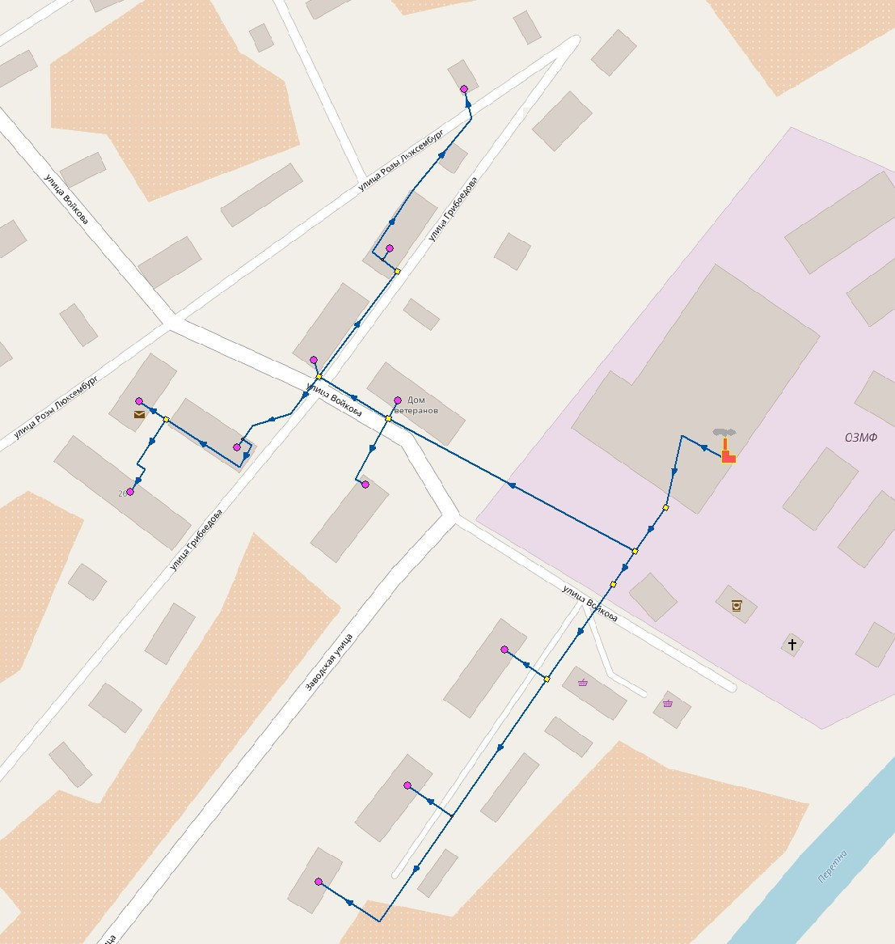
Рис. 1. Схема сетей котельной №8 (Окуловка г, Грибоедова ул, тепловые сети ОЗМФ)

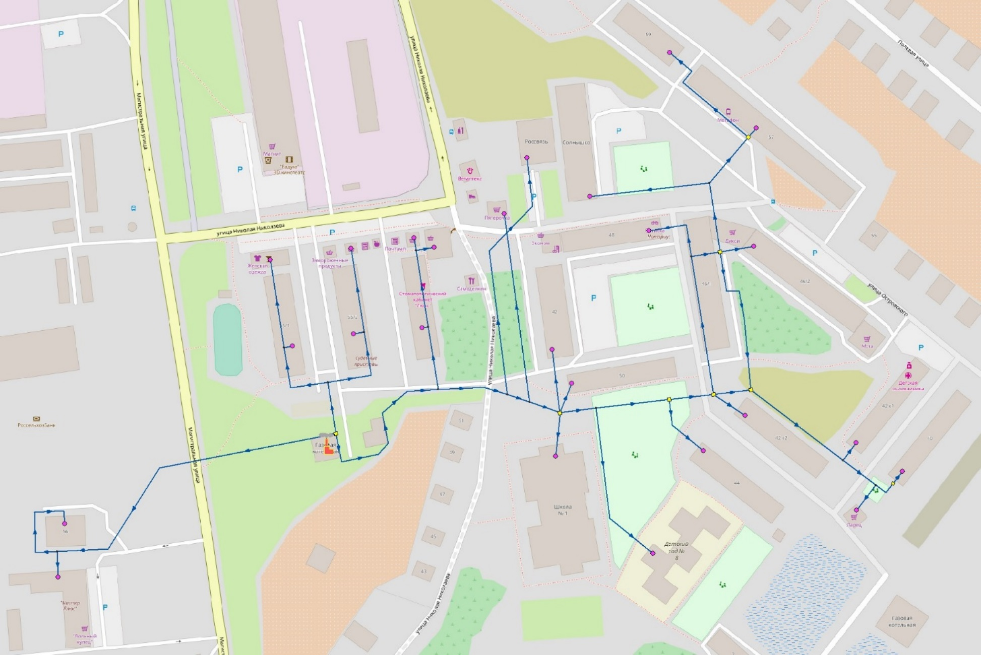
Рис. 2. Схема сетей котельной №1 (БМК, Окуловка г, Магистральная ул.)

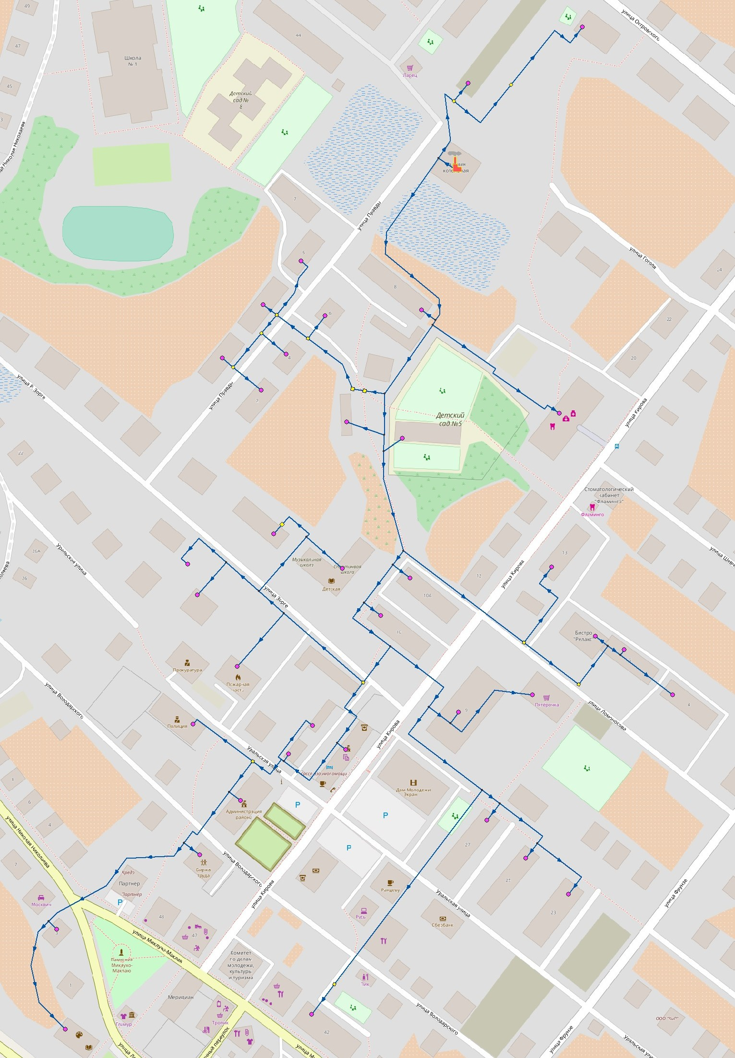
Рис. 3. Схема сетей котельной №2 (БМК, Окуловка г, Правды ул.)
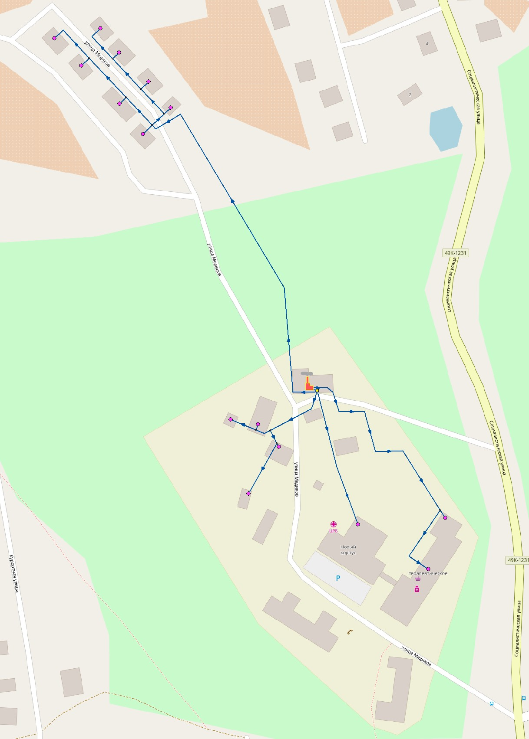
Рис. 4. Схема сетей котельной №23 (Окуловка г, Калинина ул., 129 (ЦРБ))

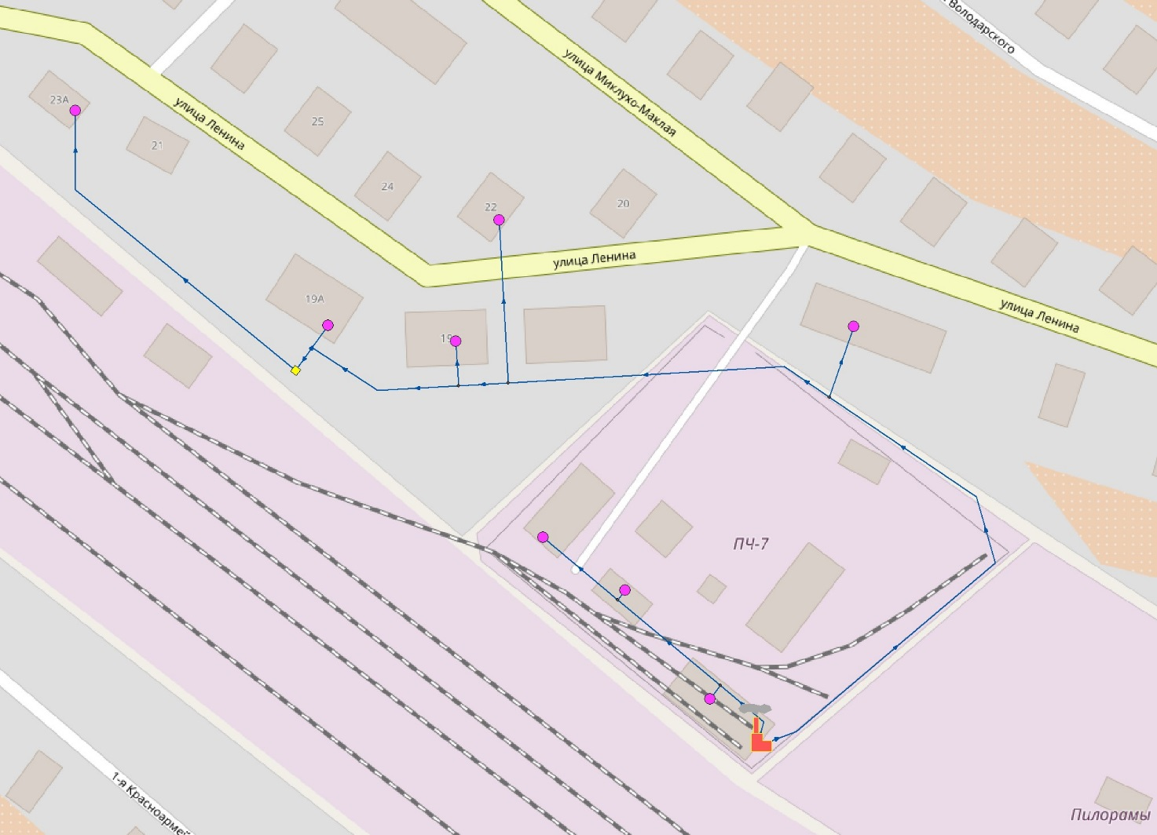
Рис. 5. Схема сетей котельной №32 (Окуловка г, Ленина ул (ПЧ-7))

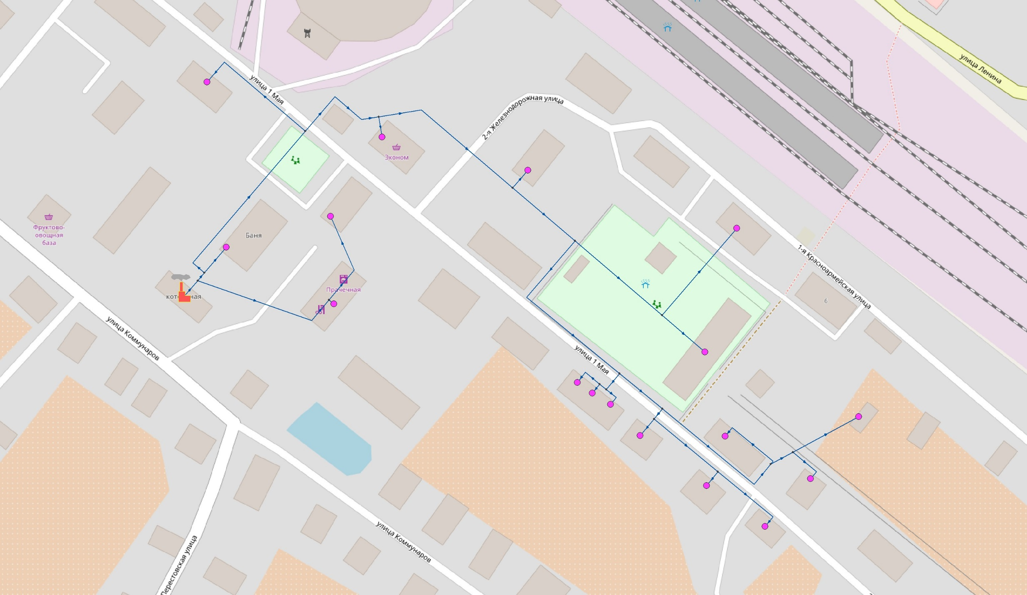
Рис. 6. Схема сетей котельной №18 (Окуловка г, 1-Мая ул., 7 (БПК))

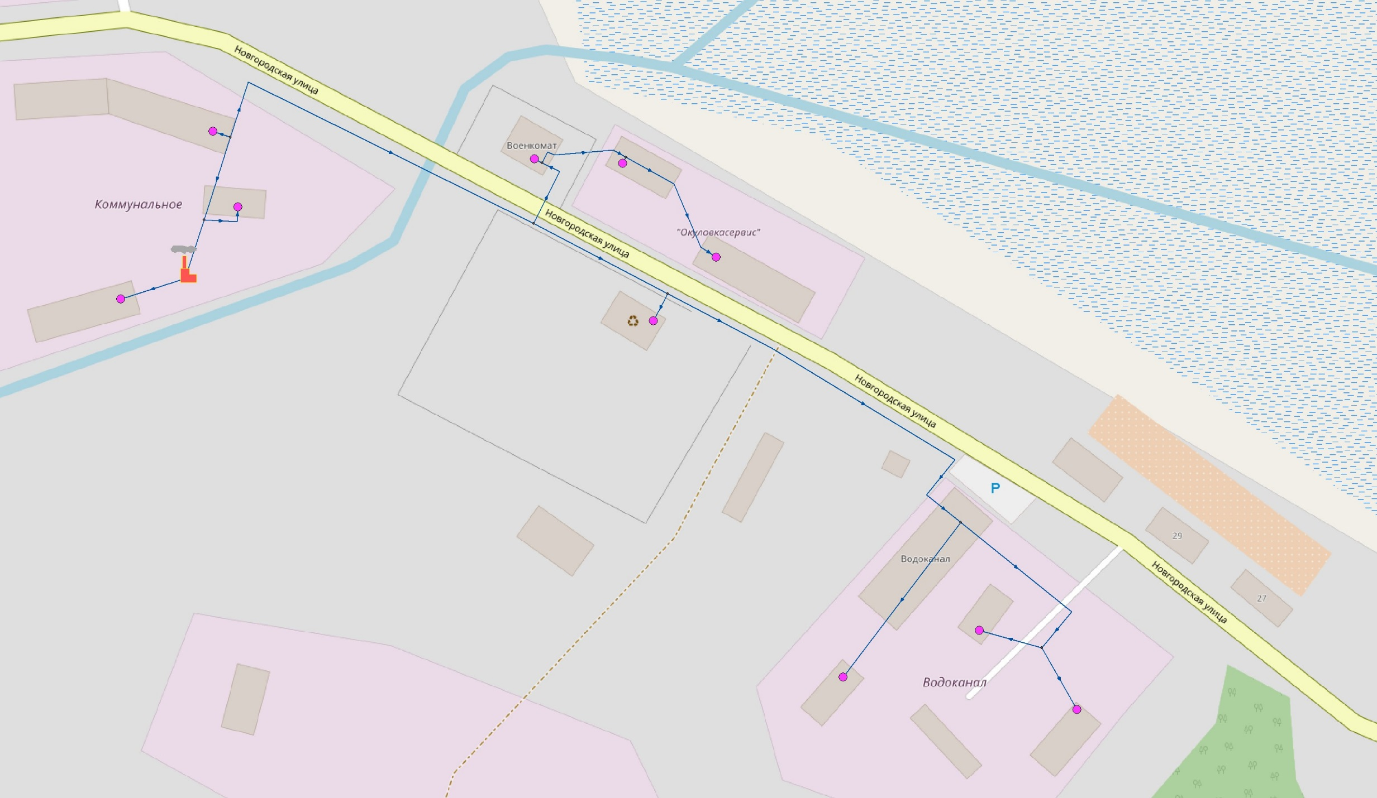
Рис. 7. Схема сетей котельной №26 (Окуловка г, Новгородская ул., 34 (база ЖКХ))
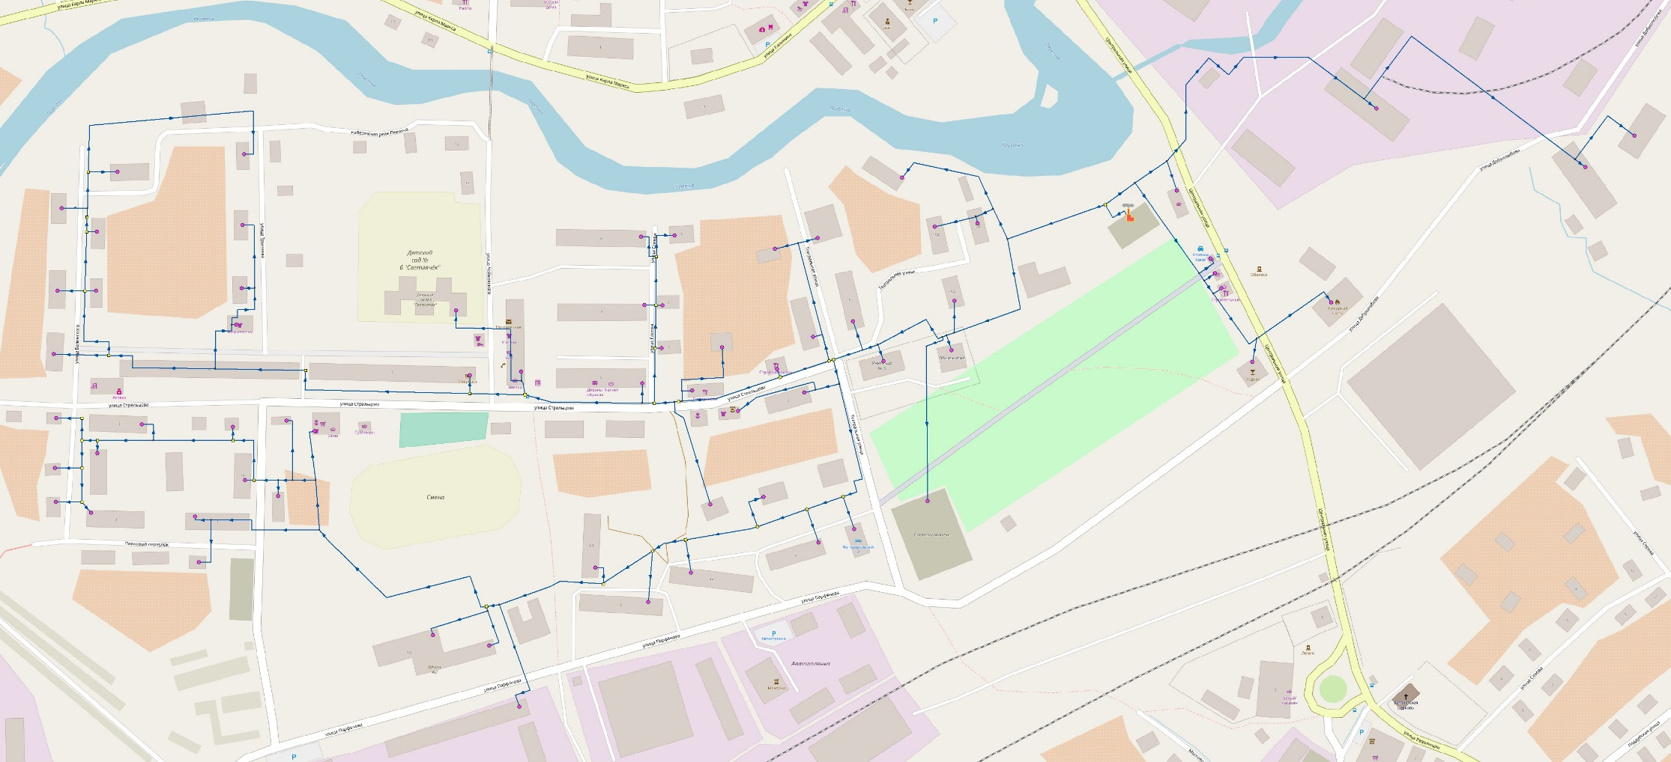
Рис. 8. Схема сетей котельной БМК (15 МВт, Окуловка г, Центральная ул, 1в)

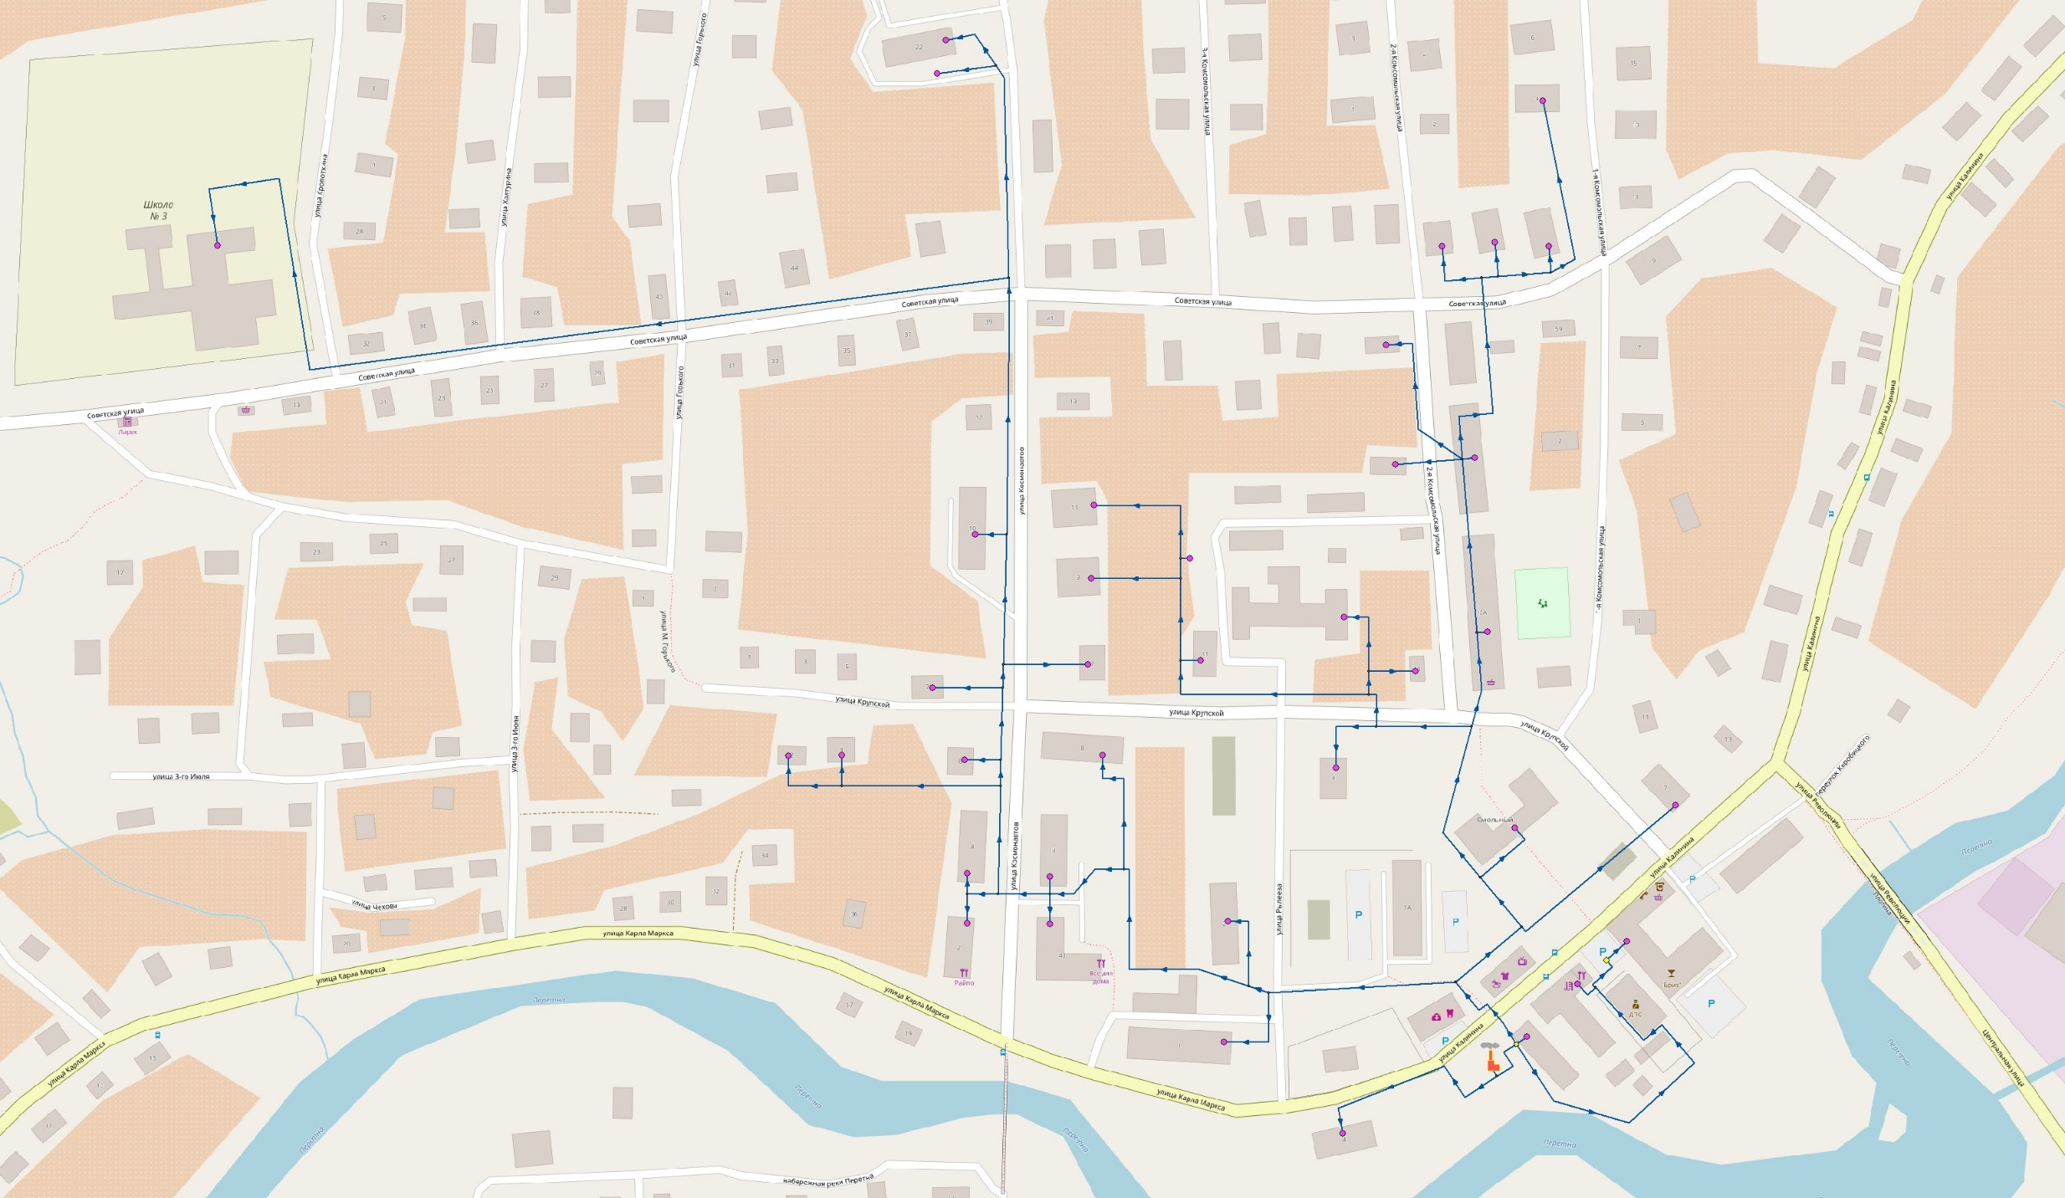
Рис. 9. Схема сетей котельной БМК (7 МВт, Окуловка г, Калинина ул, 6)
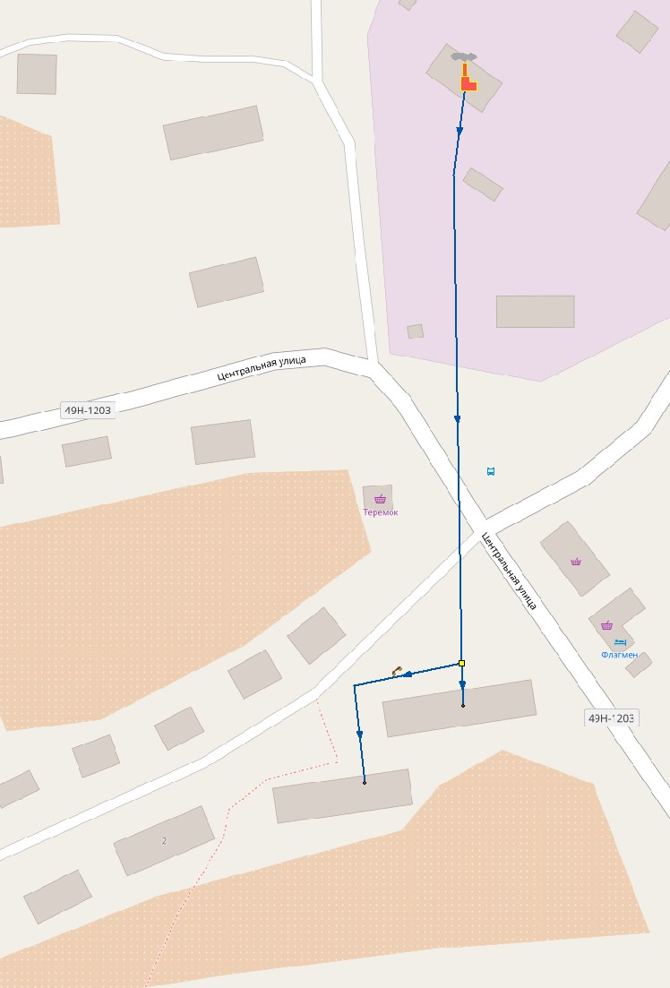
Рис. 10. Схема сетей котельной №10 (Шуркино д. (Агитатор))

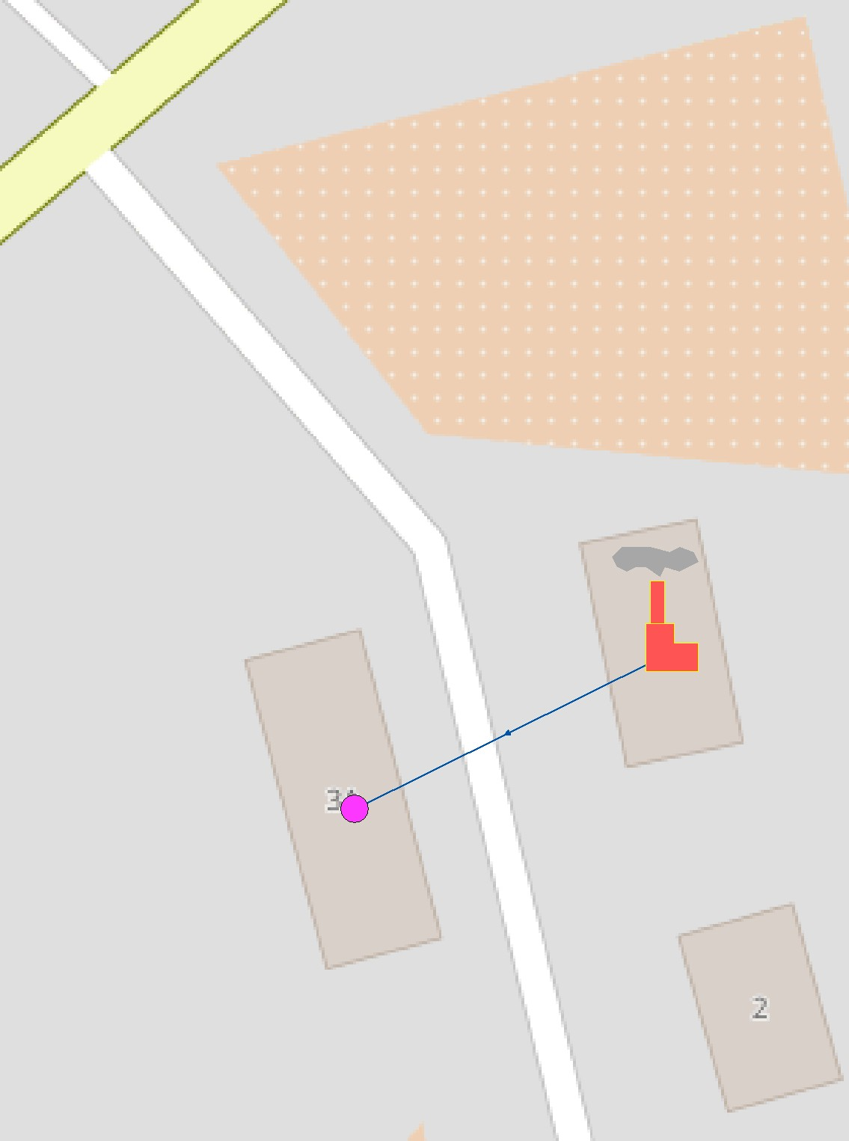
Рис. 11. Схема сетей электрокотельной (Окуловка г, Ленина ул, 3а)

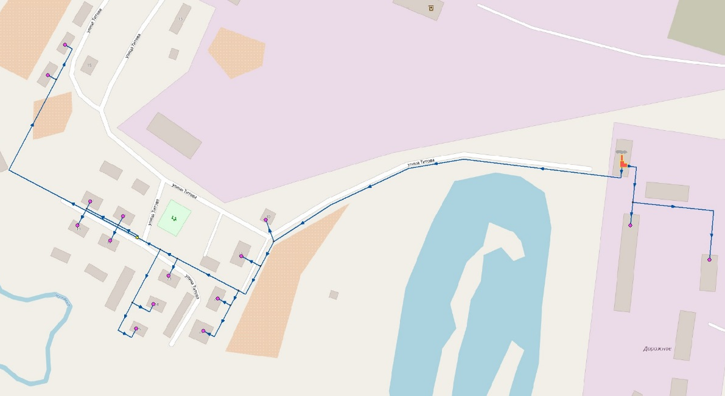
Рис. 12. Схема сетей котельной №15 (Окуловка г, Парфенова ул, 28)

Папушкин В. Н. Радиус теплоснабжения. Хорошо забытое старое // Новости теплоснабжения. – 2010. - №9. – С. 44-49.

